采购执行操作手册
注：本手册说明及截图可能会与系统实际存在差别，请以系统实际操作要求为准。
最后编制日期：2024年07月29日。

采购人应当认真学习并熟练掌握本手册操作要求，如在系统操作过程中遇到通过查看本手册无法解决的系统操作问题，请通过福建省政府采购网门户400客服咨询，咨询的内容要明确具体计划和项目编号、业务环节、问题描述带截图。

目录
采购执行操作手册 1
第一章：采购预算管理 3
1.1 指标预算查询 3
1.2采购预算查询 3
第二章：采购项目管理 3
2.1 统招分签 4
2.2采购项目立项 9
2.3 实施形式变更 16
第三章：采购意向公开 17
3.1采购意向公开 17
3.2采购意向发布 19
第四章：采购计划管理 20
4.1采购计划申报 20
4.2采购计划撤销 28
4.3采购计划终止 29
4.4 采购方式变更录入 30
第五章：采购合同管理 32
5.1合同录入 32
5.2补充合同录入 42
5.3分包合同录入 44
第六章：合同支付管理 46
6.1合同支付录入 46
6.2合同支付查询 51
第七章：履约验收管理 52
7.1 履约验收录入 52
第八章：公告管理 54
8.1 采购合同发布 54
8.2 单一来源公示 54
8.3 单一来源发布 58
8.4 面向中小企业预留项目执行情况公告 59
8.5 面向中小企业预留项目执行情况发布 61
第九章：专家抽取 62
9.1 新增论证项目需求表申请 62
9.2 调整专家需求表 65
9.3 撤销需求表 65
9.4 查看抽取专家信息 66
第十章：数据分析 66
10.1 监督预警 66
10.2 报表服务 67

第一章：采购预算管理

1.1 指标预算查询
采购人可以通过指标预算查询，查询一体化指标预算是否同步到系统，状态是否有效
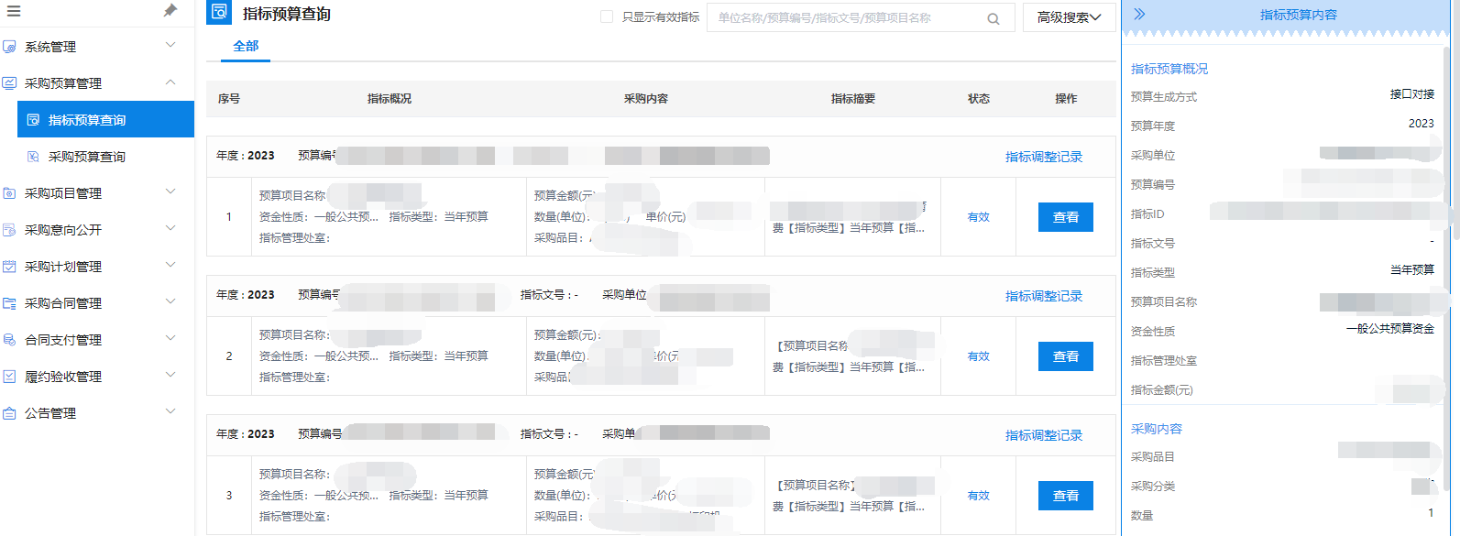

1.2采购预算查询
采购人可以通过采购预算查询到系统上所有预算，包括之前手工录入的预算和一体化同步的预算；默认查询下级单位的预算，可在高级搜索设置
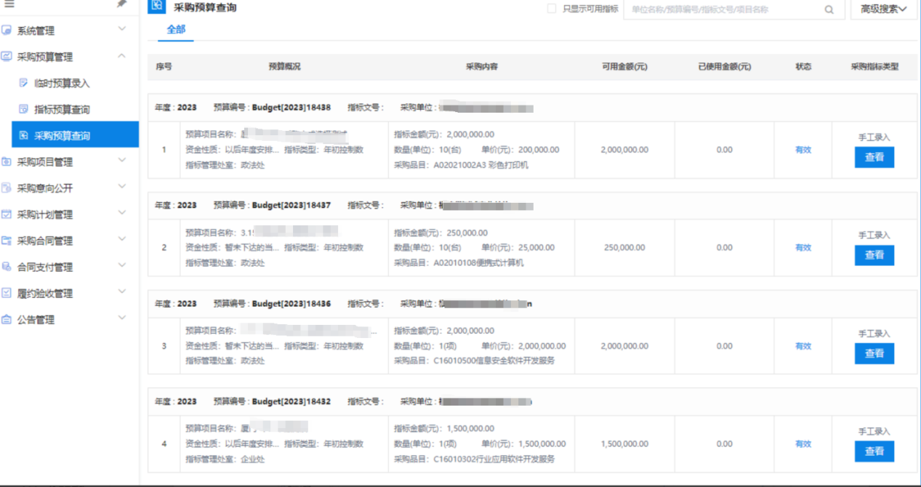

第二章：采购项目管理
操作流程
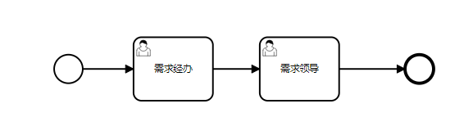

2.1 统招分签

统招分签项目用于由主签单位发起，各分签单位响应，由主签单位进行招投标，各分签单位与供应商单独签订合同；如不涉及请至【2.2采购项目立项】开始立项。

2.1.1 统招分签项目
第一步：采购单位经办岗登录系统，进入“采购项目管理”→“统招分签项目”，点击【新增】进入编辑。 如下图所示：
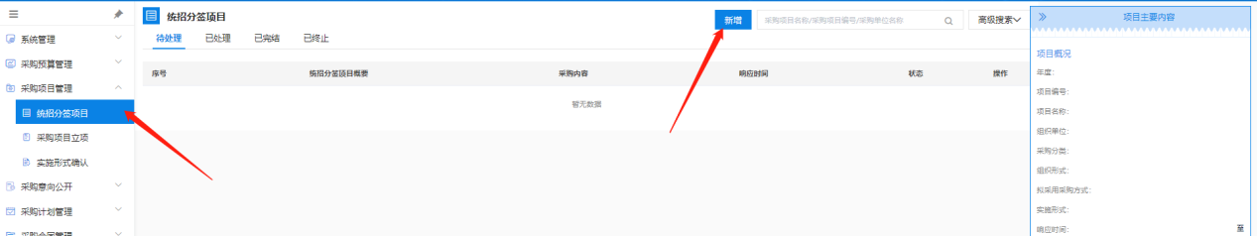
第二步：进入信息填写页面，填写的内容包括“基本信息”、“采购内容清单”、“项目执行方案”、“项目归集范围及单位响应情况”、“项目相关附件”，将信息补充完整，点击【保存】→【提交】。
注：默认牵头单位也参与统招分签，如不需要可删除。
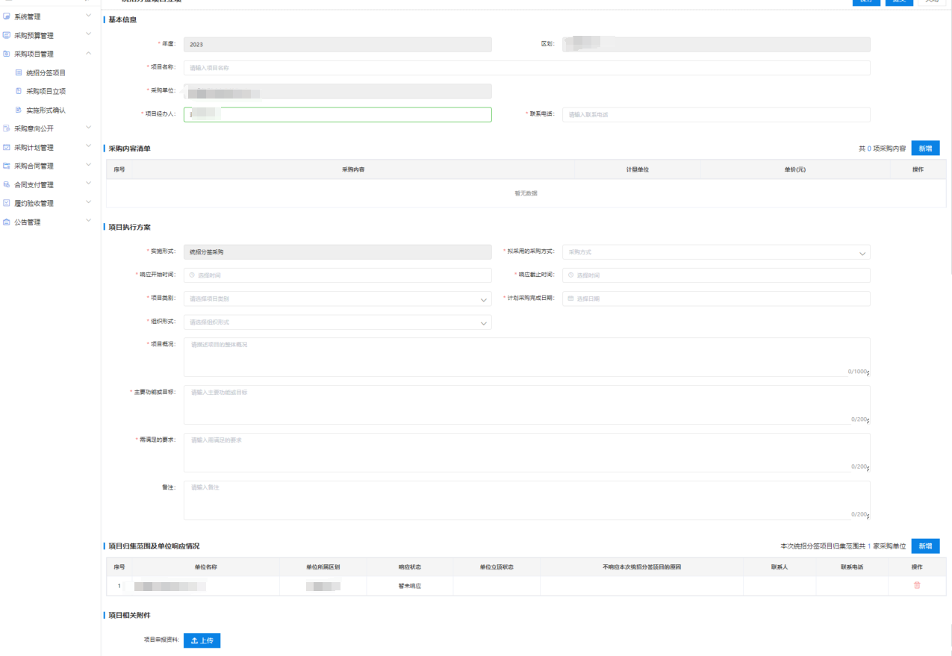
第二步：采购单位审核岗登录系统，进入“统招分签项目”→“待处理”页面，选择待审核项目信息，点击【审核】，选择【审核通过】或【审核不通过】，并填写审核意见。如选择【审核不通过】，采购项目将退回上一节点，可由采购单位经办岗编辑后重新提交。如下图所示：
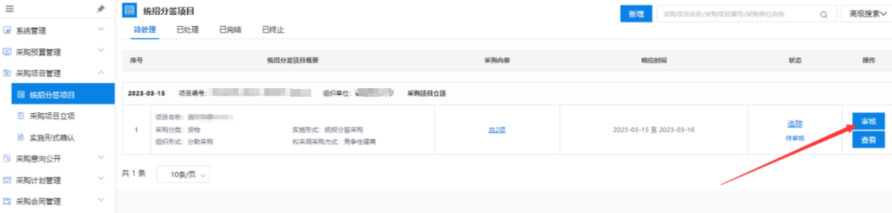

2.1.2 统招分签项目终止
采购单位经办岗登录系统，进入“采购项目管理”→“统招分签项目”，进入“已办结”状态的采购项目信息，点击【终止】，填写终止原因，上传项目终止说明附件。点击【保存】→【提交】，如下图所示：
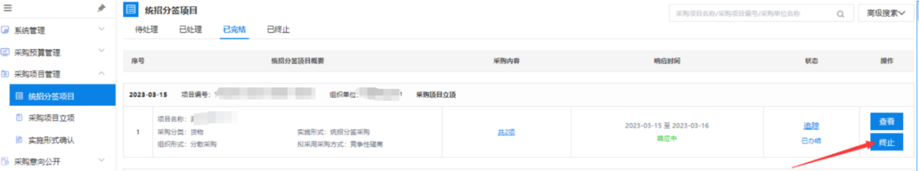
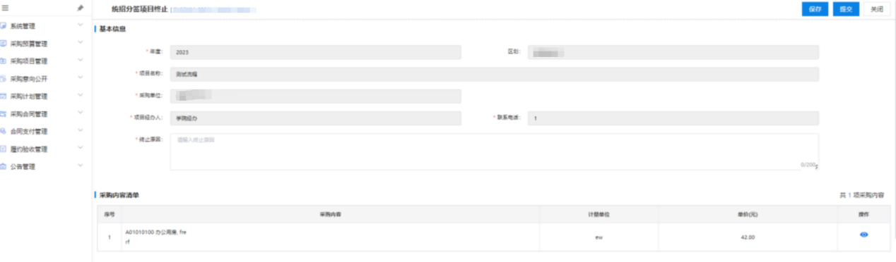

2.1.3 统招分签项目响应
牵头单位审核完成后，在响应时间内分签单位经办岗登录系统，进入“采购项目管理”→“采购项目立项”，点击【新增】选择【统招分签采购】，点击【选择】有弹窗提示。 如下图所示：
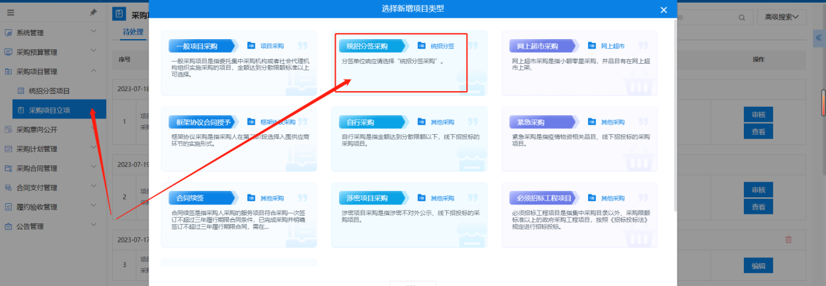
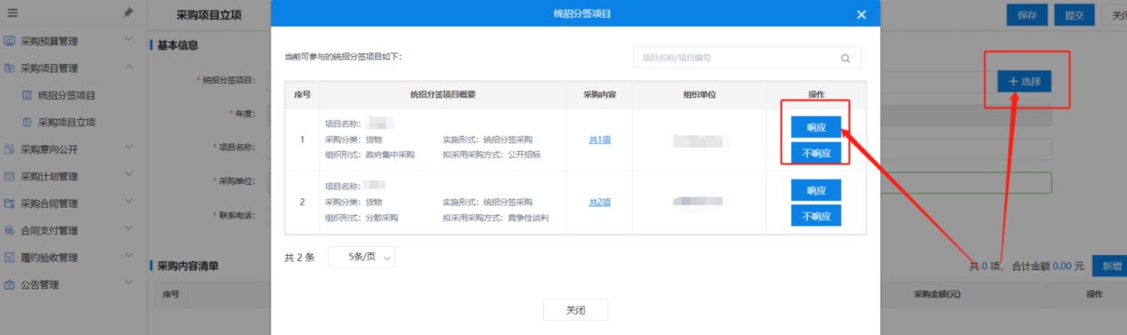
（1）如选择【关闭】，则可退出选择其他实施形式；在响应时间内再次选择时仍会有该弹窗，可再次选择；
（2）如选择【不响应】，输入不响应的原因后点击【确定】；再次新增不会有该项目；
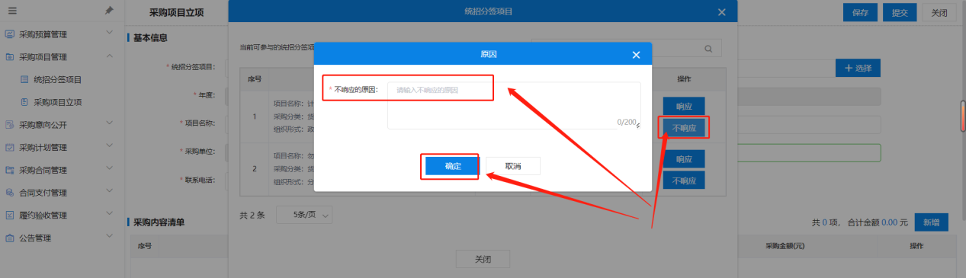
（3）如选择【响应】，进入信息填写页面，新增采购内容清单如为货物类则输入数量即可，如为服务类则输入总价；将信息补充完整，点击【保存】→【提交】。分签单位审核岗进行审核。
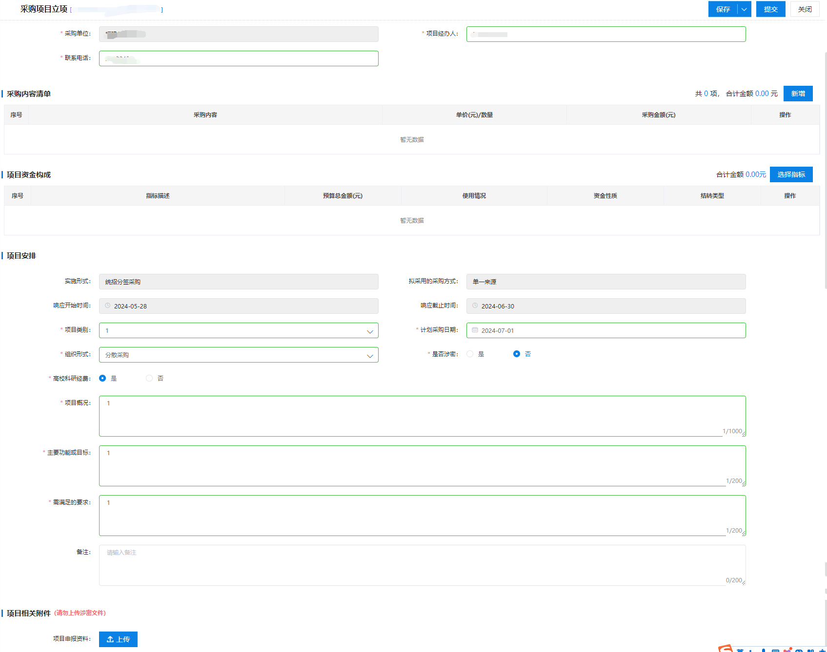
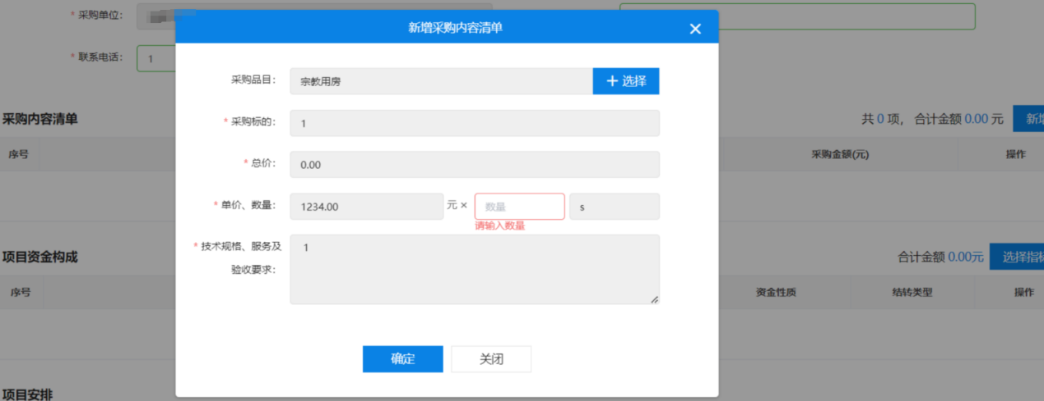
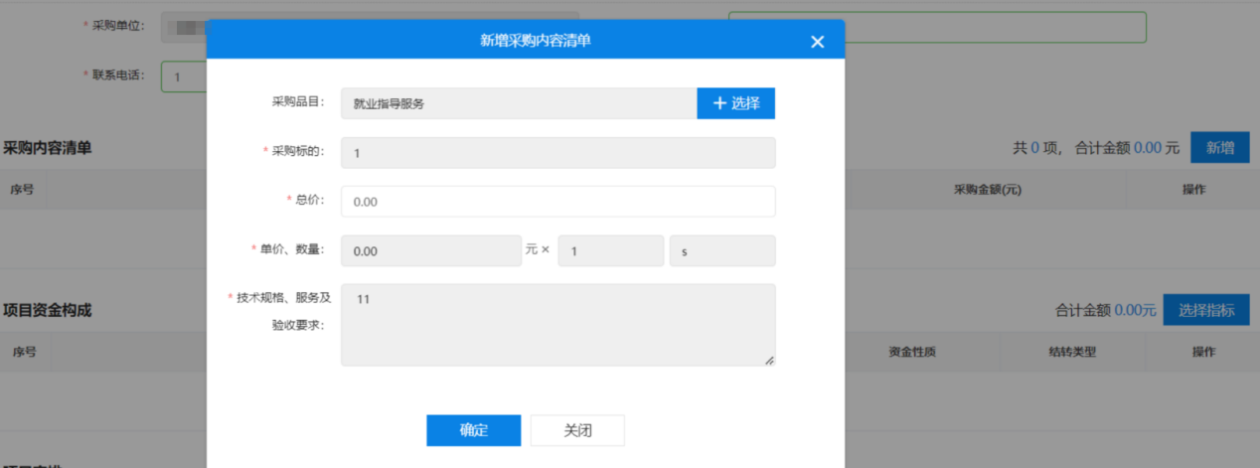
牵头单位可在已完结点击【查看】，查看各单位的响应情况
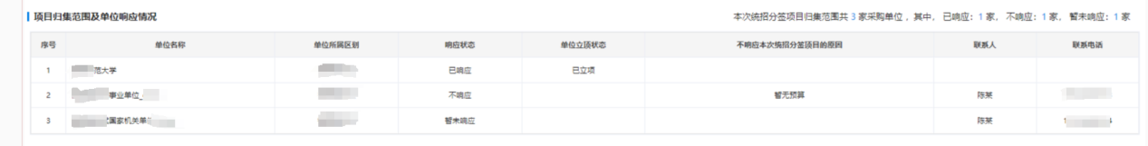

2.1.4 统招分签项目归集
在响应截止时间前有单位响应（已响应、不响应），可提前【归集】；如存在单位暂未响应，则在响应截止时间到达后并且有单位响应才可操作【归集】
注：归集后牵头单位可根据4.1.5 统招分签操作；如需意向公开则牵头单位归集后可发布意向公开。
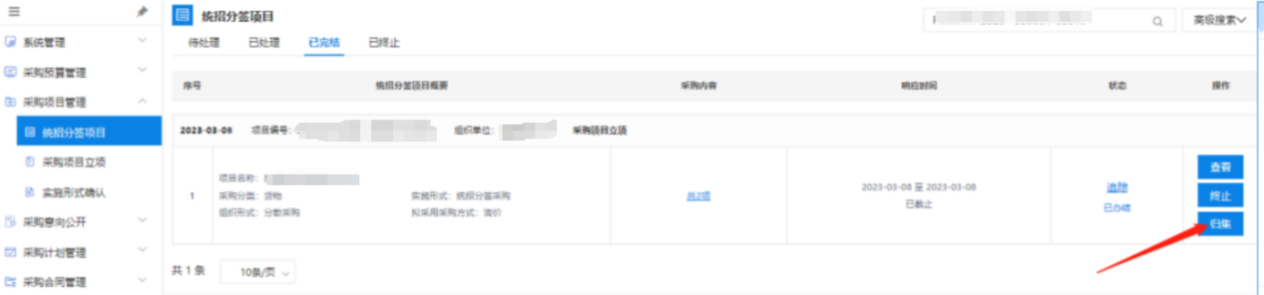
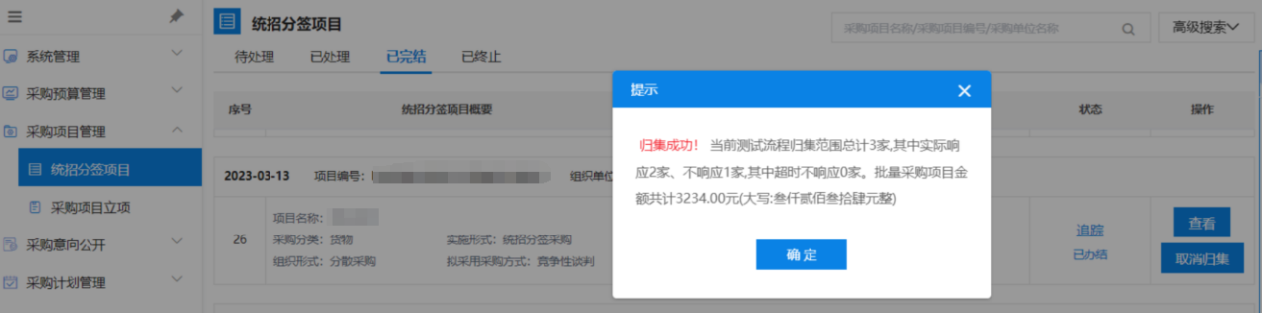

2.1.5 统招分签项目取消归集
项目归集后有需要变更的情况，并且项目未被计划使用，则可以点击【取消归集】
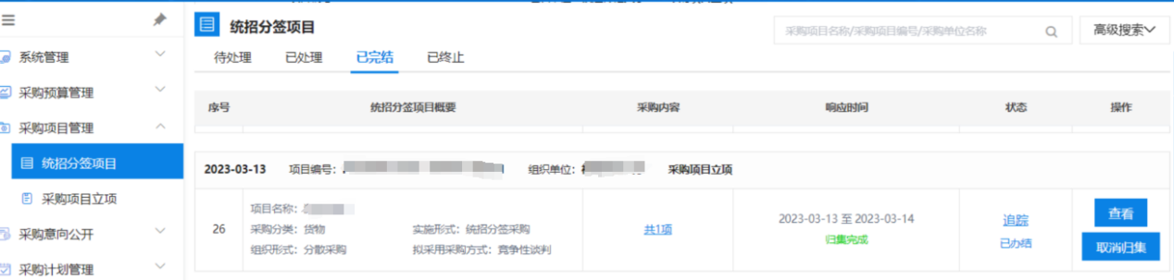
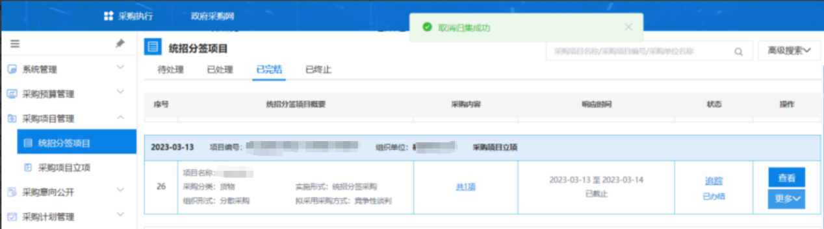

2.1.6 统招分签项目资金替换、追回、回收
采购合同备案后可进行资金替换、资金追回、资金回收，操作同【2.2.4 采购项目资金替换、追回、回收】
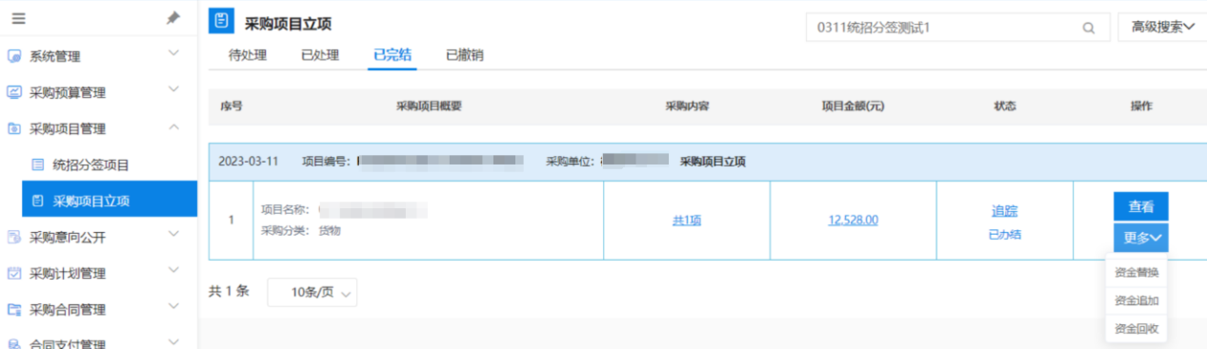

2.2采购项目立项

2.2.1 采购项目立项
注：①分散限额：省级、福州、泉州、漳州、三明、莆田工程类100万，货物/服务类50万；平潭、龙岩、宁德、南平工程类60万，货物/服务类50万；厦门工程类200万，货物/服务类100万；
注：在网上超市内进行采购时，选择采购计划只能选择一条采购内容清单明细，以此生成一笔订单。
第一步：采购单位经办岗登录系统，进入“采购项目管理”→“采购项目立项”，点击【新增】选择对应的实施形式后进入编辑。 如下图所示：
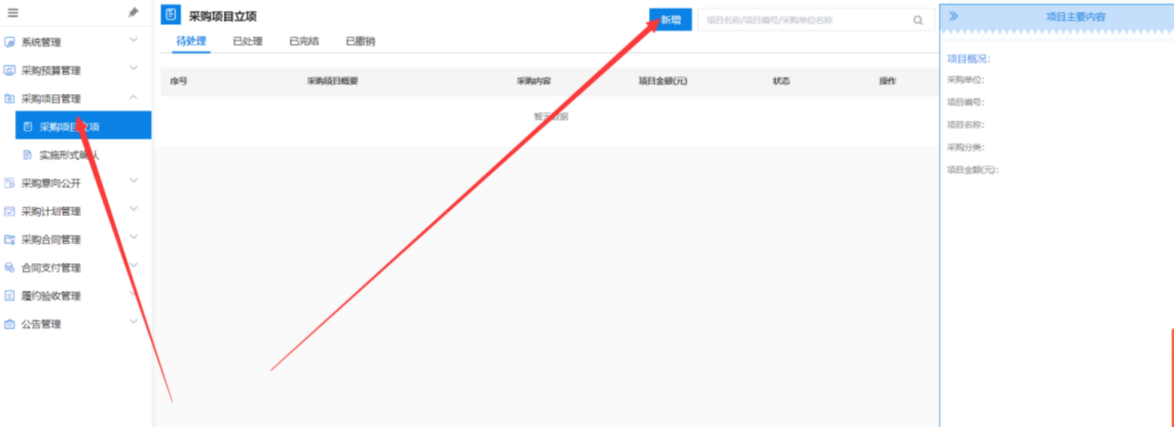
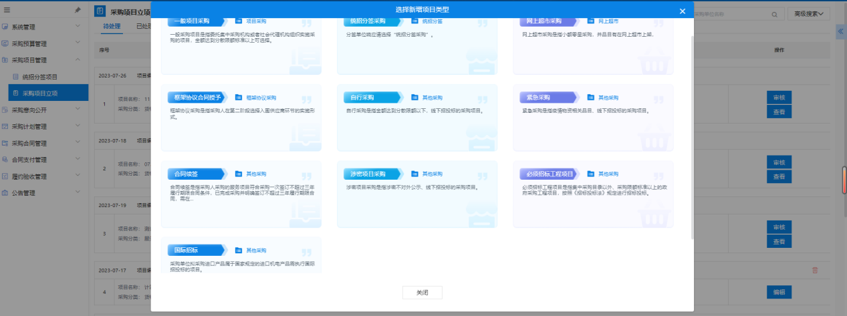
第二步：进入信息填写页面，填写的内容包括“基本信息”、“采购内容清单”、“项目资金构成”、“项目安排”、“项目相关附件”，将信息补充完整，点击【保存】→【提交】。
①采购单位判断当前立项所采购品目的预算累计金额已达到本年度分散采购限额标准的，可在本次采购项目立项的项目安排中【是否政府采购】选择“是”；
②同时需要填写【累计达到限额标准相关说明】（内容包含已执行的xx项目、xx品目、xx预算金额、采购计划完成时间等），需要上传【累积达到限额标准相关说明材料】（材料可包含计划批复表等）。
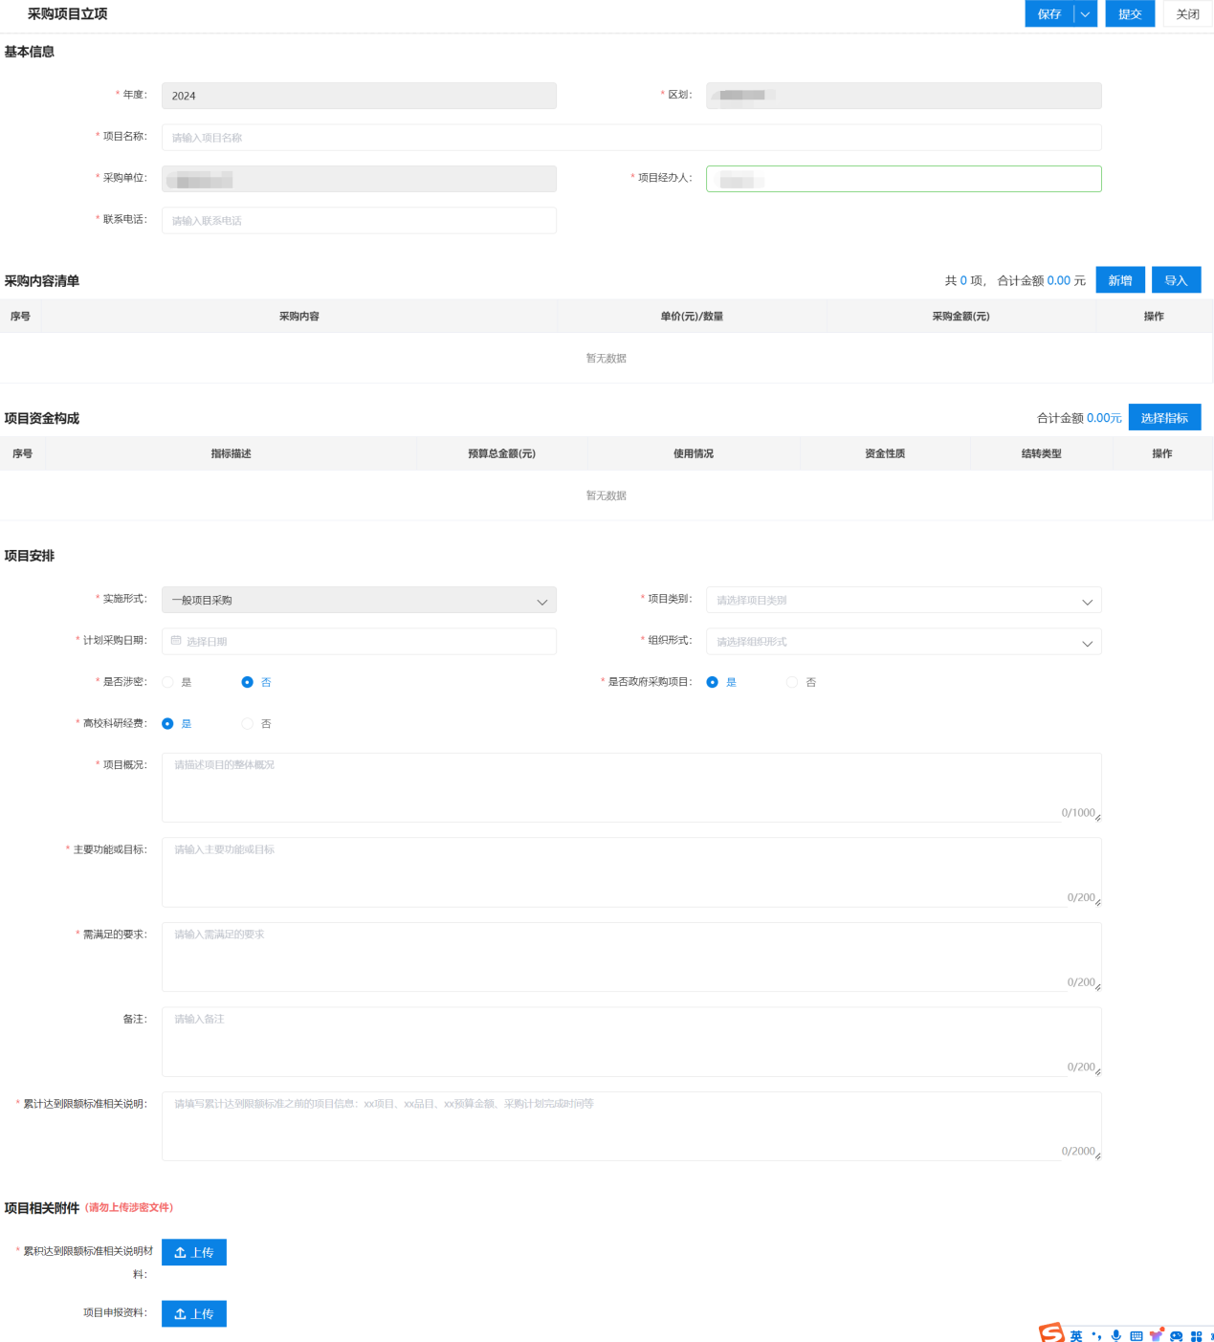
第二步：采购单位审核岗登录系统，进入“采购项目立项”→“待处理”页面，选择待审核项目信息，点击【审核】，选择【审核通过】或【审核不通过】，并填写审核意见。如选择【审核不通过】，采购项目将退回上一节点，可由采购单位经办岗编辑后重新提交。如下图所示：
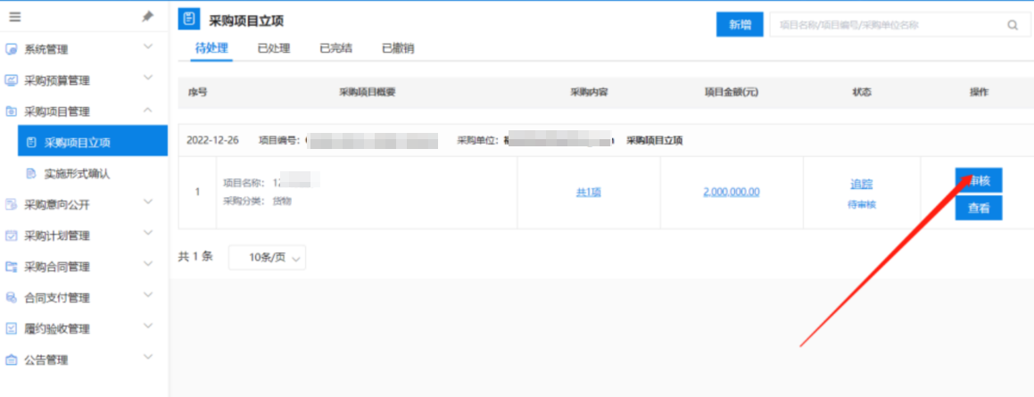

2.2.2 采购项目撤销
注：①撤销的流程是，经办点撤销，审核岗审核是否同意撤销操作；
②点撤销后，经办账号上该立项会出现在【待处理】中，并有撤回的按钮，此时的撤回按钮意为“撤回刚刚撤销立项的操作”。
项目未被使用，采购单位经办岗登录系统，进入“采购项目管理”→“采购项目管理”，进入“已办结”状态的采购项目信息，点击【撤销】，填写取消原因，上传项目撤销说明附件。点击【保存】→【提交】。有“需求领导”流程岗位的人员可审核，如下图所示：
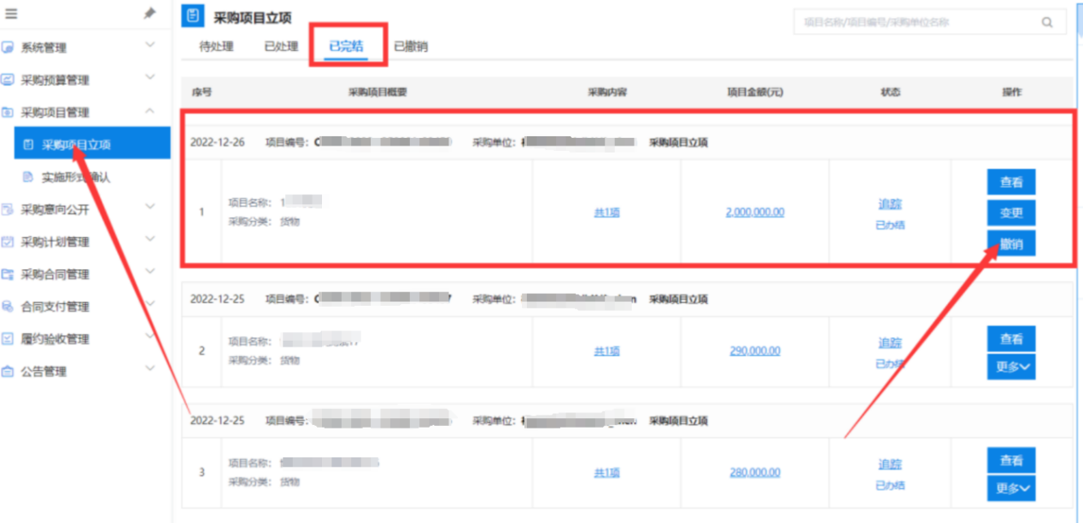
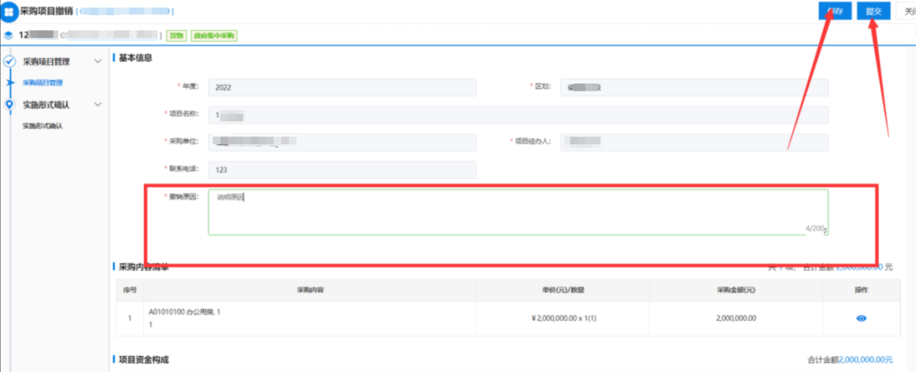
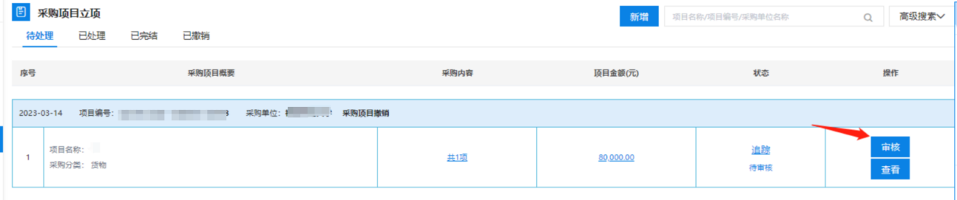

2.2.3 采购项目变更
项目未被使用，采购单位经办岗进入“采购项目管理”→“采购项目立项”，找到对应项目点击【变更】。如下图所示：
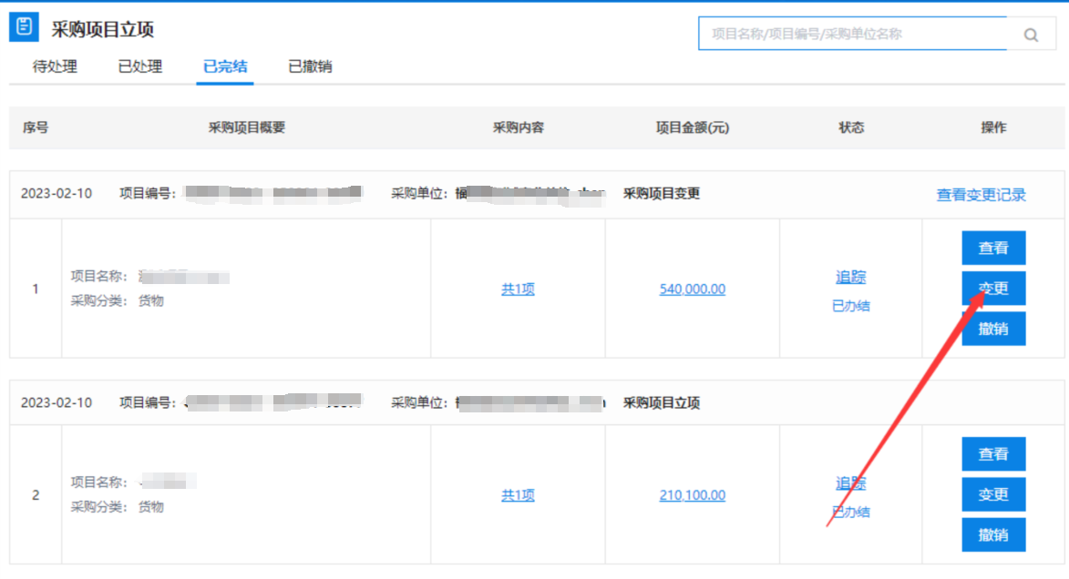
输入变更原因，更改需要修改的内容后，点击【保存】-【提交】。有“需求领导”流程岗位的人员可审核，如下图所示：
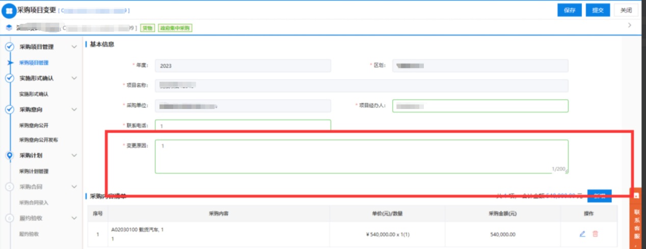
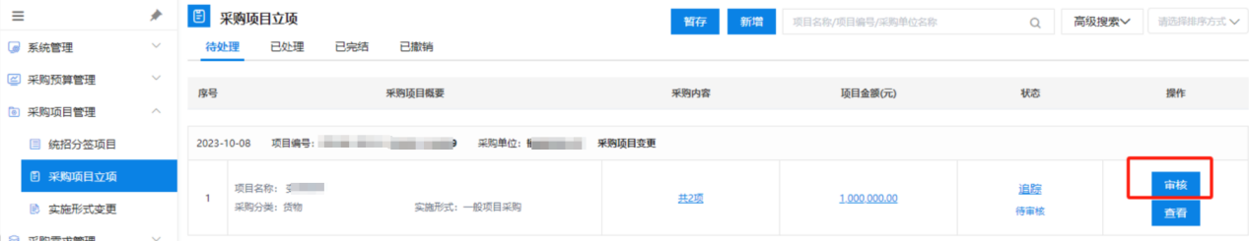

2.2.4 采购项目资金替换、追回、回收
项目已被使用，采购单位经办岗进入“采购项目管理”→“采购项目立项”，找到对应项目点击【更多】，点击【资金替换】/【资金追回】/【资金回收】。有“需求领导”流程岗位的人员可审核，如下图所示：
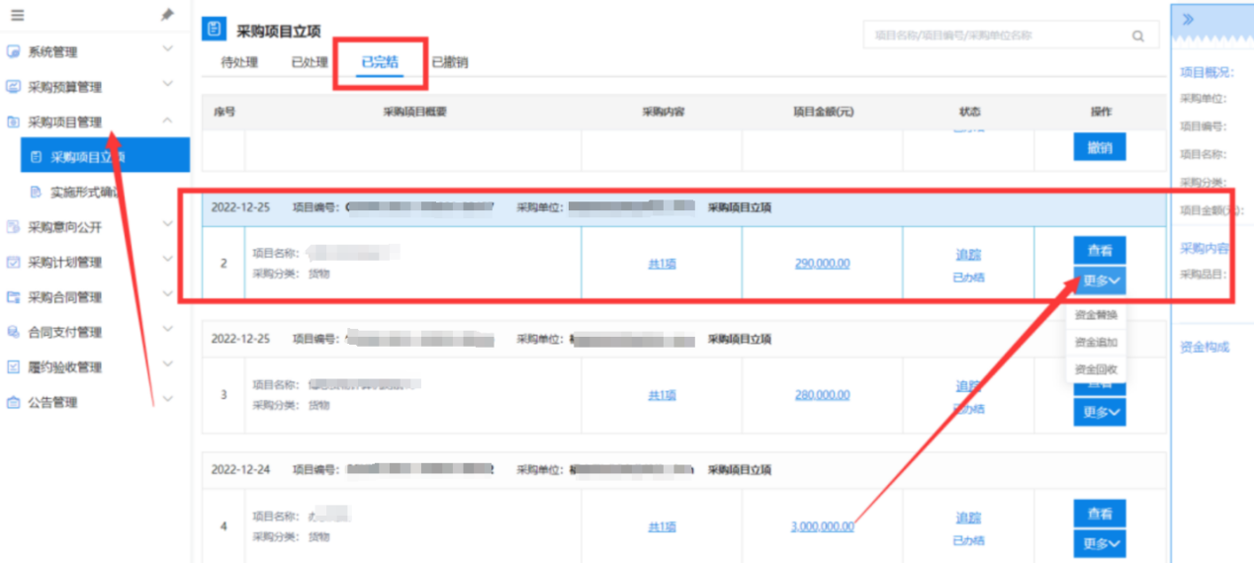
（1）资金替换：点击【替换】，选择需要替换的指标。最后点击【保存】，再点击【提交】，如下图所示：
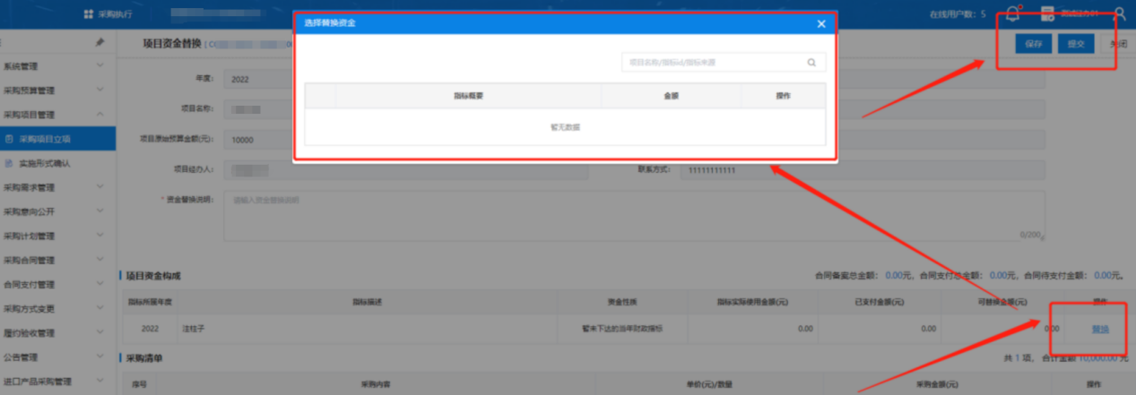
（2）追加资金：资金在资金项目构成点击【选择指标】，点击【+选择】选择追加的指标，编辑本次使用的金额，最后点击【确定】，选择指标管理处室，最后点击【保存】→【提交】，如下图所示：
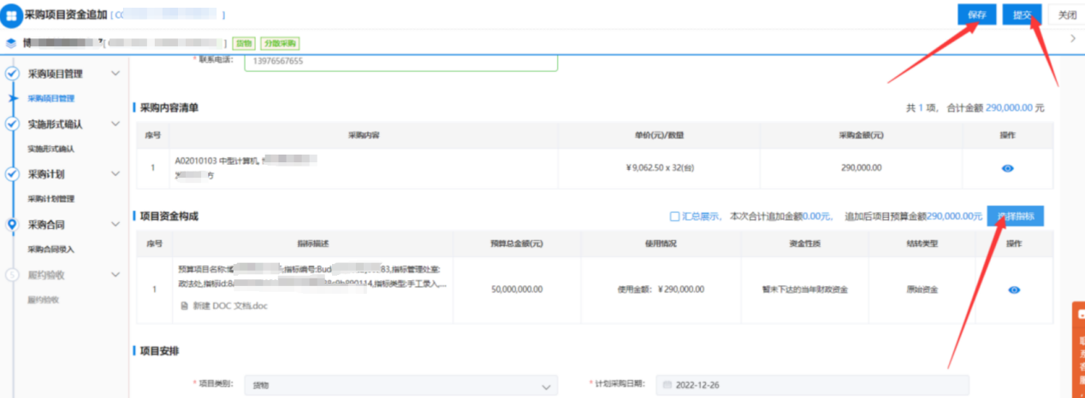
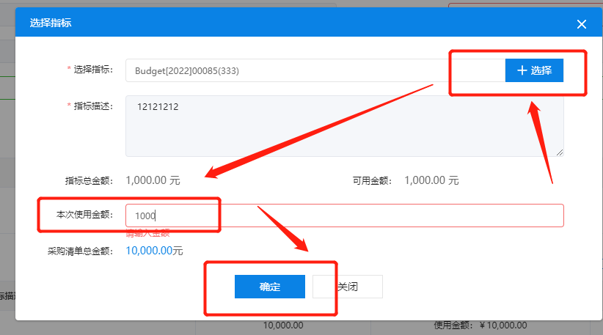
（3）资金收回：在资金项目构成编辑本次回收资金（元），最后点击【保存】→【提交】，如下图所示：
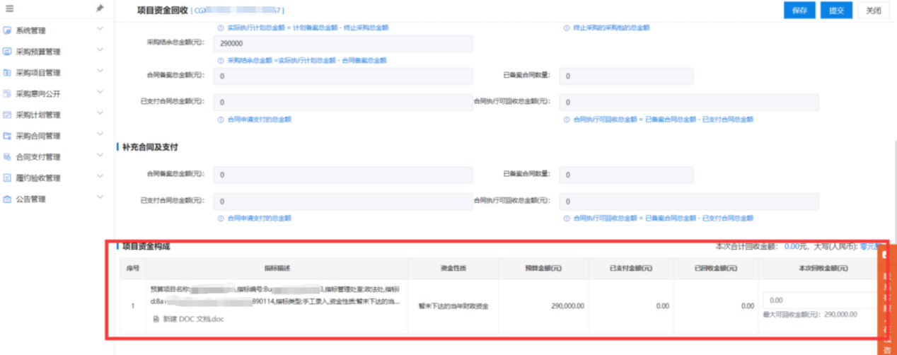

2.2.5 采购项目结项
注：已结项的采购项目，不允许再次进行项目资金追加、替换、回收，签订补充合同等操作，未完成资金支付部分不允许发起支付或验收。
合同已备案，采购单位经办岗进入“采购项目管理”→“采购项目立项”，找到对应项目点击【更多】，点击【项目结项】。如下图所示：
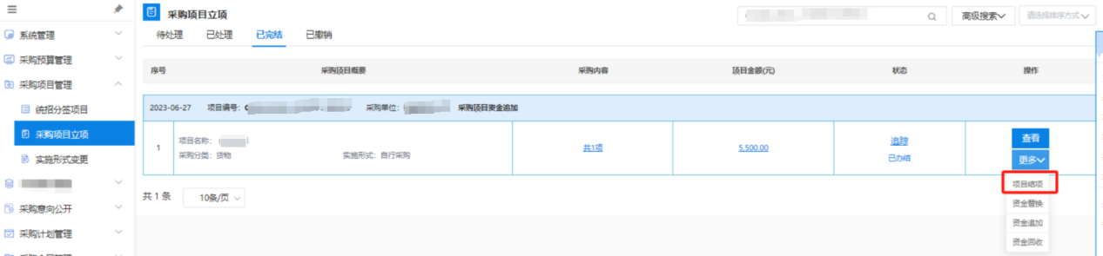
输入项目结项原因，上传项目结项的附件后，点击【保存】-【提交】。有“需求领导”流程岗位的人员可审核，如下图所示：
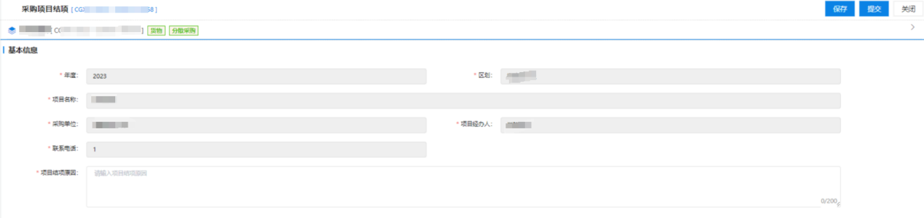
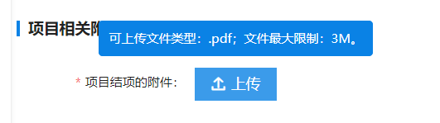

2.3 实施形式变更
第一步：采购单位经办岗登录系统，进入“采购项目管理”→“实施形式变更”，找到需要变更实施形式的采购项目，点击【变更实施形式】按钮，如下图所示：

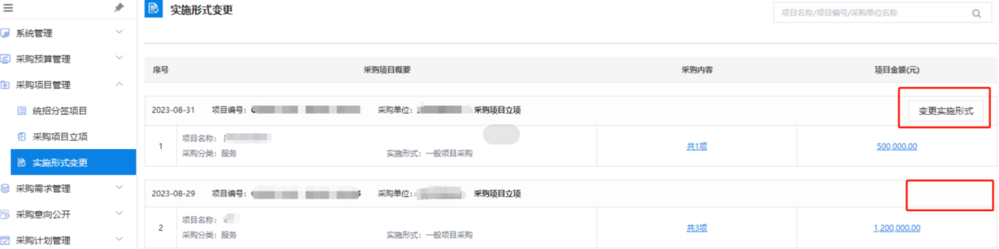
第二步：进入变更页面，根据实际情况选择对应的“实施形式”后，点击【保存】。如选择的实施形式不符合规则则无法保存，需更换正确的实施形式或撤销项目重新新增。
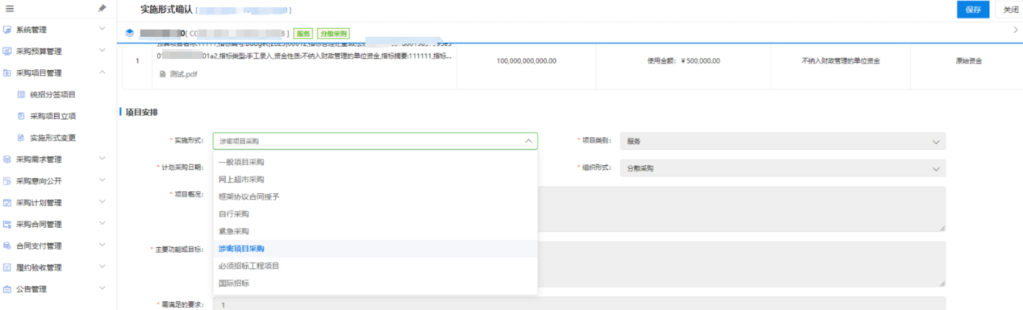

第三章：采购意向公开
操作流程
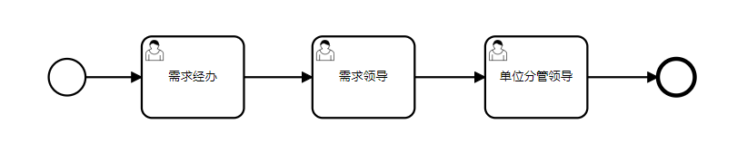

3.1采购意向公开
注：①是否要意向公开，系统不做限制，也不影响流程，单位自行决定。但是意向没满30天或没有意向公开，代理发布公告的时候会提示选择“意向未满30天的理由”；
②自行采购不需要意向公开。
第一步：采购单位经办岗登录系统，进入“采购意向公开”→“采购意向公开”，点击【新增】进入采购意向编辑。如下图所示：
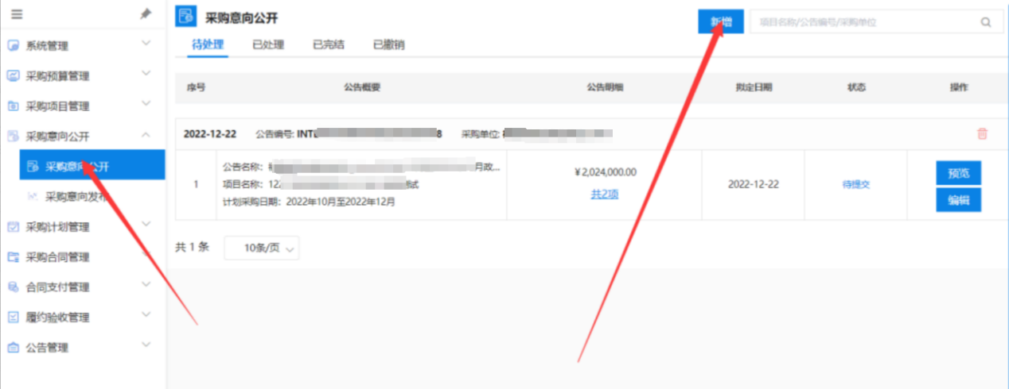
第二步：点击【选择采购项目】，勾选对应的采购项目，点击【确定】。填写完成后点击【保存】→【提交】。如下图所示：
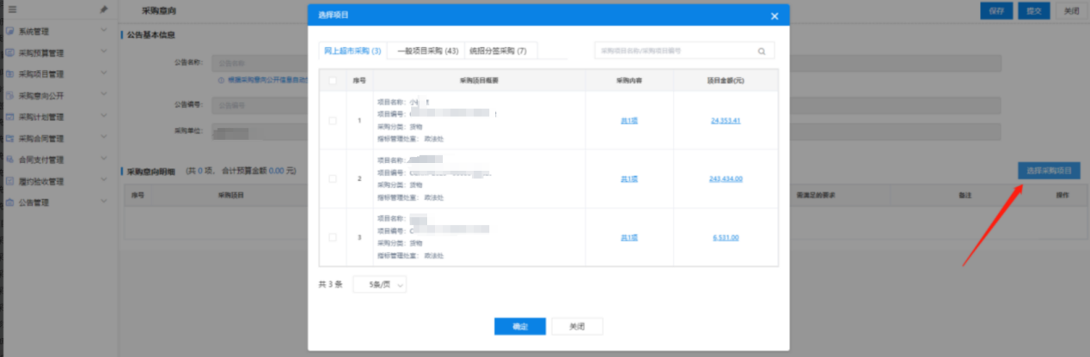
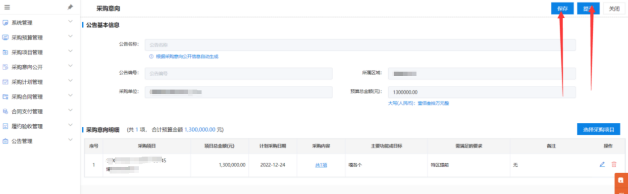
第三步：采购单位审核岗审核采购意向。采购单位审核岗登录系统，进入“采购意向公开”→“待处理”页面，选择待审核采购意向公开信息，点击【审核】，选择【审核通过】或【审核不通过】，并填写审核意见。如选择【审核不通过】，采购项目将退回上一节点，可由采购单位经办岗编辑后重新提交。如下图所示：
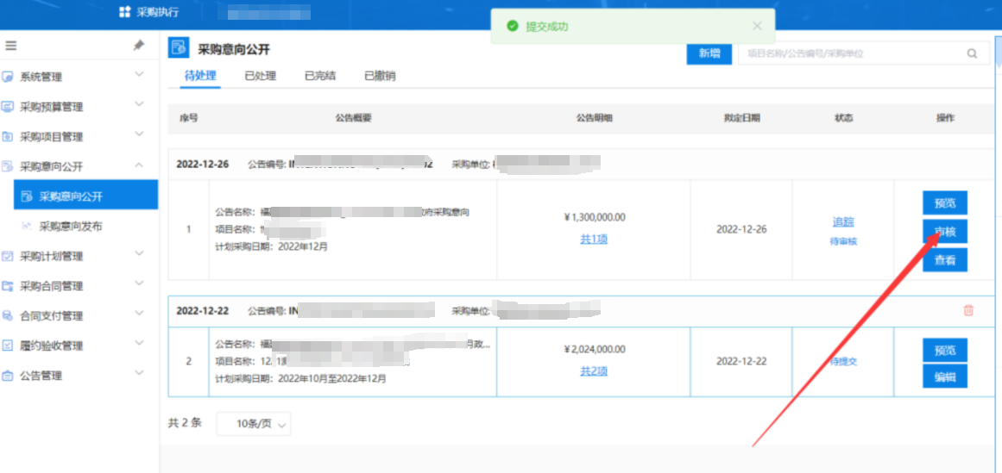

3.2采购意向发布
注：①意向公开发布后无法撤销也无法更正，只有撤销项目重新立项，可再发布一次新的意向；
②立项如果只操作更正，无法发布新的采购意向；
③意向公开内容包括项目名称、采购需求概况、预算金额、预计采购时间以及备注，如果单位想要修改的内容不涉及意向公开里的内容，自行决定是否要重新发布新的意向。
采购单位经办岗登录系统，进入“采购意向公开”→“采购意向公开发布”，点击【发布】，发布采购意向公开；也可点击【撤销】重新编辑意向公开。如下图所示：
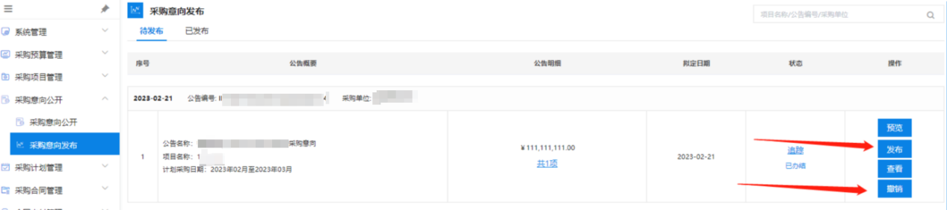

第四章：采购计划管理

4.1采购计划申报

计划申报办结后，采购人至工作台的“电子交易”继续操作，详情请看采购人-电子交易操作文档；或至工作台的“网上超市”，详情请看网上超市的采购人操作文档。
注：其他采购下的计划除自行采购外，均是线下流程。
注：如计划涉及进口，请至“进口产品管理”进行进口产品公示。
操作流程
省级
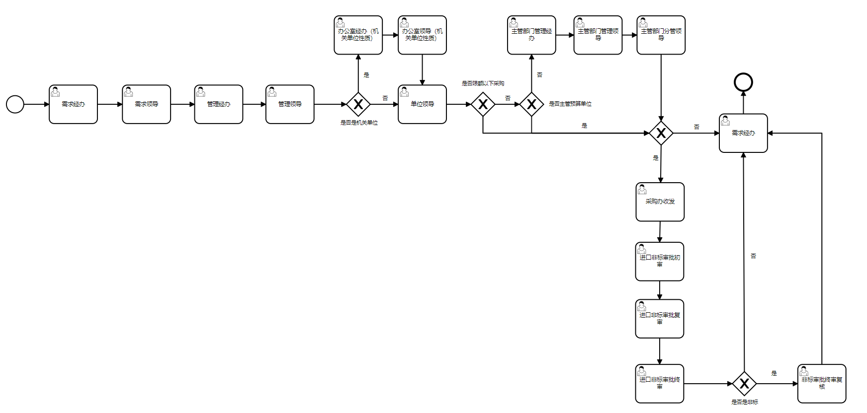
非省级
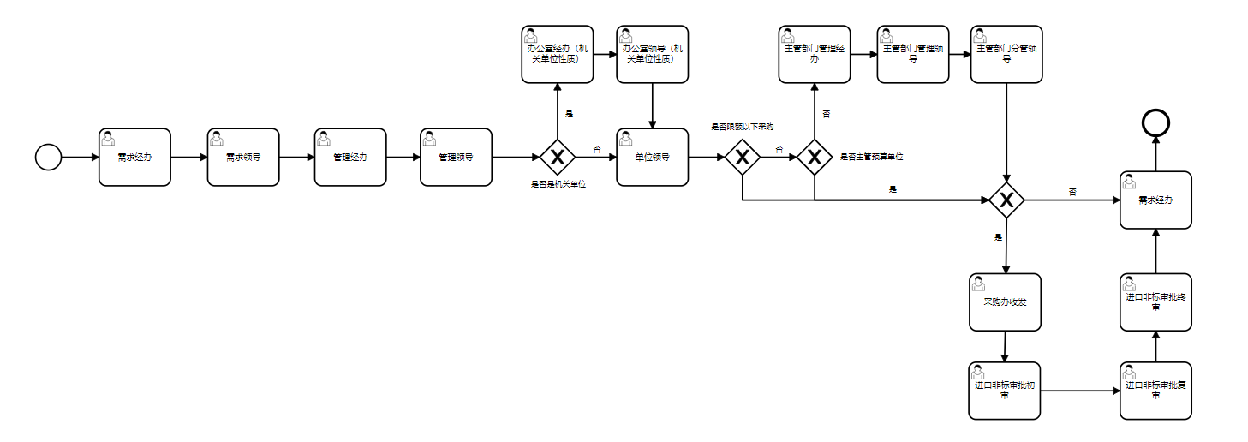

4.1.1 一般项目采购
第一步：采购单位经办岗登录系统，进入“采购计划管理”→“采购计划申报”，点击新增，选择“项目采购”→“一般项目采购”。如下图所示：
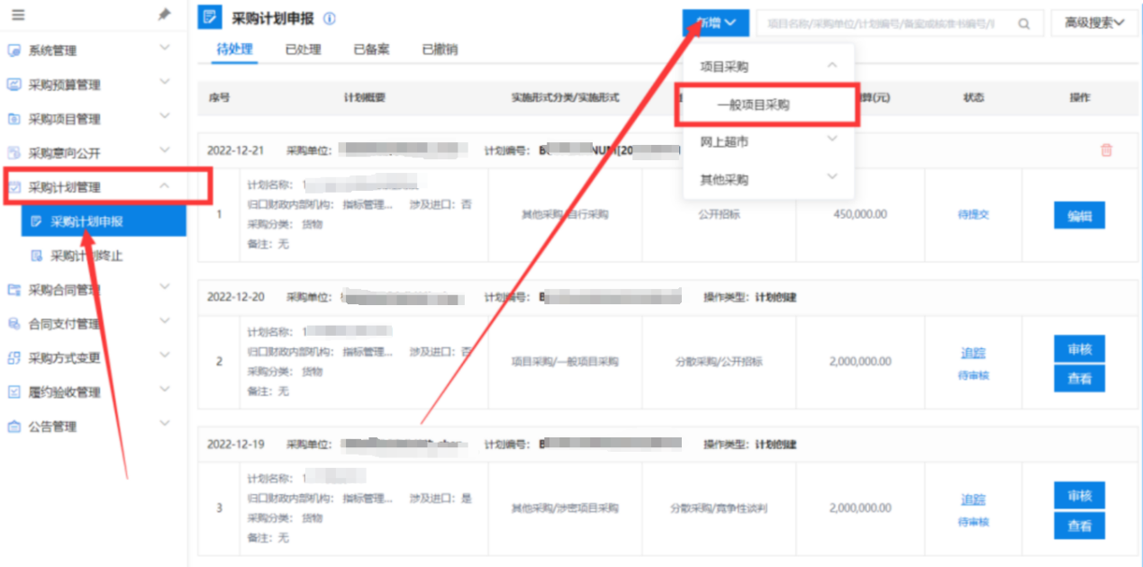
第二步：点击基础信息【+选择采购项目】，选择需要录入采购计划的采购项目，点击【选择】。如下图所示：
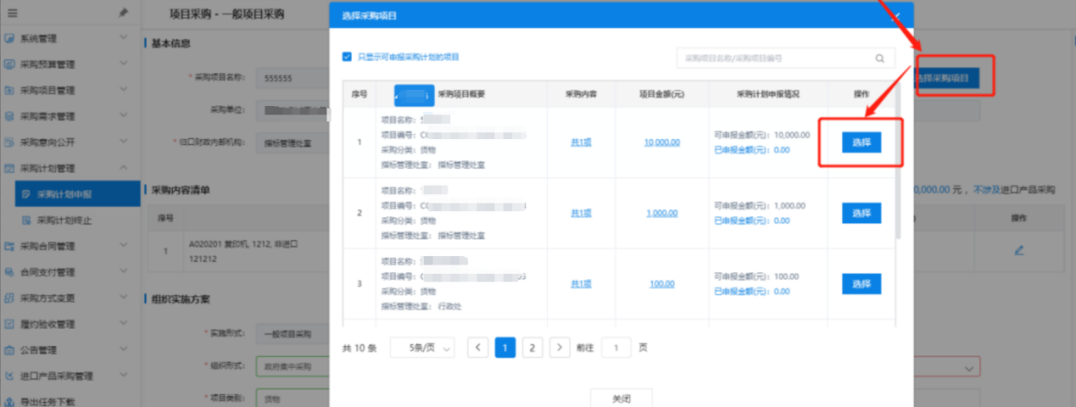
第三步：选择采购项目以后，内容分为采购基本信息、采购内容清单、组织实施方案、执行相关政策、计划相关附件和项目联系方式。其中不可更改的信息是由采购项目自动获取填充过来的。需要完善组织实施方案、执行相关政策和项目联系方式的信息。（带“*”为必填项）
填写完成以后点击【保存】→【提交】即可，如下图所示：
注：不专门面向中小企业采购或者预留比例未满足政策要求时需要说明原因： 1、200万以下的货物、服务，400万以下的工程，不专门面向中小企业采购或者预留比例未达到100%； 2、200万以上的货物、服务，400万以上的工程，不专门面向中小企业采购或者预留比例未达到要求比例。（如采购金额为10w，选择面向中小企业的金额需要达到采购金额100%，否则会出现“未按政策预留的原因”选项。）
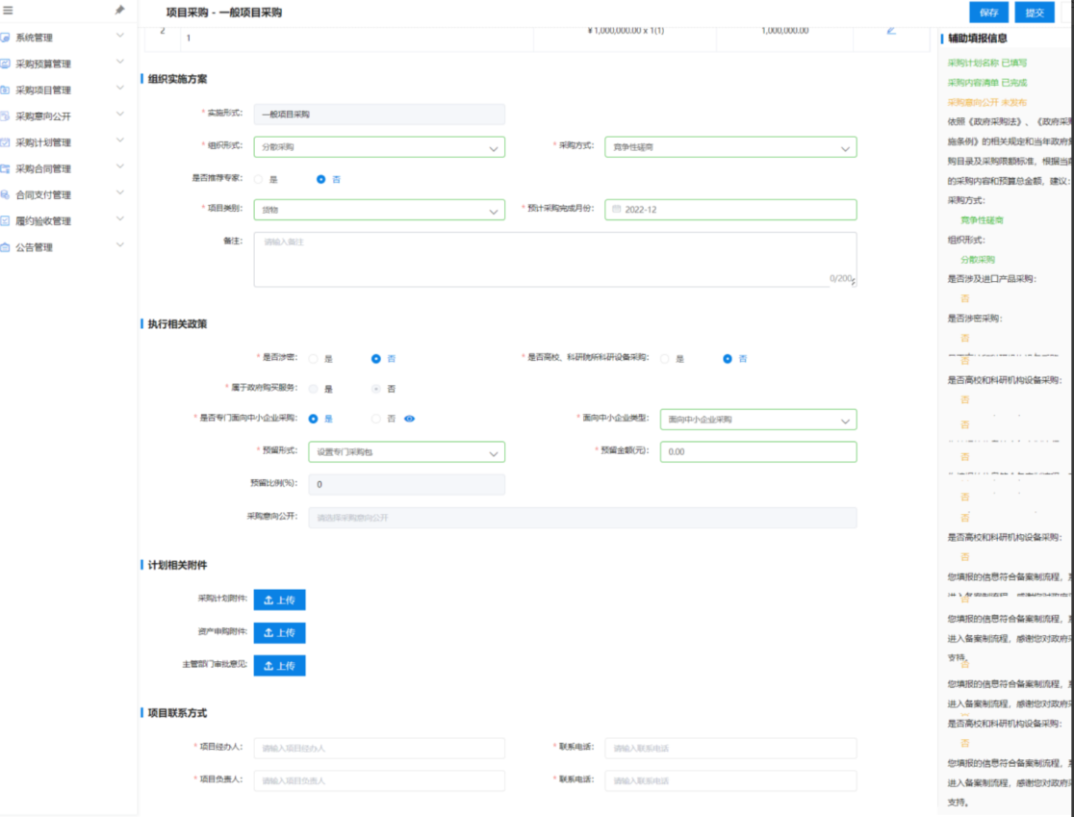
如涉及进口产品或属于政府购买服务的品目，可在采购内容清单编辑修改，如下图所示：
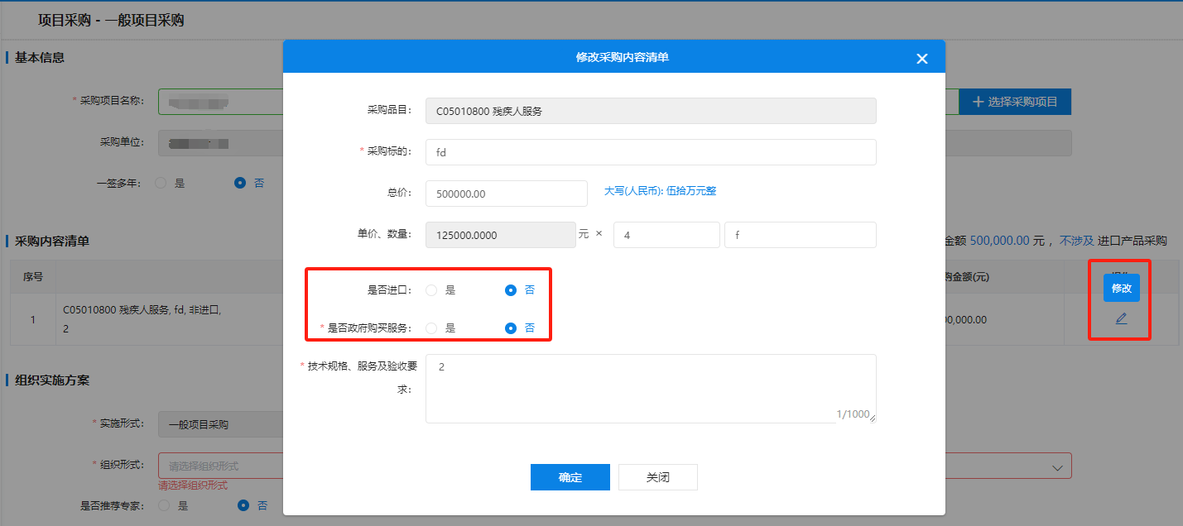

4.1.2 网上超市
注：在网上超市内进行采购时，选择采购计划只能选择一条采购内容清单明细，以此生成一笔订单。
第一步：采购单位经办岗登录系统，进入“采购计划管理”→“采购计划申报”，点击新增，选择“网上超市”→“网上超市采购”。如下图所示：
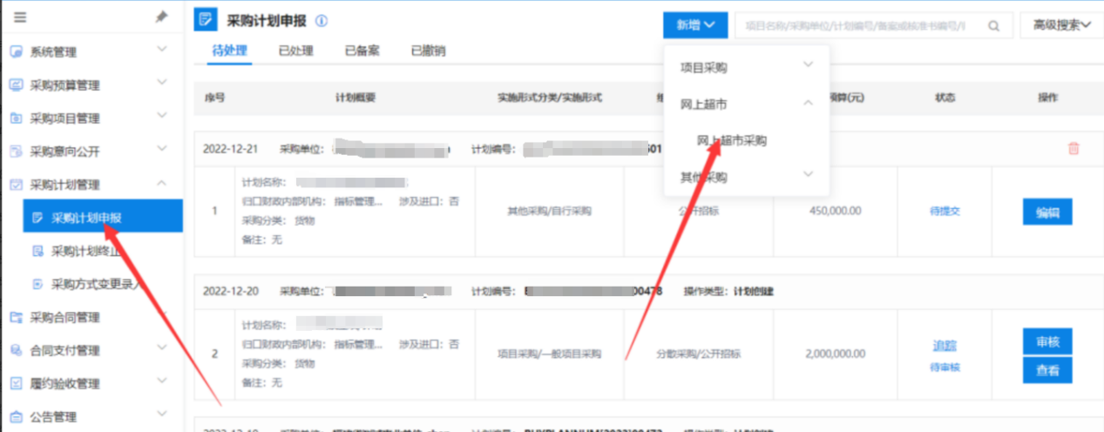
第二步：点击基础信息【+选择采购项目】，选择需要录入采购计划的采购项目，点击【选择】。如下图所示：
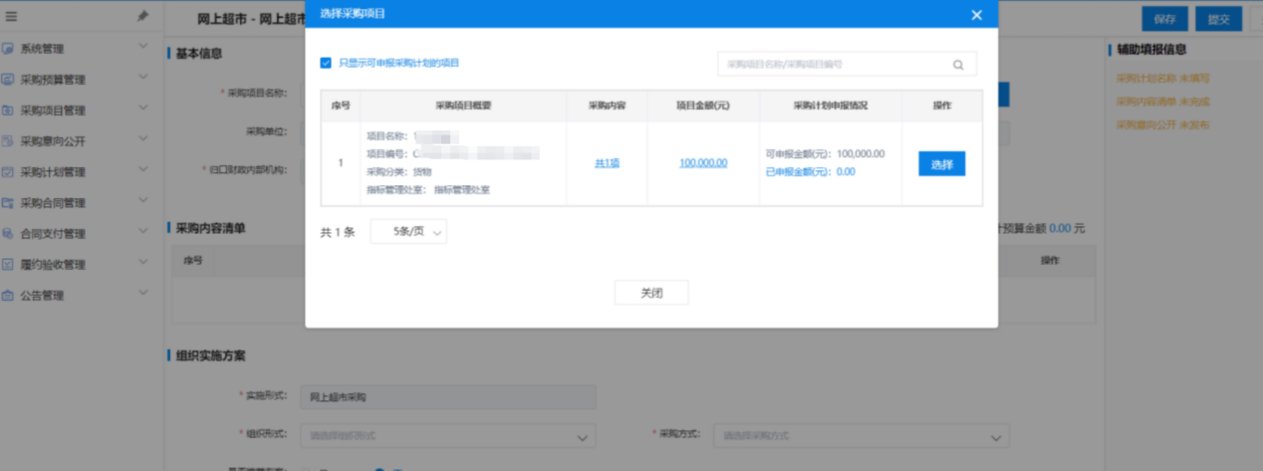
第三步：选择采购项目以后，内容分为采购基本信息、采购内容清单、组织实施方案、执行相关政策、计划相关附件和项目联系方式。其中不可更改的信息是由采购项目自动获取填充过来的，完善相关信息（带“*”为必填项）填写完成以后点击【保存】→【提交】，等待审核岗审核，如下图所示：
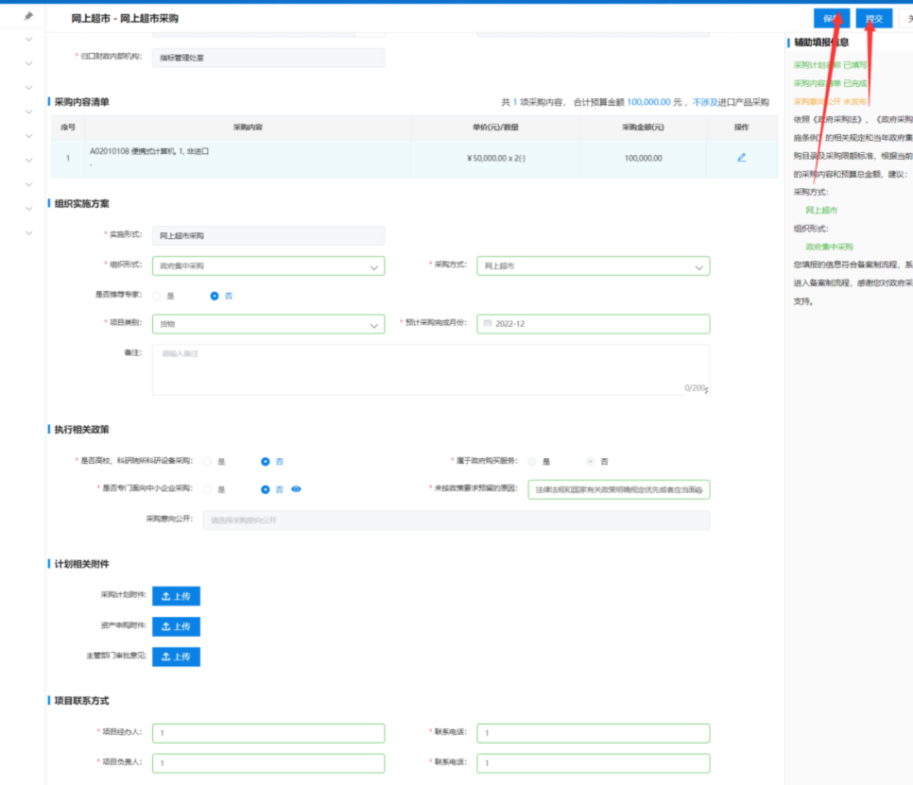

4.1.3 合同续签
注：合同续签用于服务类一签多年的项目，采购人做计划时，如果是跨年采购，可以选择一签多年的方式，再在第二年执行跨年采购结果时，项目实施方式选择“合同续签”。
“一签多年”如图所示：
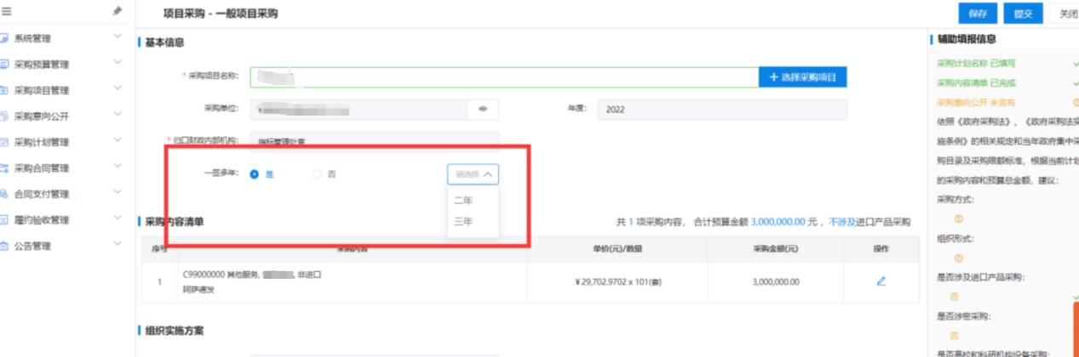

第一步：采购单位经办岗登录系统，进入“采购计划管理”→“采购计划申报”，点击新增，选择“其他采购”→“合同续签”。如下图所示：
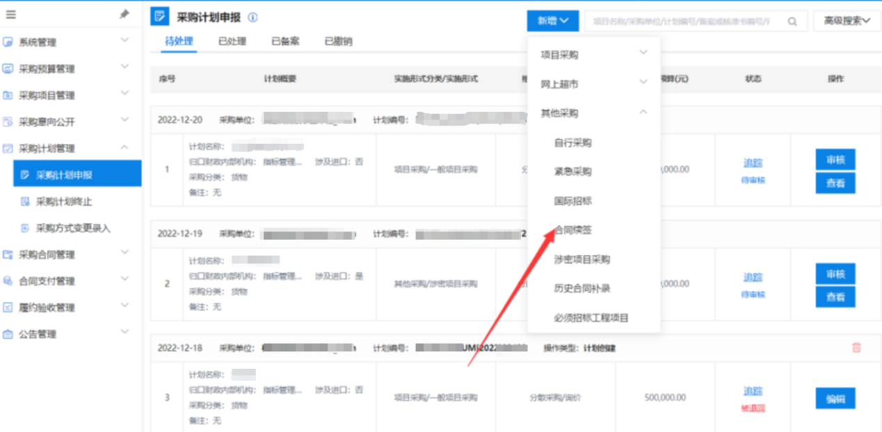
第二步：点击基础信息【+选择采购项目】和【+选择原合同】，选择需要录入采购计划的采购项目和合同，点击【选择】。如下图所示：
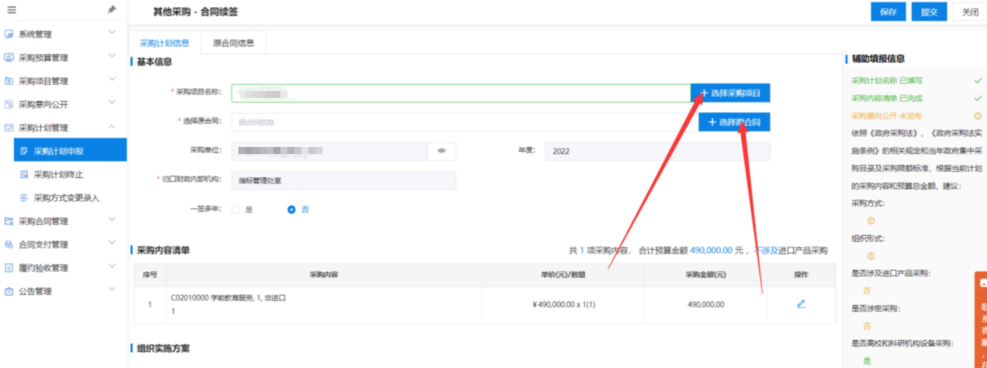
第三步：选择采购项目以后，内容分为采购基本信息、采购内容清单、组织实施方案、执行相关政策、计划相关附件和项目联系方式。其中不可更改的信息是由采购项目自动获取填充过来的，将信息补充完整，点击【保存】→【提交】，等待审核岗审核，如下图所示：
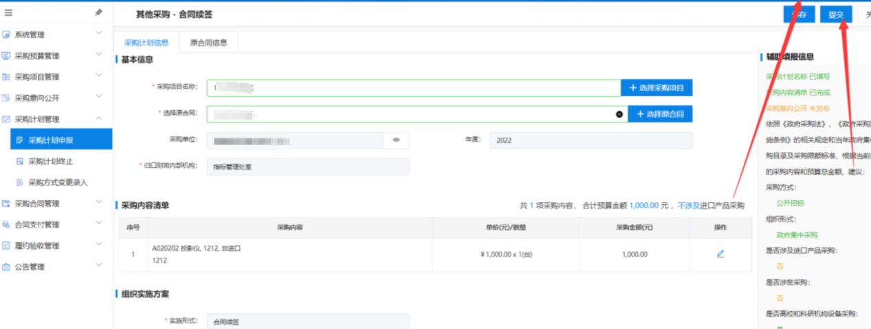

4.1.4 统招分签
第一步：采购单位经办岗登录系统，进入“采购计划管理”→“采购计划申报”，点击新增，选择“统招分签”→“统招分签采购”。如下图所示：
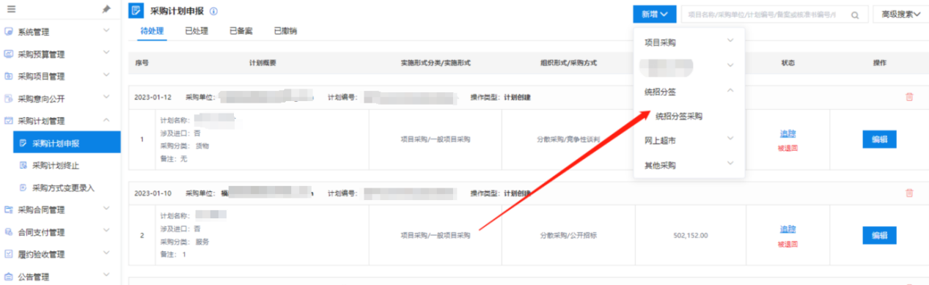
第二步：点击基础信息【+选择采购项目】，选择需要录入采购计划的采购项目，点击【选择】。如下图所示：
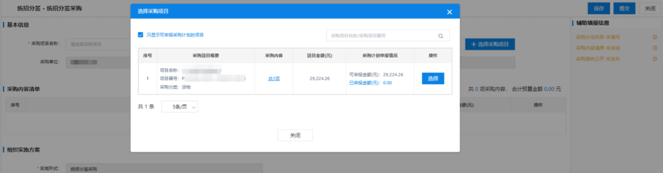
第三步：选择采购项目以后，内容分为采购基本信息、采购内容清单、组织实施方案、执行相关政策、计划相关附件和项目联系方式。其中不可更改的信息是由采购项目自动获取填充过来的。需要完善组织实施方案、执行相关政策和项目联系方式的信息。（带“*”为必填项）
填写完成以后点击【保存】→【提交】即可，如下图所示：
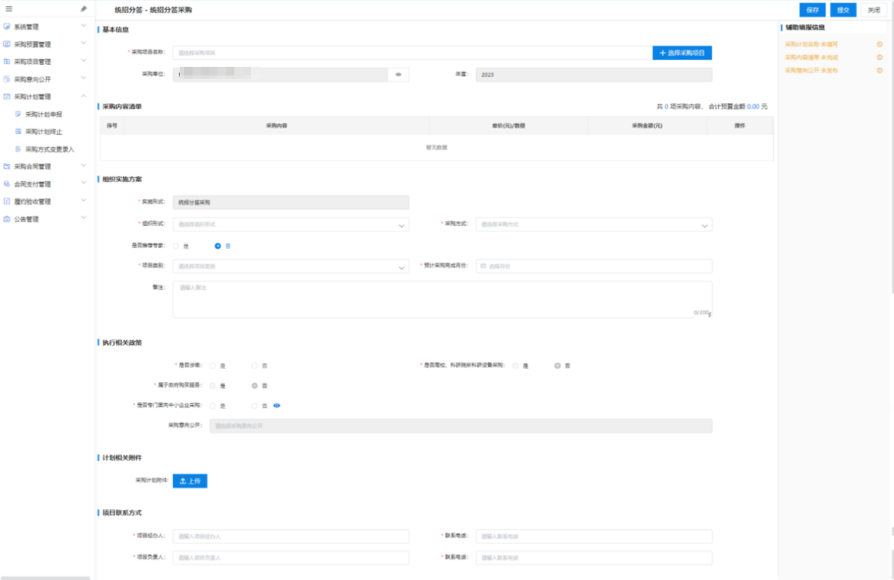

4.2采购计划撤销
第一步：采购单位经办岗登录系统，进入“采购计划管理”→“采购计划申报”，点击【已备案】按钮，找到相应的采购计划，点击【撤销】按钮，如下图所示：
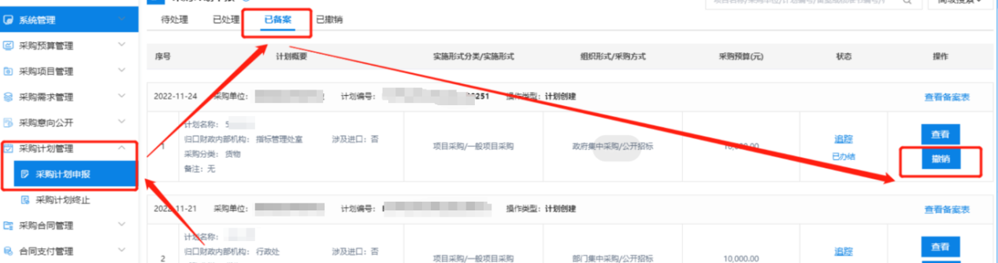

第二步：编辑撤销原因，点击【保存】→【提交】，如下图所示：
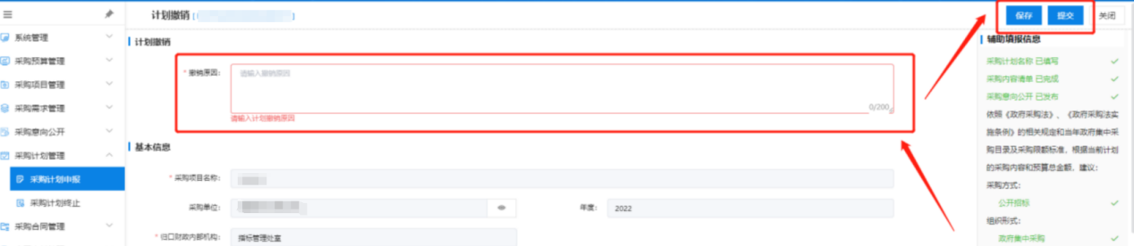

4.3采购计划终止

代理机构已在【流标重招】-【终止】发起申请。
第一步：采购单位经办岗登录系统，进入“采购计划管理”→“采购计划申报”，点击【新增】按钮，如下图所示：
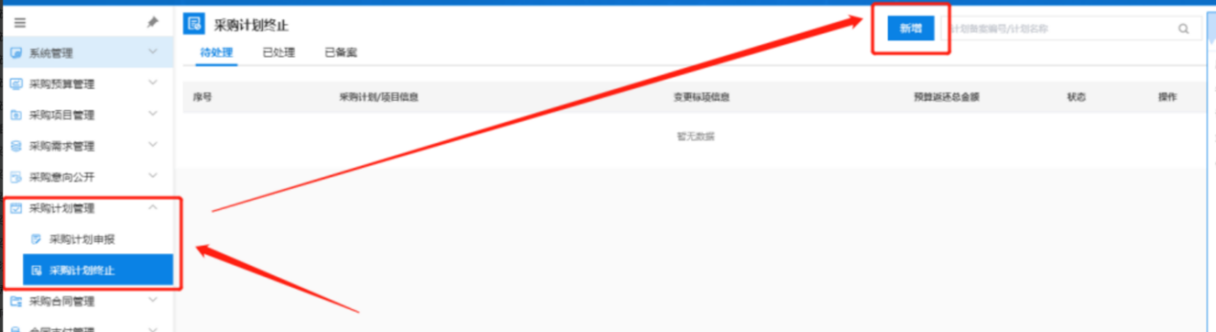
第二步：点击【+选择项目】，找到相应的项目，点击【确定】按钮，如下图所示：
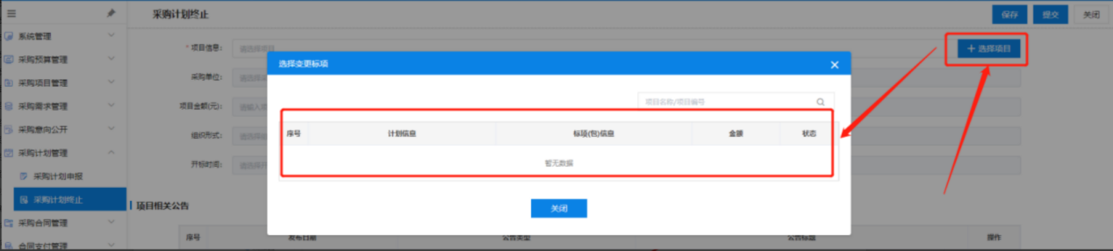
第三步：编辑项目联系方式的明细，完善终止情况说明，最后点击【保存】→【提交】，如下图所示：
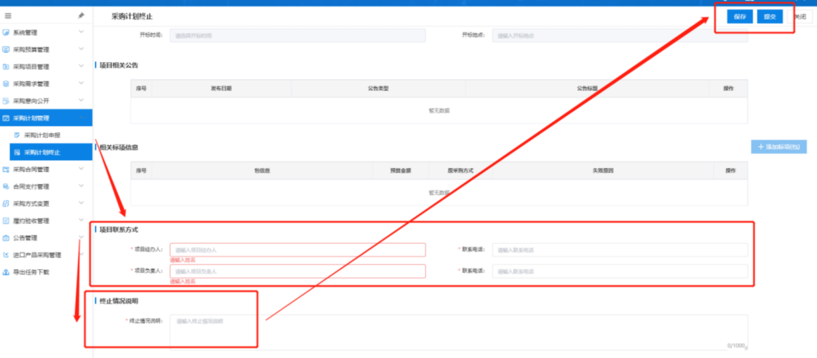

4.4 采购方式变更录入
操作流程

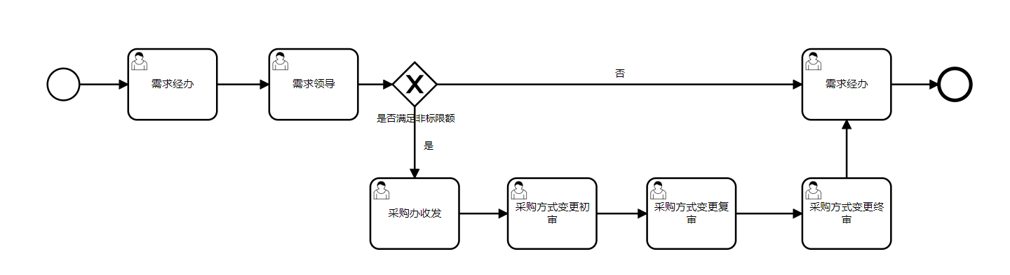代理机构已在【流标重招】-【变更采购方式】发起申请。
第一步：采购单位经办岗登录系统，进入“采购方式变更录入”，点击【新增】按钮，如下图所示：
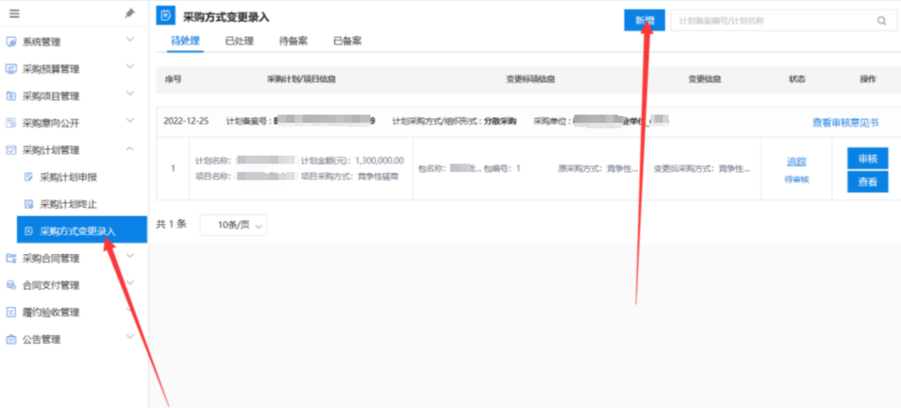
第二步：点击【+选择项目】，找到相应的项目，点击【确定】按钮，如下图所示：
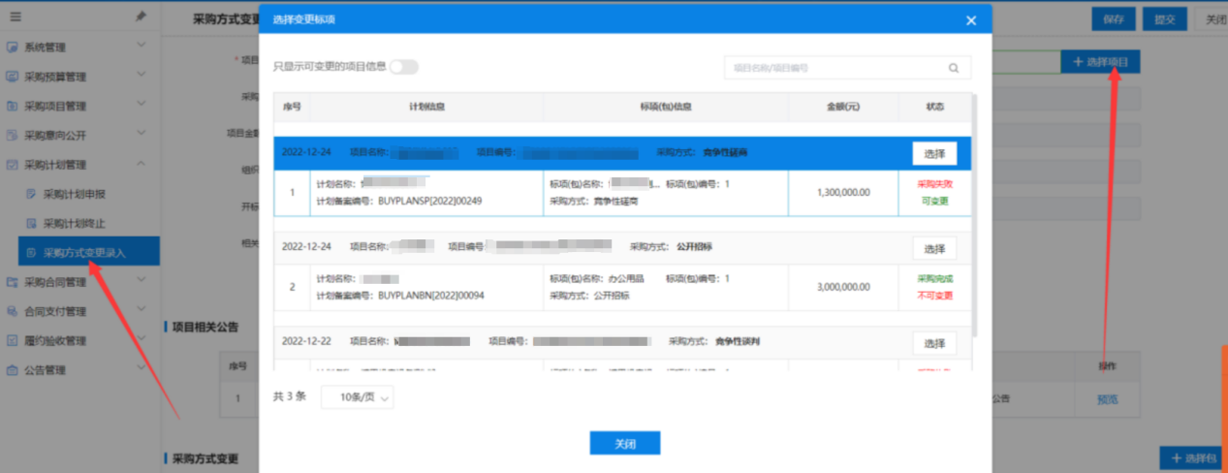
第三步：将页面内相关信息补充完整，最后点击【保存】→【提交】，如下图所示：
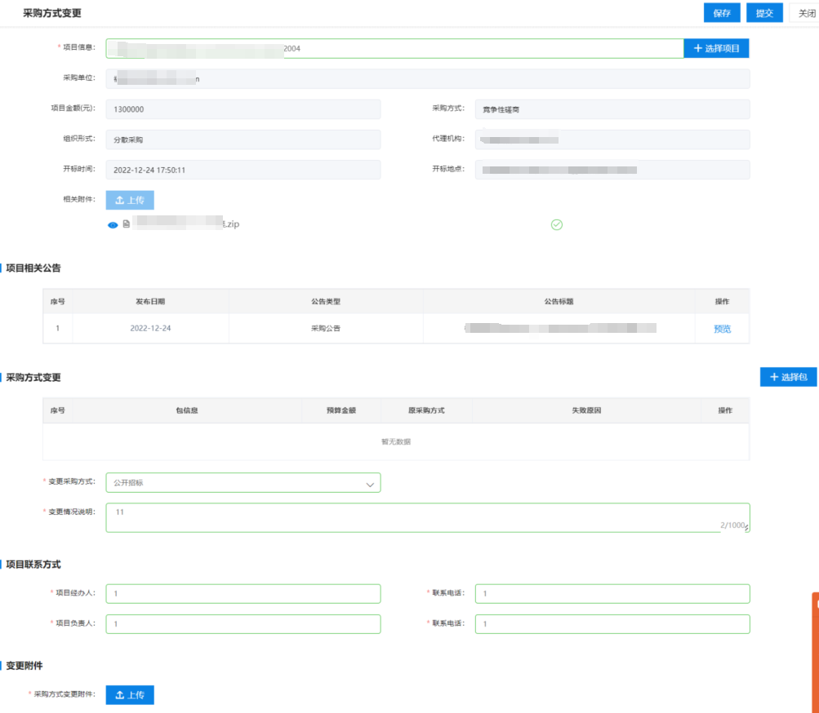
第四步：采购单位审核岗登录后找到对应项目，点击右侧【审核】，选择【审核通过】或【审核不通过】，输入审核意见，点击【确定】，审核流程结束。如下图所示：
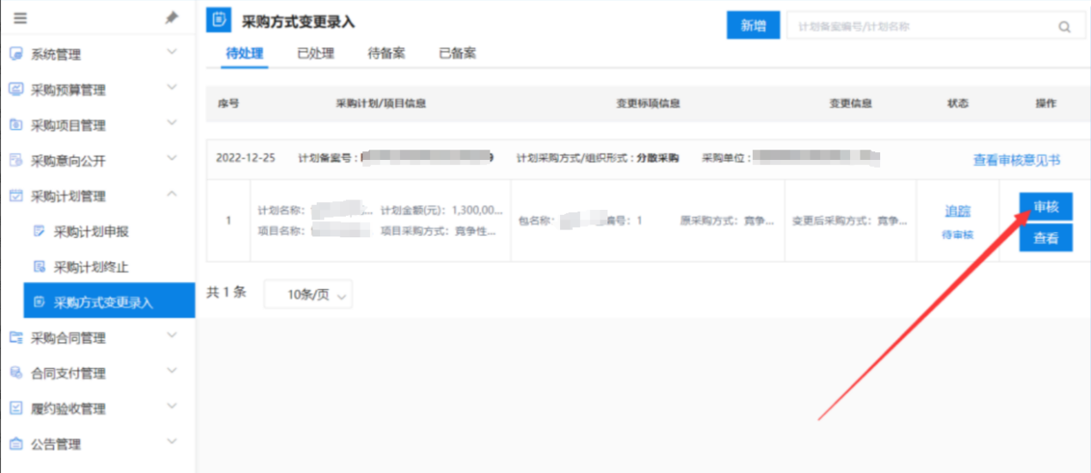

第五章：采购合同管理

5.1合同录入
操作流程
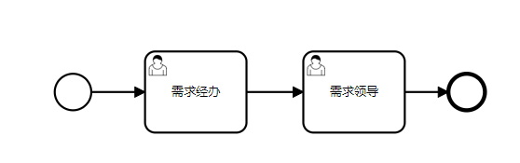

在电子交易或网上超市发生合同签订行为，并流程办结，5分钟左右系统自动在采购执行进行录入、发布合同公告。
注：如签订的合同为融资合同，不允许变更撤销等操作，如下图所示的合同：
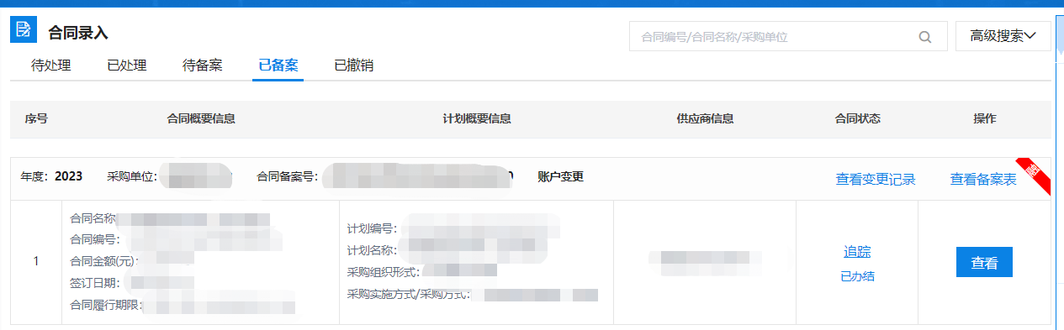

5.1.1 合同录入新增
第一步，采购单位经办岗登录后进入“采购执行”→“采购合同管理”→“合同录入”菜单，点击【新增】按钮。如下图所示：
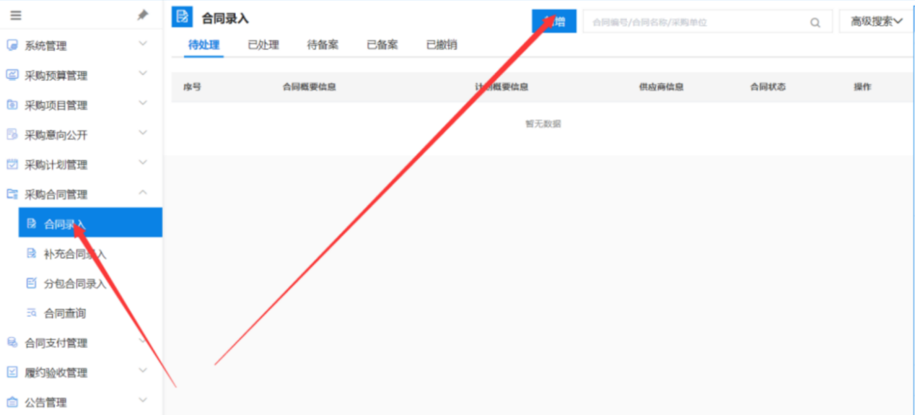
第二步：点击【选择】按钮，找到对应的合同，点击【选择】按钮，并完善合同基本信息，如下图所示：
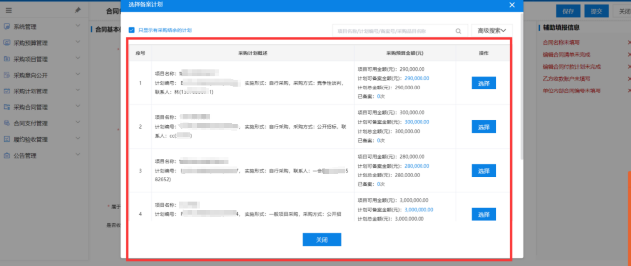
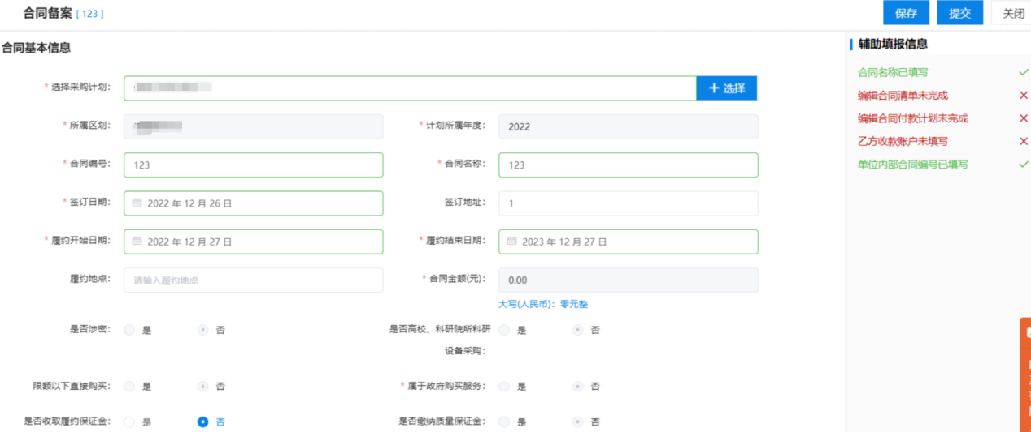
第三步：完善签订各方信息，点击【+添加供应商】按钮，选择对应的供应商，并完善供应商基础信息。
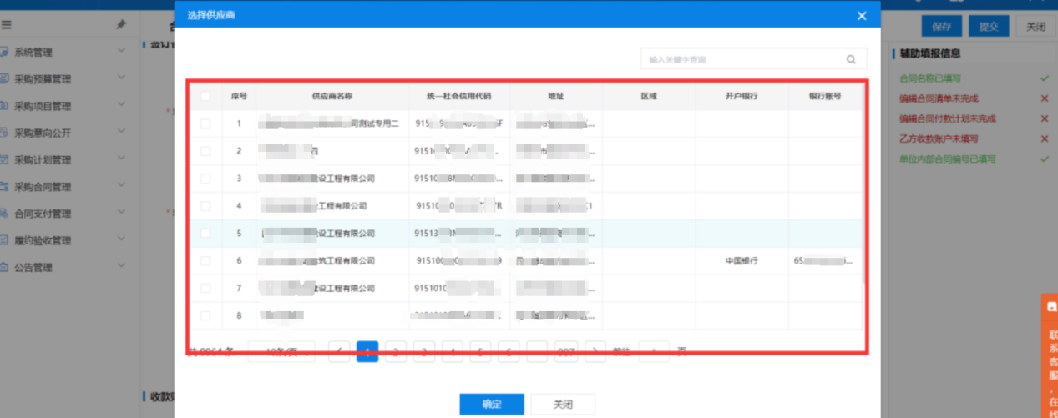
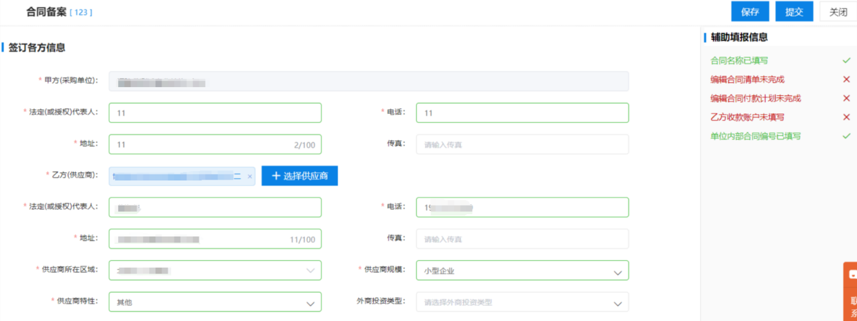
第四步：进入“合同录入”，下拉至“收款账户信息”点击【添加收款方】按钮，完善收款供应商收款信息明细。
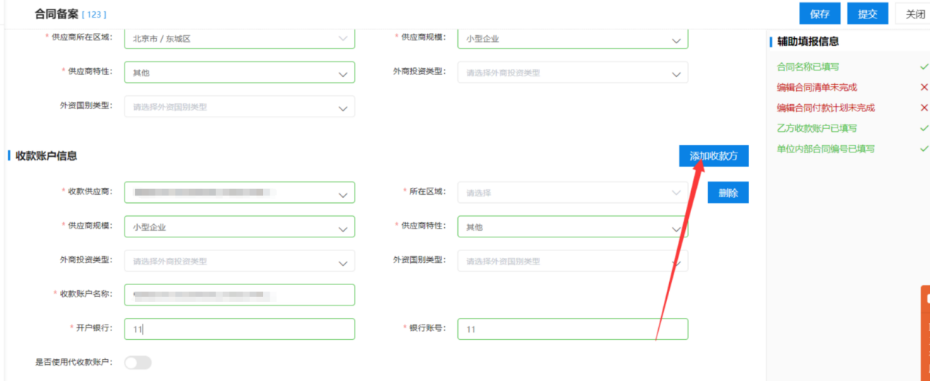
第五步：进入“合同录入”，下拉至“主要标的清单”点击【新增】按钮，完善计划采购内容、实际采购内容、采购资金分布情况及其他统计指标信息明细后，点击【确定】按钮，如下图所示：
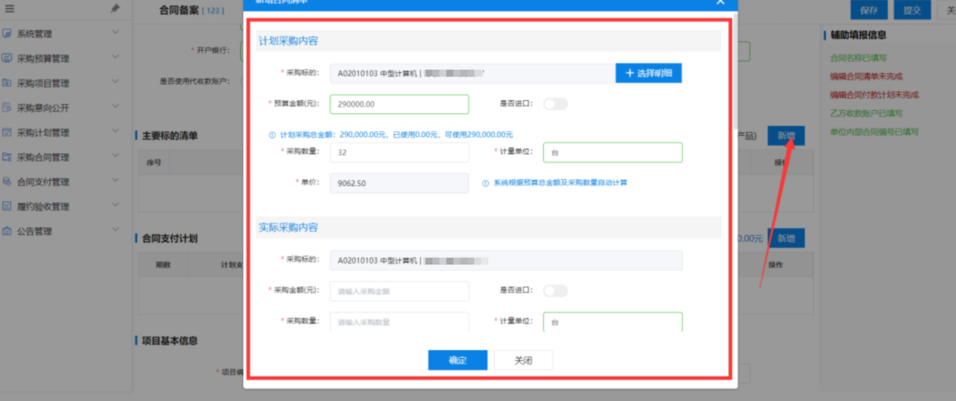
第六步：合同支付计划，点击【新增】，如下图所示：
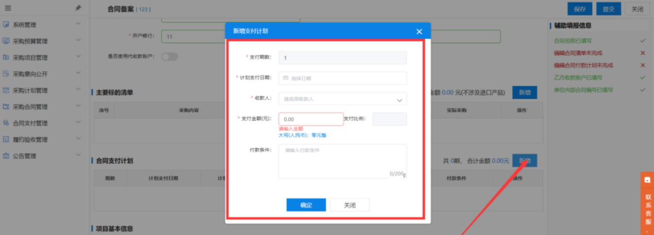
第七步：将项目基本信息补充完整，并上传合同文本，最后点击【保存】→【提交】，如下图所示：
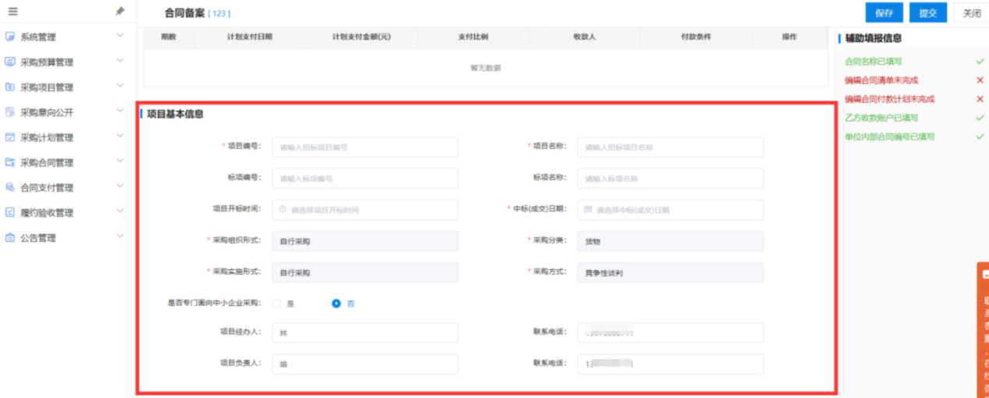
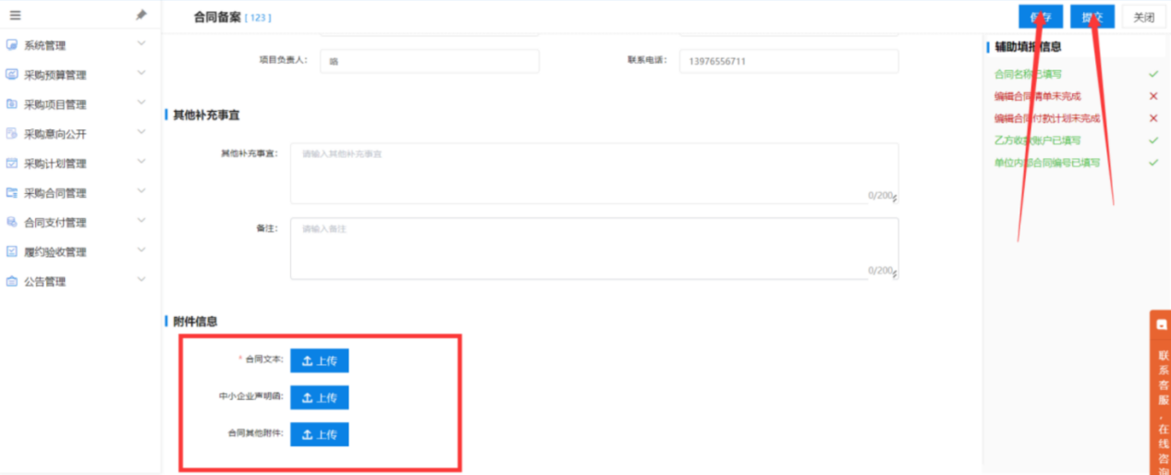
第八步：采购单位审核岗登录后找到对应合同，点击右侧【审核】，选择【审核通过】或【审核不通过】，输入审核意见，点击【确定】，审核流程结束。如下图所示：
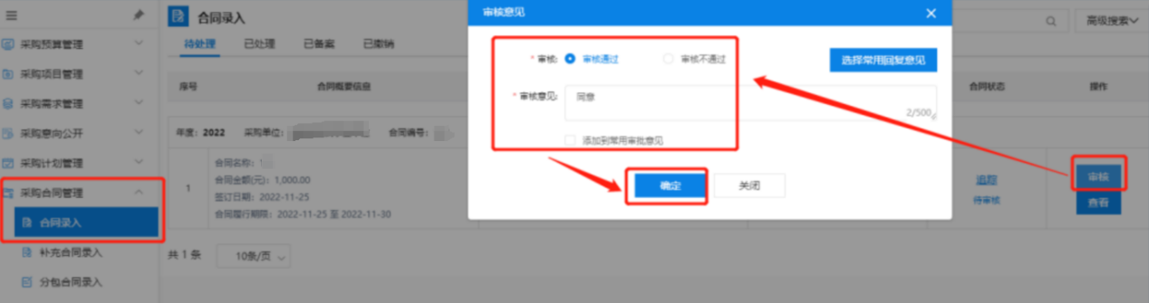

合同录入审核办结后至【公告管理】-【采购合同发布】进行合同发布操作。

5.1.2 采购合同备案
采购合同发布后，采购单位经办岗登录后，进入“采购合同管理”→“合同录入”→“待备案”，对合同进行备案
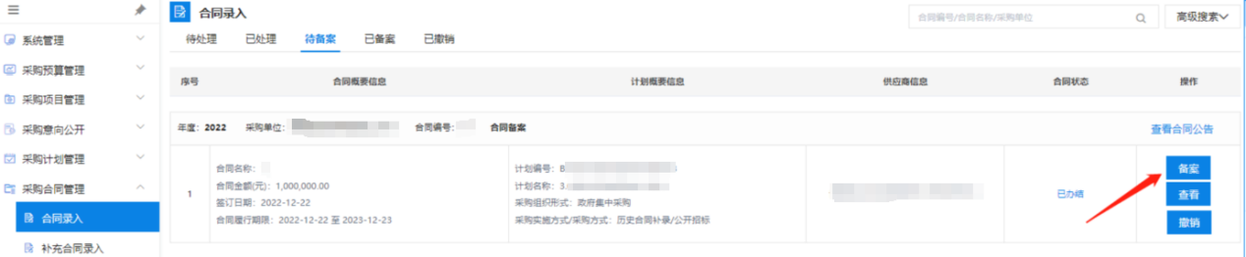

5.1.3 合同变更
注：5.1.3-5.1.5的内容需在合同备案后操作
合同已备案，如需要变更合同内容，在合同录入-已备案中找到对应合同，点及【更多】-【合同变更】，进入操作页面
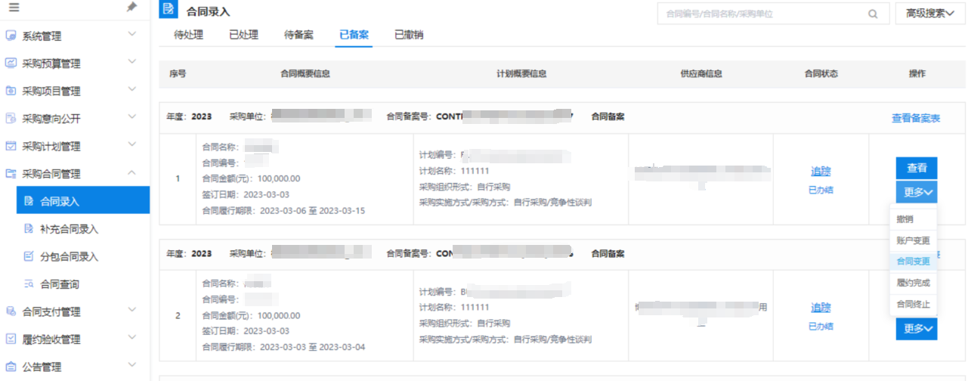
进入页面中可以看到合同变更界面，可以查看原合同信息，在合同变更界面，修改需要变更的内容，上传变更说明附件，点击【保存】-【提交】。
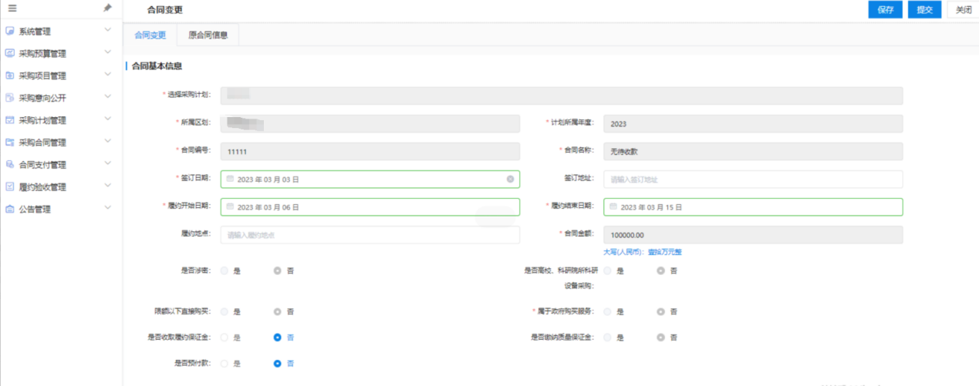
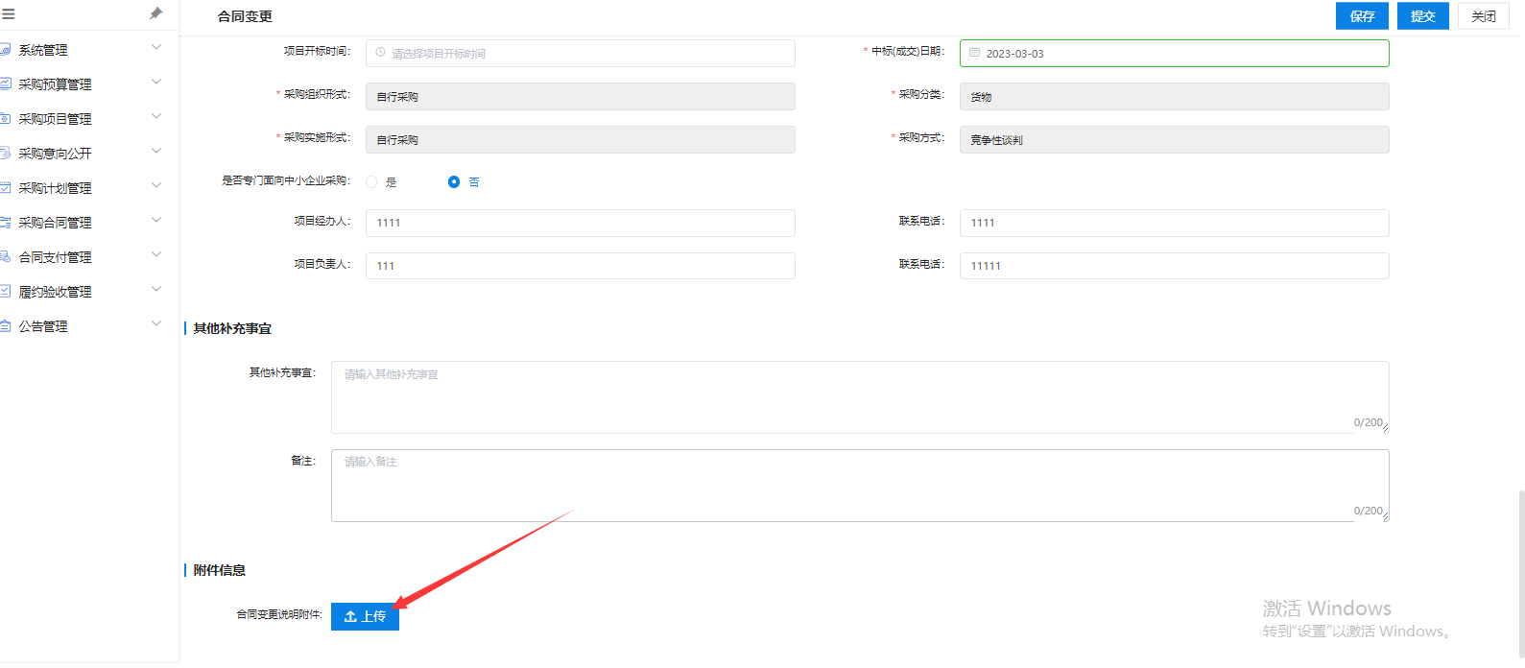

5.1.4 合同终止
点击合同录入，在已备案中找到要终止的合同，点击更多-合同终止，进入操作页面，填写合同终止的原因，并提交合同终止说明，完成后点击【保存】-【提交】
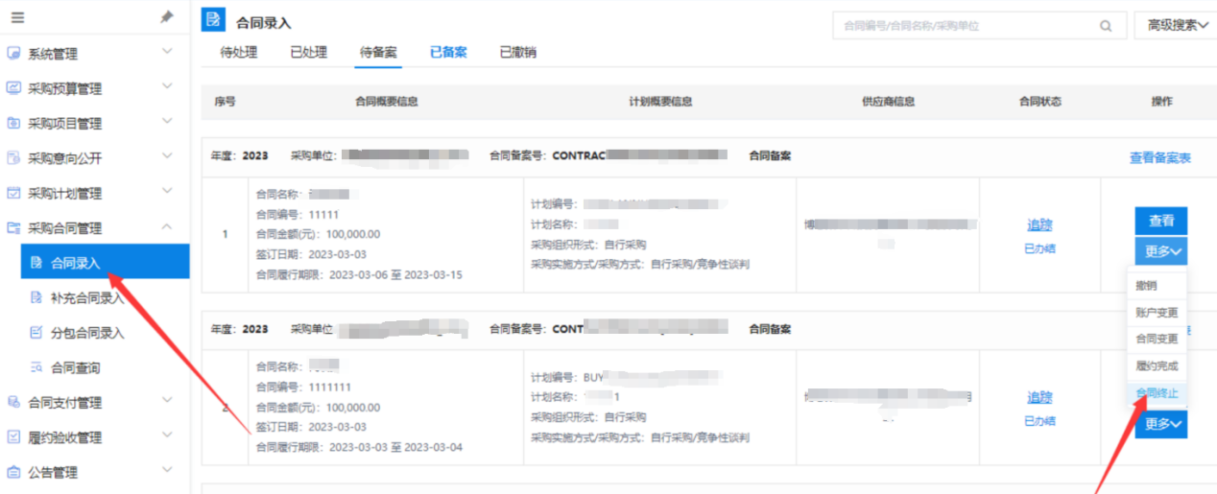
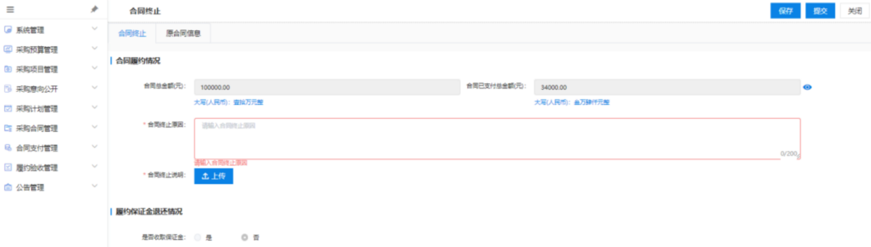

5.1.5 账户变更
点击合同录入，在已备案中找到要变更收款账户的合同，点击更多-账户变更，进入操作页面，修改变更的账户，并填写变更原因，上传账户变更附件。完成后点击【保存】-【提交】。
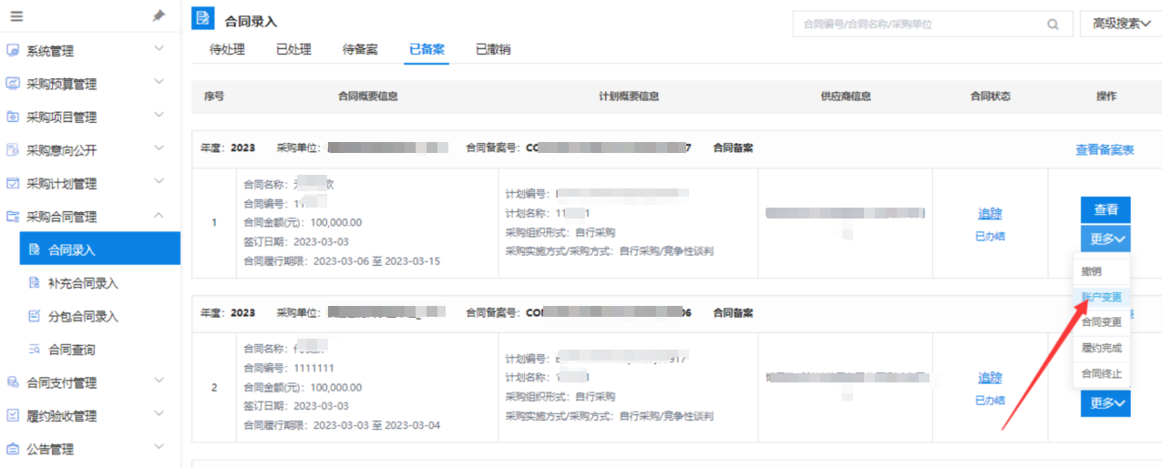
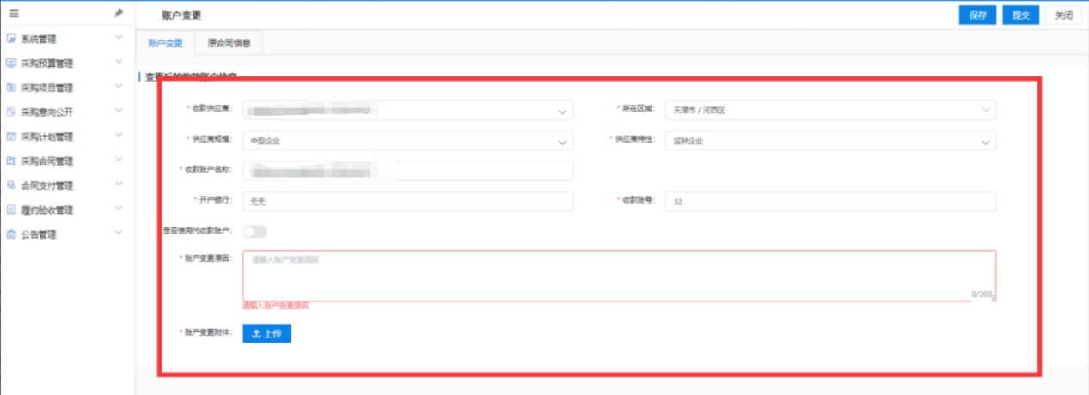

5.1.6 撤销
点击合同录入，在已备案中找到要撤销的合同，点击更多-撤销，进入操作页面，填写合同撤销原因，上传合同撤销说明附件。完成后点击【保存】-【提交】。
注：该撤销不会撤销门户上的公告，撤销后可以重新公示合同
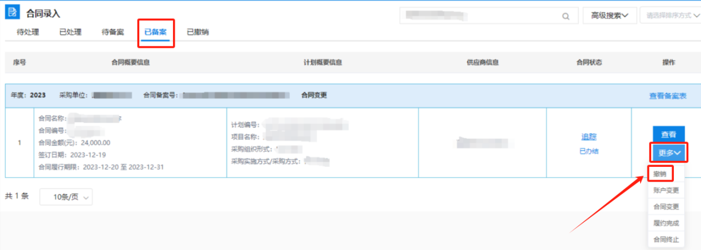
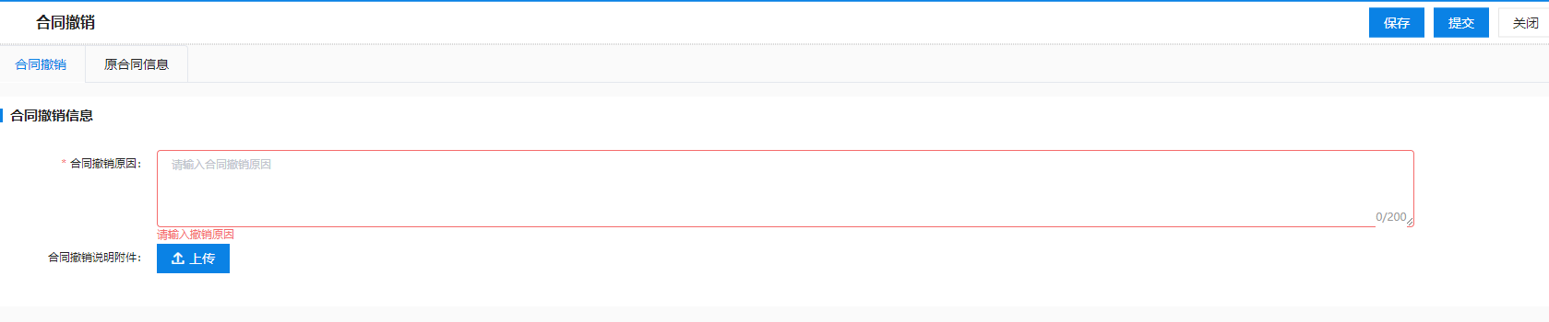

5.1.7 履约完成
点击合同录入，在已备案中找到要履约完成的合同，点击更多-履约完成，如确认履约完成则点击“确定”；填写合同履约情况说明后点击【保存】-【提交】。
注：采购合同履约完成后将无法发起支付或验收
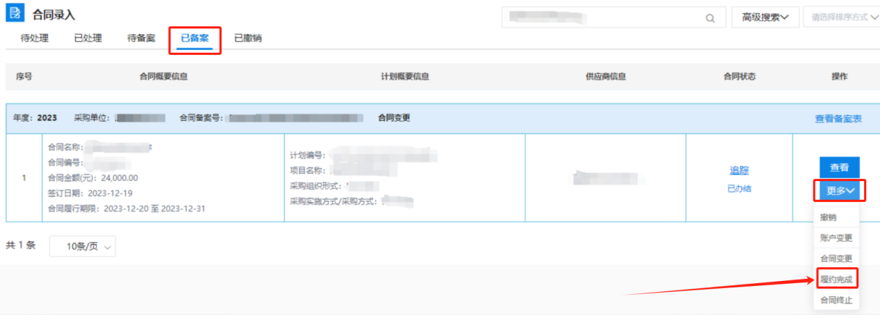
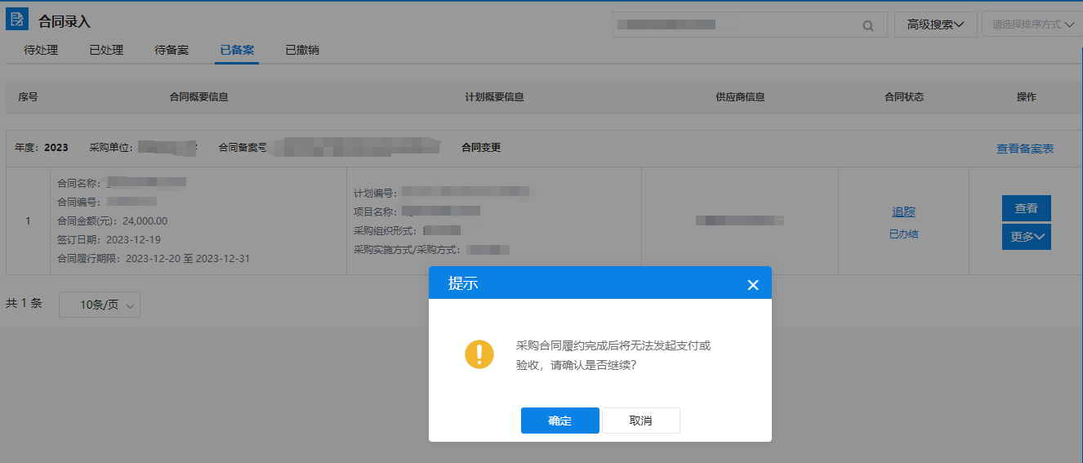
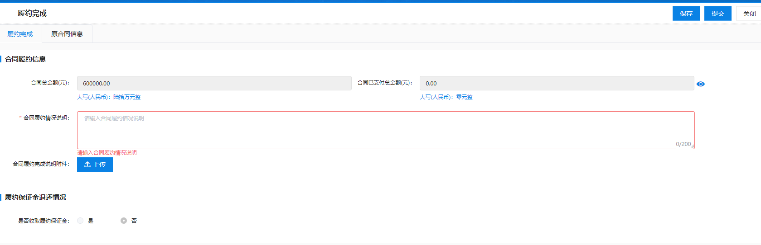

5.2补充合同录入
操作流程
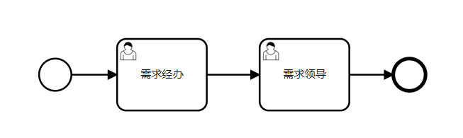
第一步，采购单位经办岗登录后进入“采购执行”→“采购合同管理”→“补充合同录入”菜单，点击【新增】按钮。如下图所示：
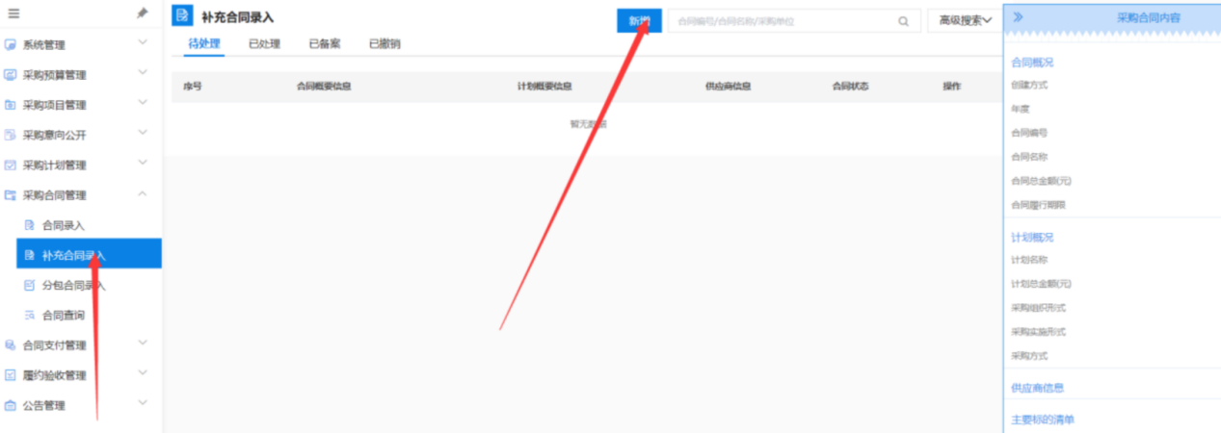
第二步：点击【选择合同】按钮，找到对应的合同，点击【选择】按钮，并完善补充合同基本信息，如下图所示：
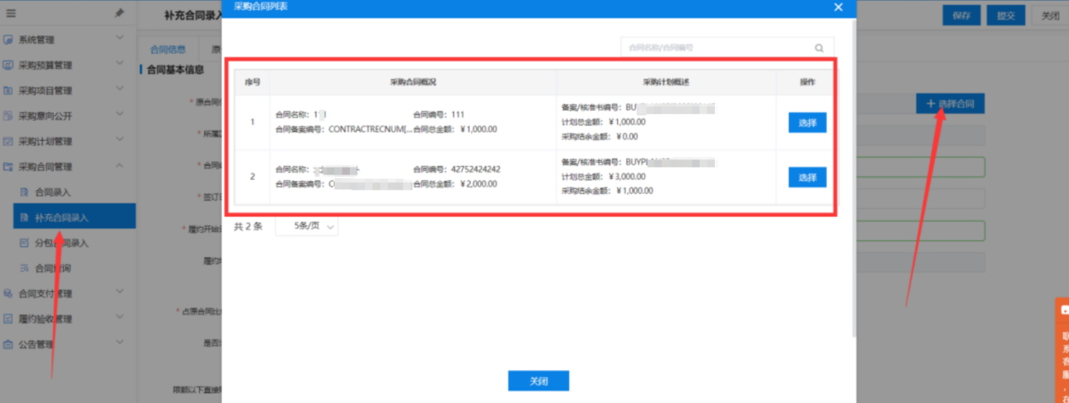
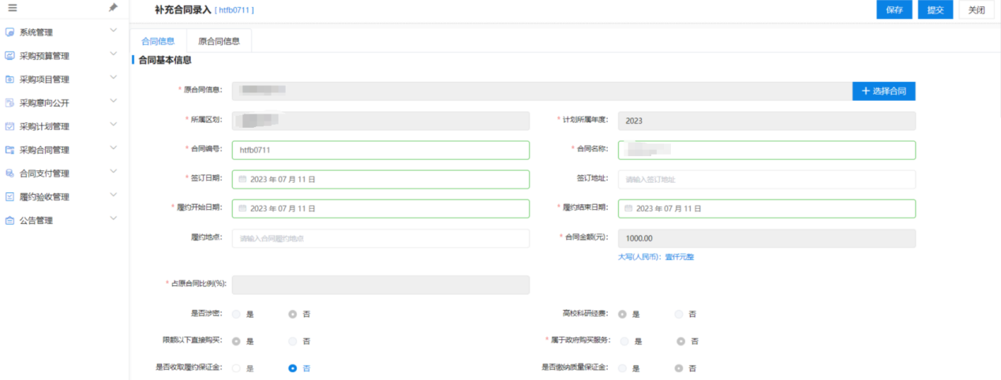
第三步：将信息补充完整并上传合同文本，最后点击【保存】→【提交】，如下图所示：
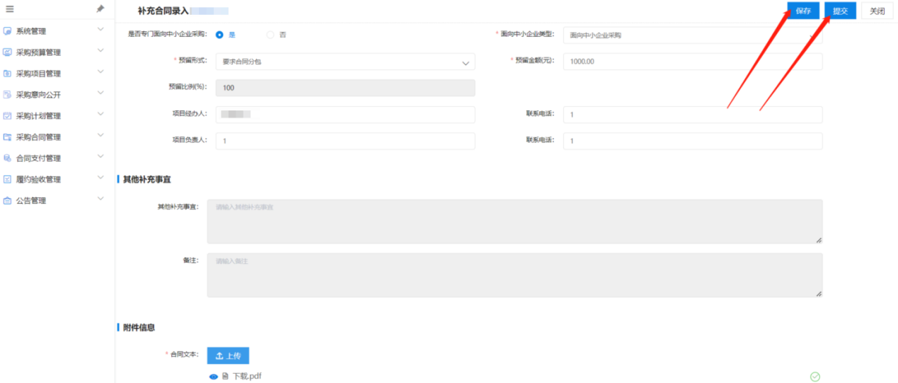
第四步：采购单位审核岗登录后找到对应合同，点击右侧【审核】，选择【审核通过】或【审核不通过】，输入审核意见，点击【确定】，审核流程结束。如下图所示：
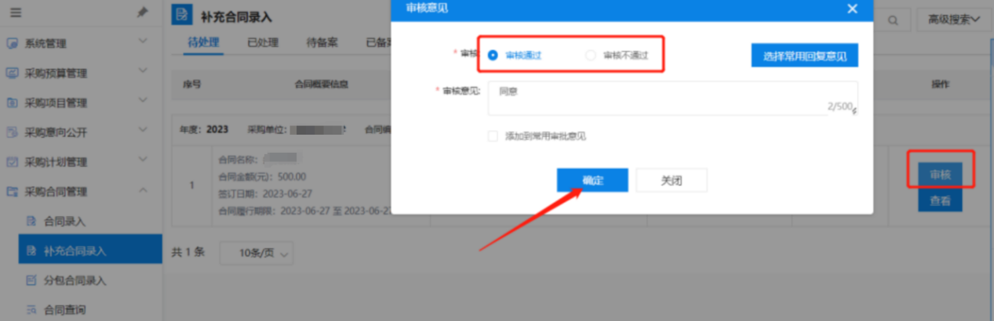

5.3分包合同录入
操作流程
第一步，采购单位经办岗登录后进入“采购执行”→“采购合同管理”→“分包合同录入”菜单，点击【新增】按钮。如下图所示：
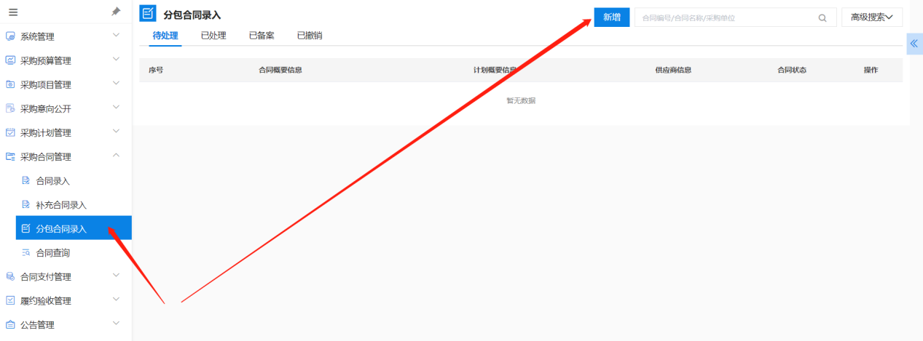
第二步：点击【选择合同】按钮，找到对应的合同，点击【选择】按钮，并完善分包合同基本信息，如下图所示：
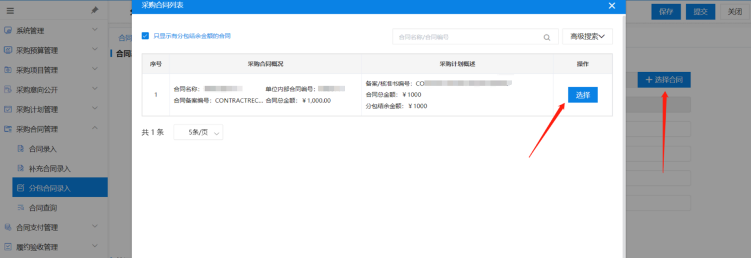
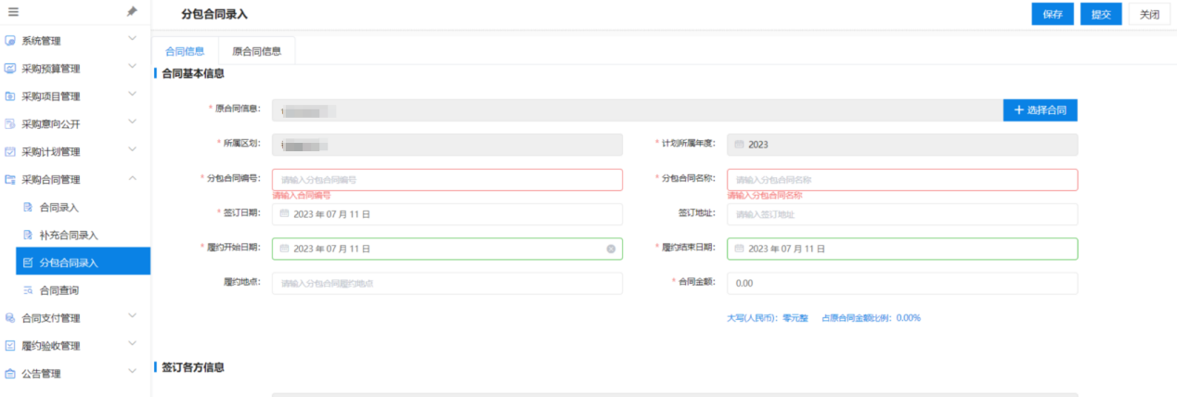
第三步：将信息补充完整并上传合同文本，最后点击【保存】→【提交】，如下图所示：
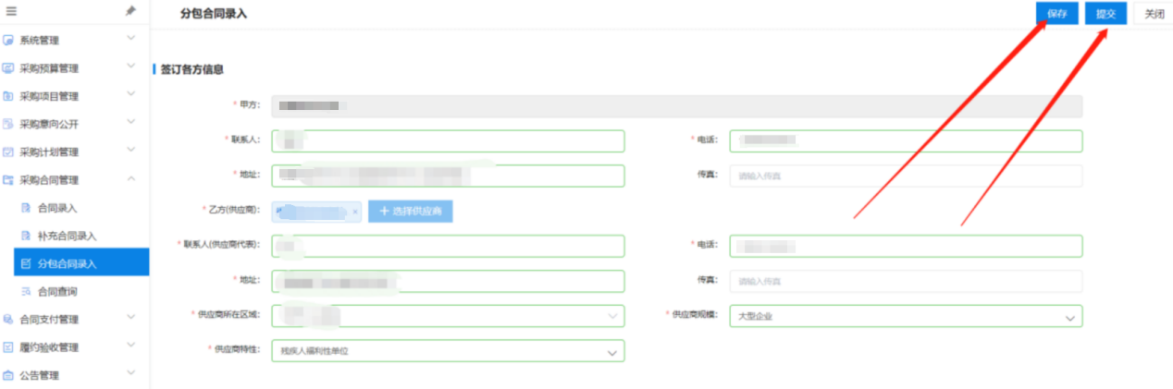
第四步：采购单位审核岗登录后找到对应合同，点击右侧【审核】，选择【审核通过】或【审核不通过】，输入审核意见，点击【确定】，审核流程结束。如下图所示：
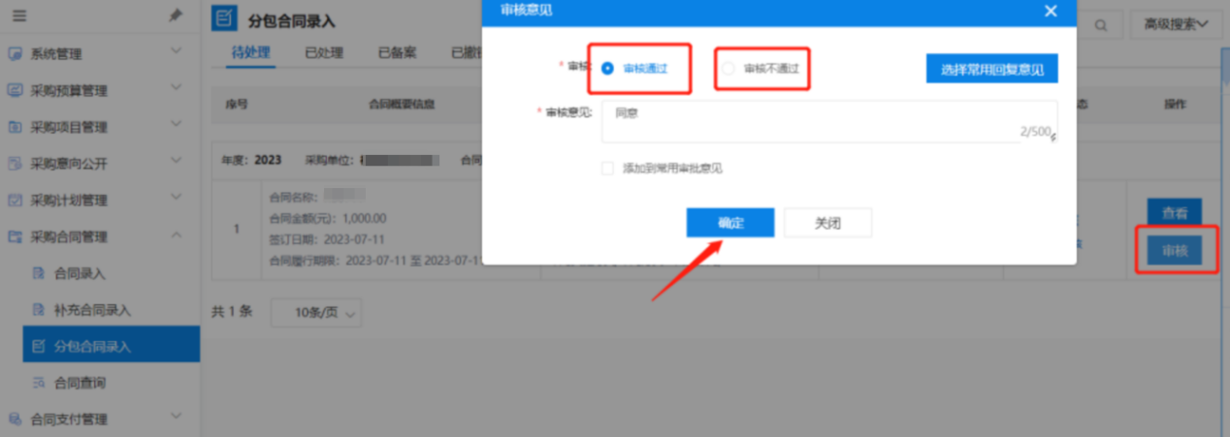

第六章：合同支付管理

6.1合同支付录入
注：已发起终止或已终止的合同不能发起新的支付申请或者冲销
操作流程
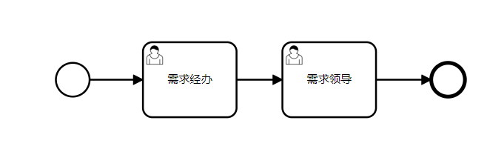

6.1.1 合同支付录入
第一步：采购单位经办岗登录后，进入“合同支付管理”→“合同支付录入”，点击【新增】按钮，如下图所示：
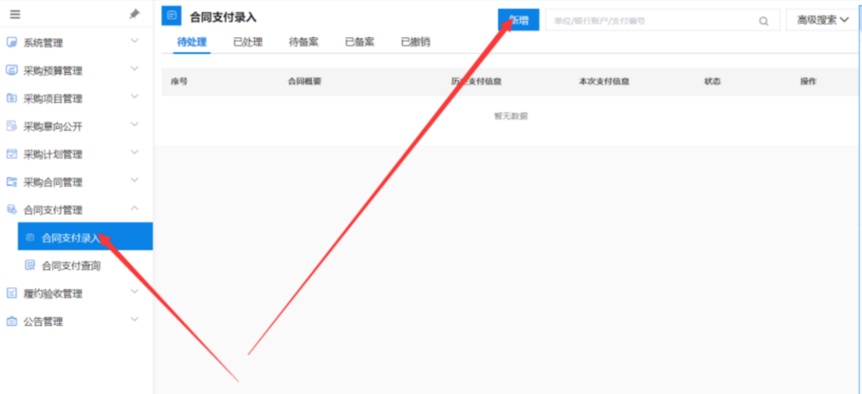
第二步：进入“合同支付”，点击【+选择】按钮，找到相应的合同，点击点击【选择】按钮，如下图所示：
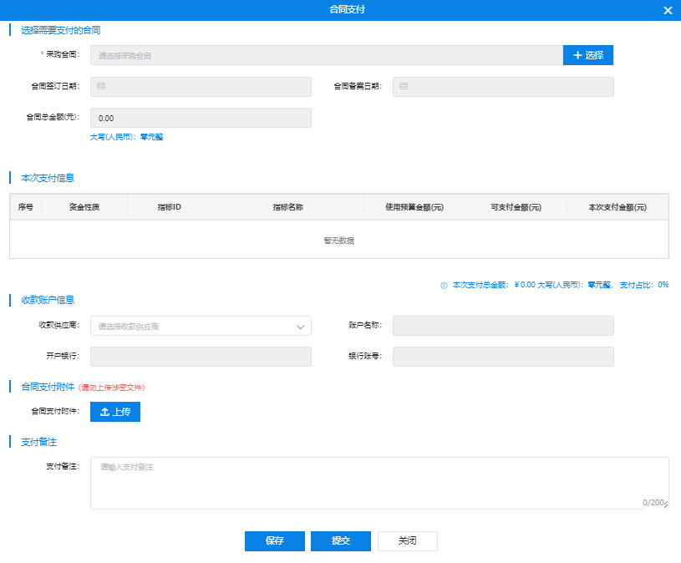
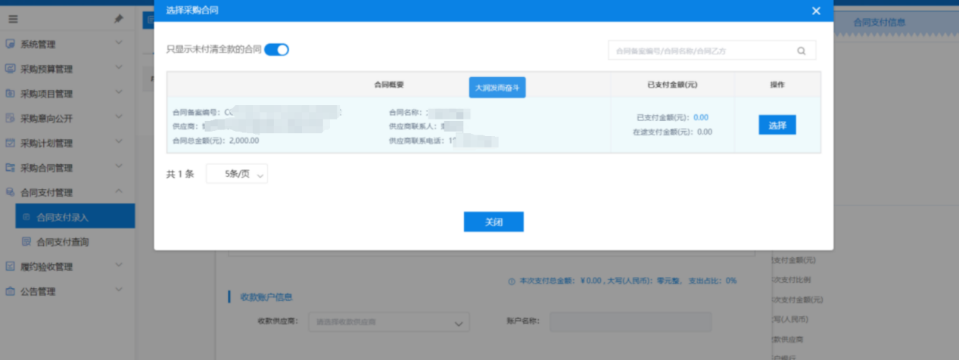
第三步：下拉至“本次支付信息”，填写“本次支付金额”，然后再下拉至“合同支付附件”，点击【上传】按钮，上传对应的附件，最后点击【保存】→【提交】→【确定】。如下图所示：
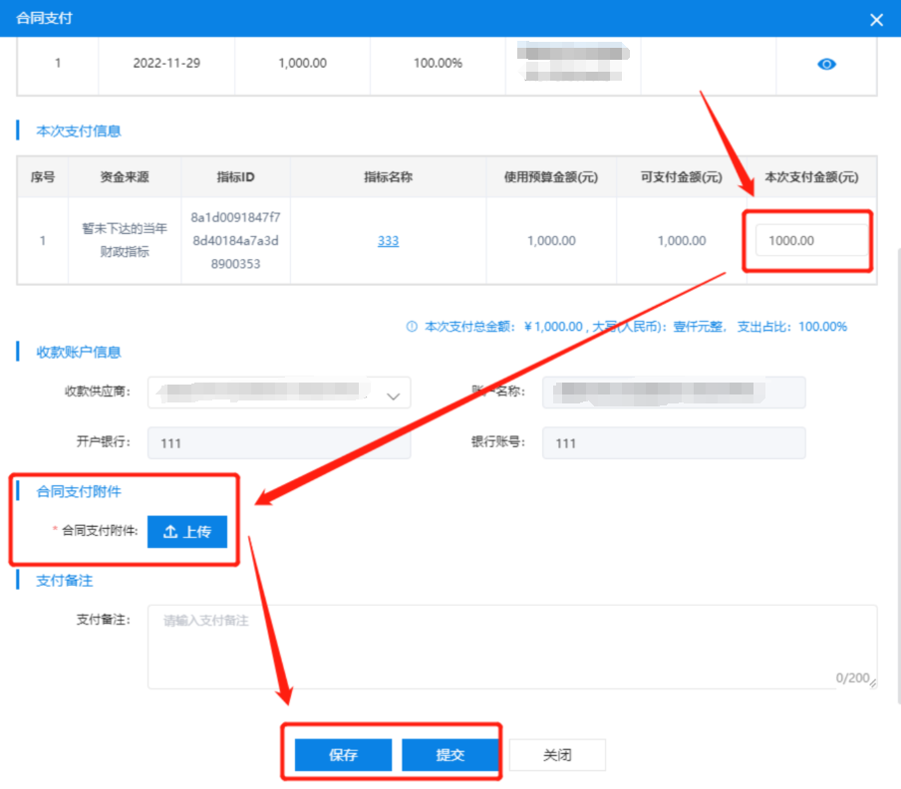
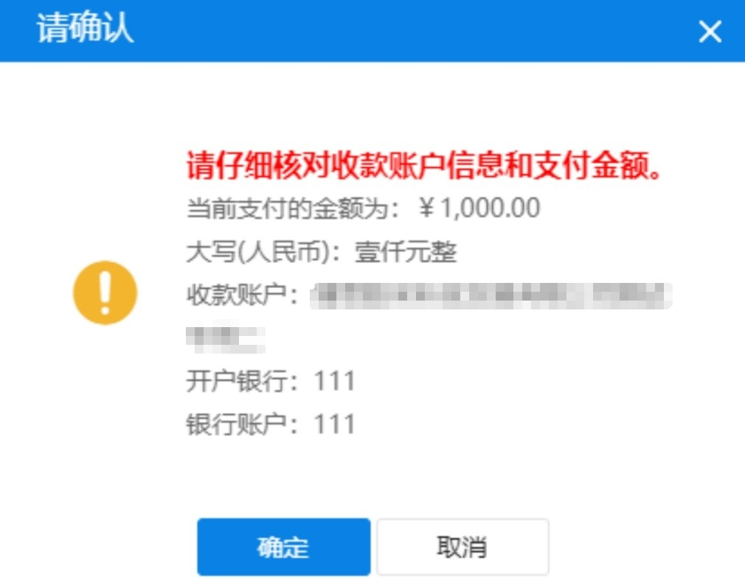
第四步：采购单位审核岗登录后找到对应合同，点击右侧【审核】，选择【审核通过】或【审核不通过】，输入审核意见，点击【确定】，审核流程结束。如下图所示：
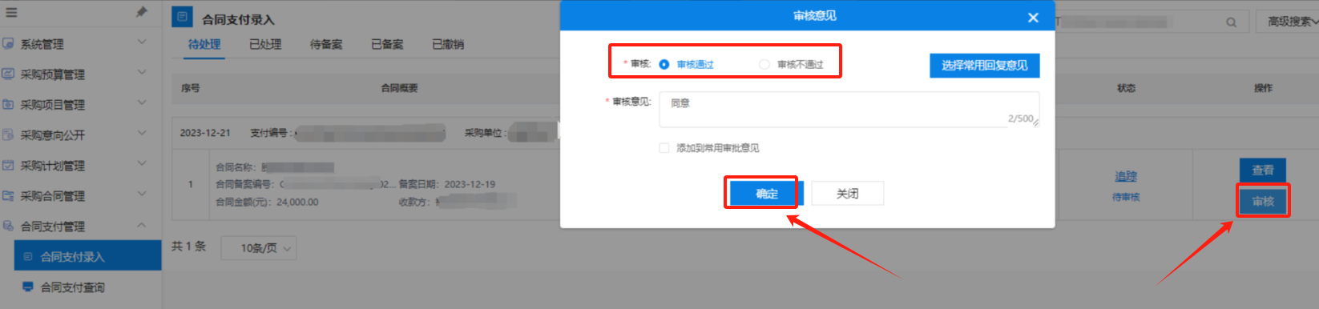

6.1.2 冲销
第一步：采购单位经办岗登录后，进入“合同支付管理”→“合同支付录入”，在已备案找到要冲销的支付申请记录，点击“冲销”。如下图所示：
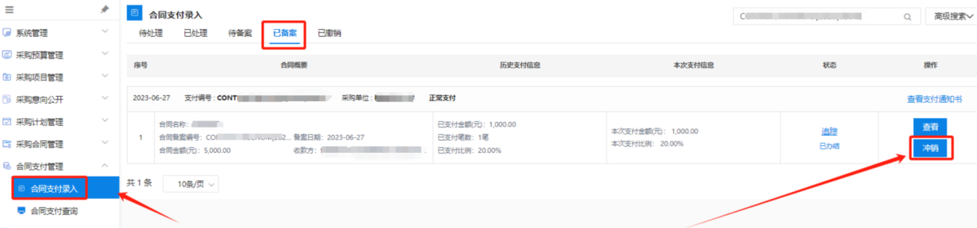
第二步：进入冲销页面，输入本次冲销金额和冲销原因，最后点击【保存】→【提交】→【确定】，如下图所示：
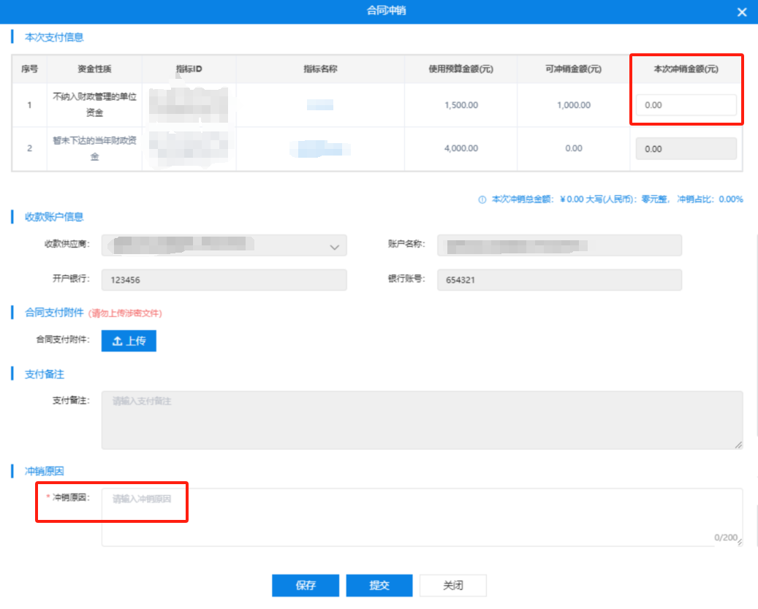
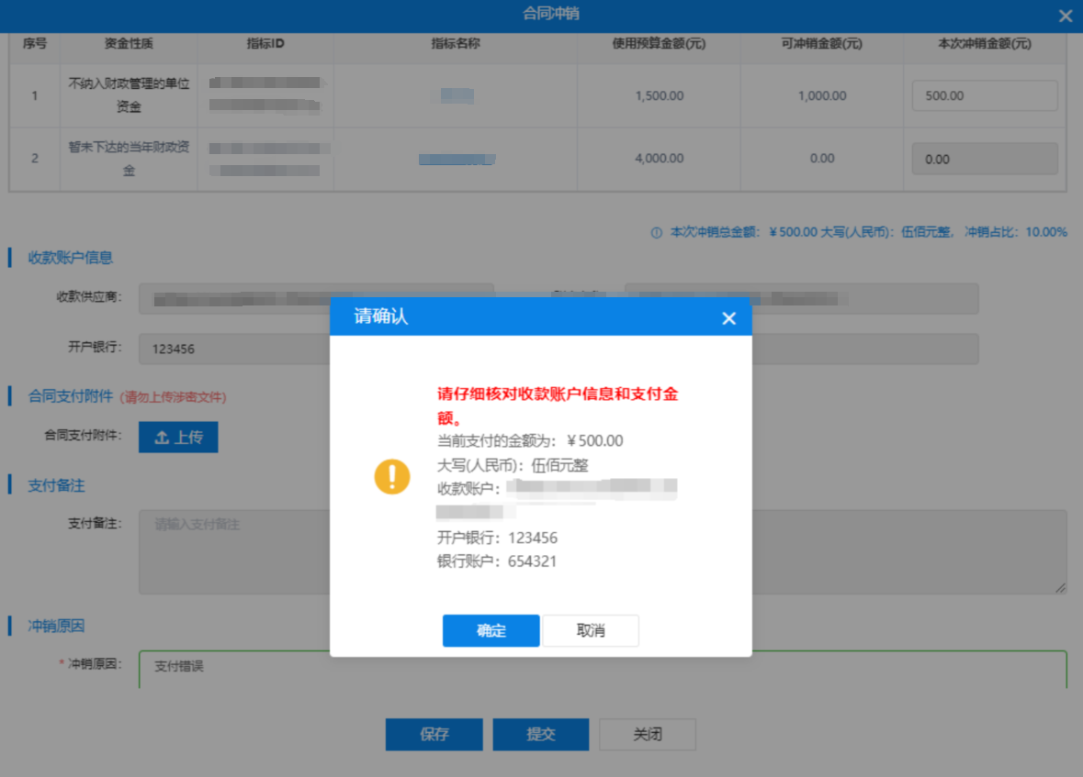
第三步：采购单位审核岗登录后找到对应冲销记录，点击右侧【审核】，选择【审核通过】或【审核不通过】，输入审核意见，点击【确定】，审核流程结束。如下图所示：

6.2合同支付查询
第一步：采购单位经办岗登录后，进入“合同支付管理”→“合同支付查询”，选择要查询的合同支付信息，如下图所示：
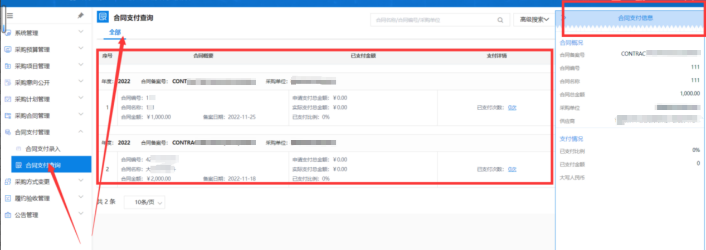

第七章：履约验收管理

7.1 履约验收录入
操作流程
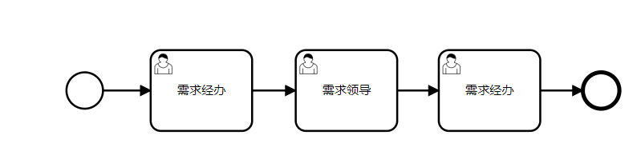
第一步：采购单位经办岗登录后，进入“履约验收管理”→“履约验收录入”，，点击【新增】按钮，选择可验收的合同，如下图所示：
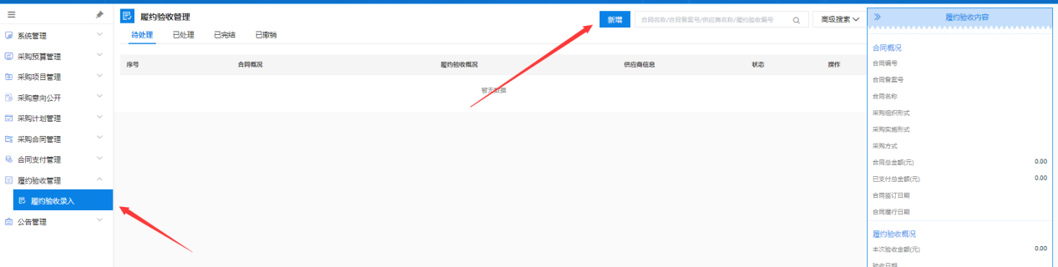
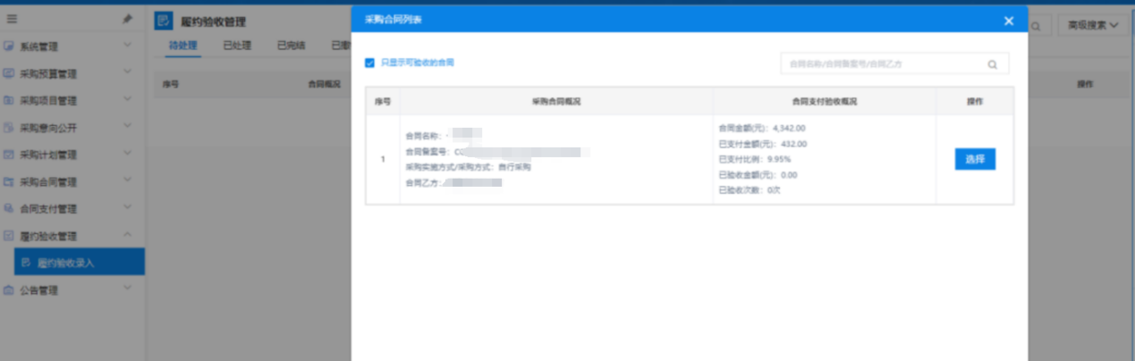
第二步：进入验收项目，下拉页面至“项目验收情况”，将相关信息补充完整(带*为必填项)，选择是否验收通过，并在“附件信息”中上传附件，如下图所示：
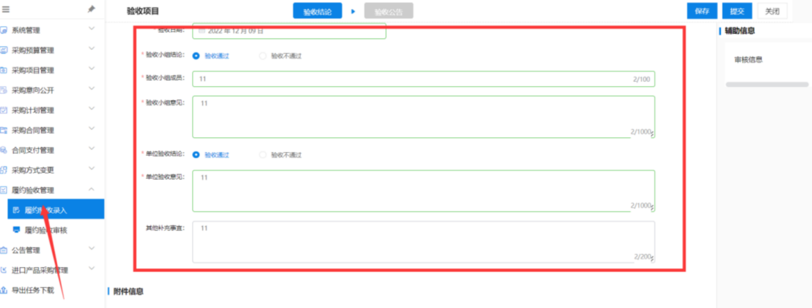
第三步：确认信息补充完整后，点击【保存】→【提交】，提交项目进入审核环节，如下图所示：
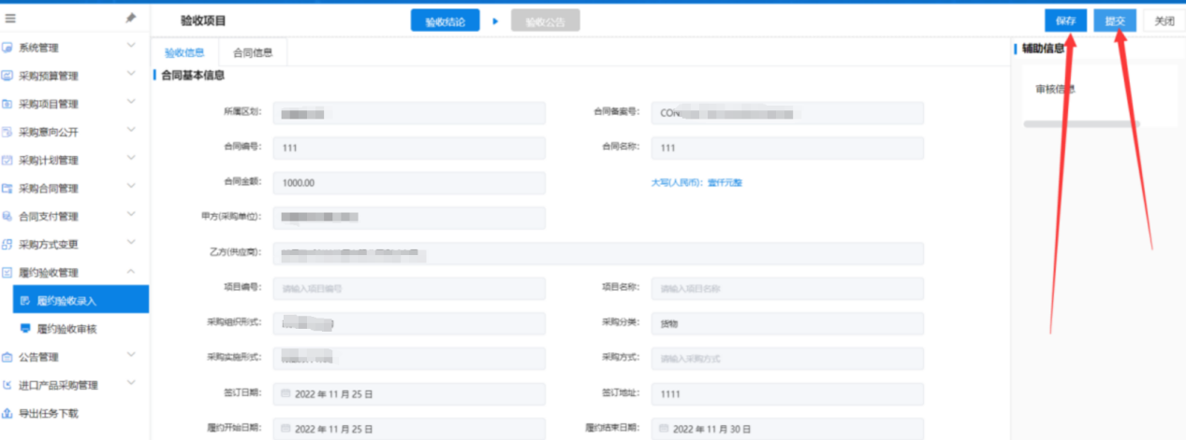
第四步：采购单位审核岗登录后在“验收中”找到对应验收合同，点击右侧【审核】，选择【审核通过】或【审核不通过】，输入审核意见，点击【确定】，审核流程结束。如下图所示：
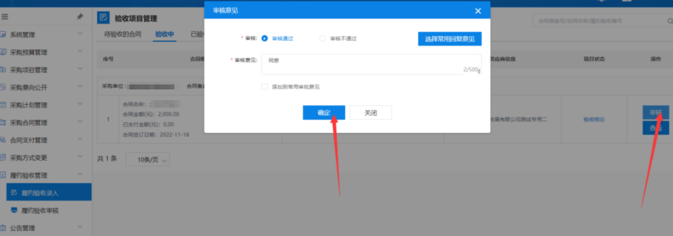

第八章：公告管理

8.1 采购合同发布

合同发布后至“采购合同管理”→“合同录入”→“待备案”进行备案。
采购单位经办岗登录后，进入“公告管理”→“采购合同发布”→“待发布”，找到审核完成的公告，点击【发布】按钮，发布公告，如下图所示：
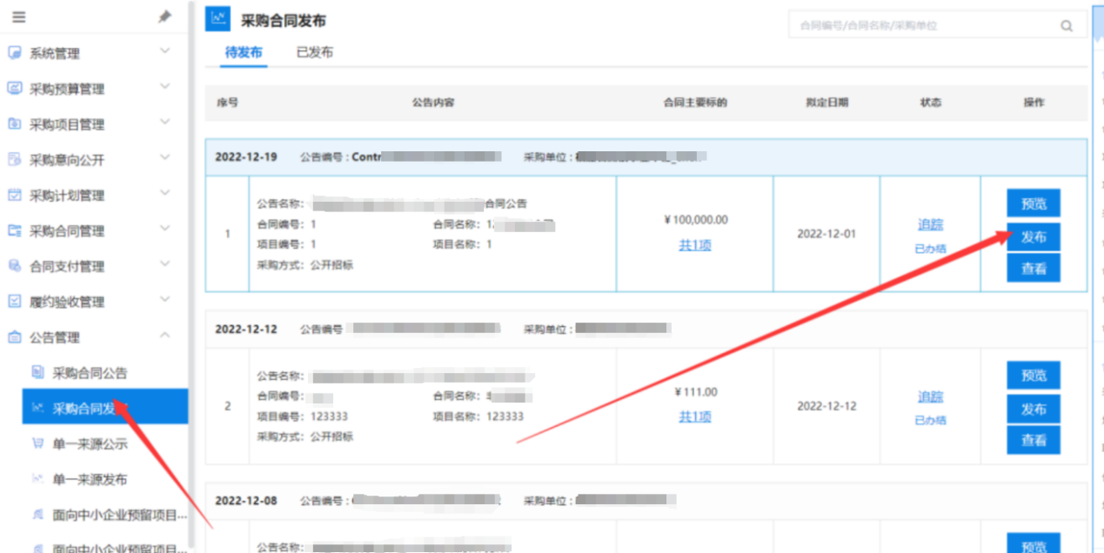

8.2 单一来源公示
操作流程
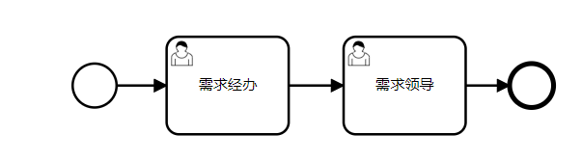
第一步：采购单位经办岗登录后，进入“公告管理”→“单一来源公示”，点击【新增】按钮，如下图所示：
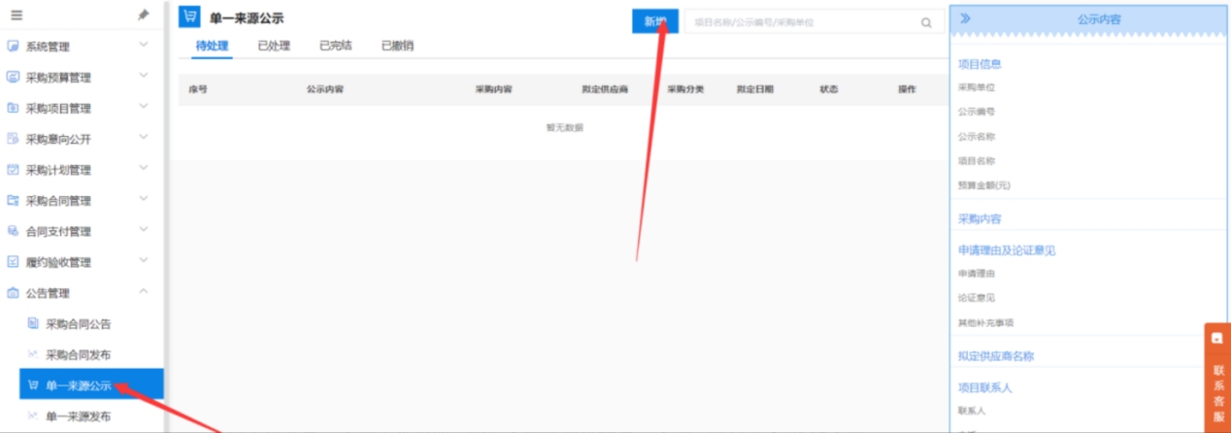
第二步：
（1）进入单一来源公示页面，如是采购计划选择单一来源，则点击【+选择采购项目】按钮，选择需要公示的项目；如是采购方式变更选择单一来源，则点击【+选择采购失败项目】按钮，选择需要公示的项目；如下图所示：
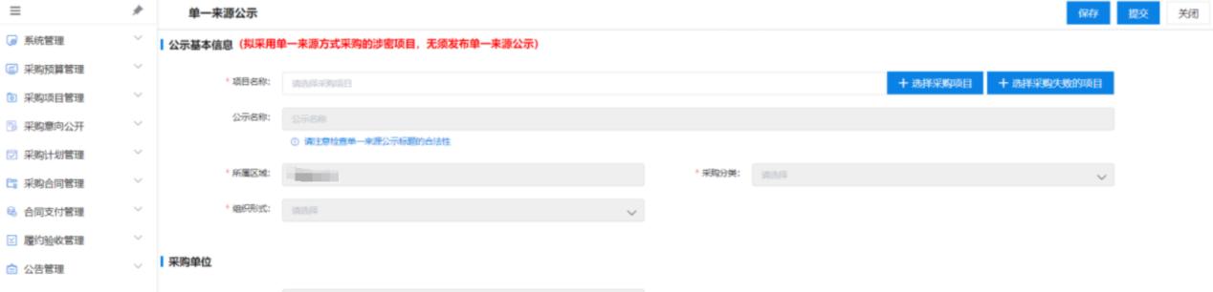
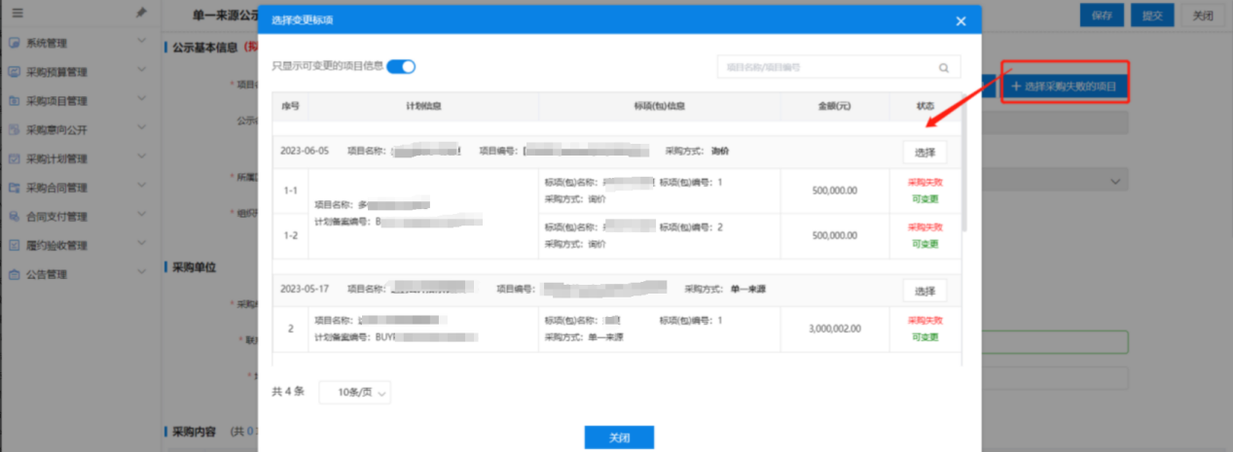
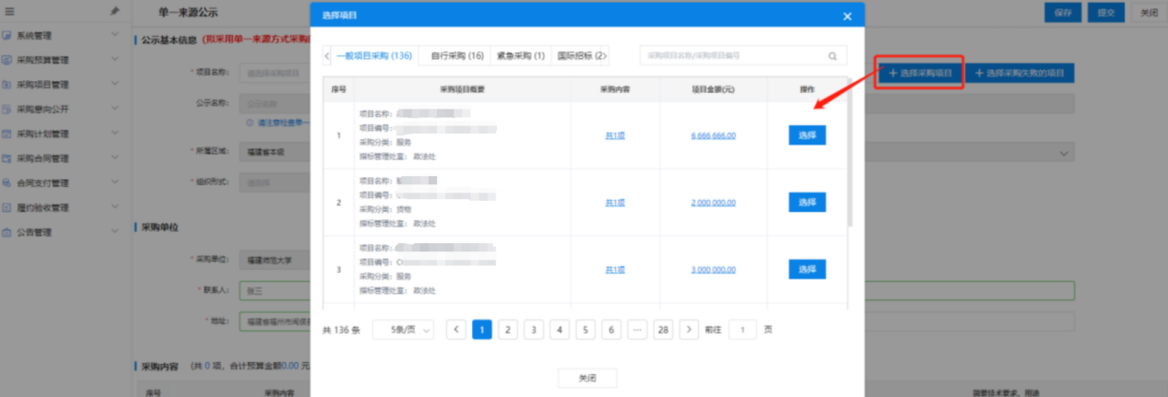
- 下拉至“拟定供应商”部分，点击【+添加供应商】按钮，将供应商信息补充完整，如下图所示：
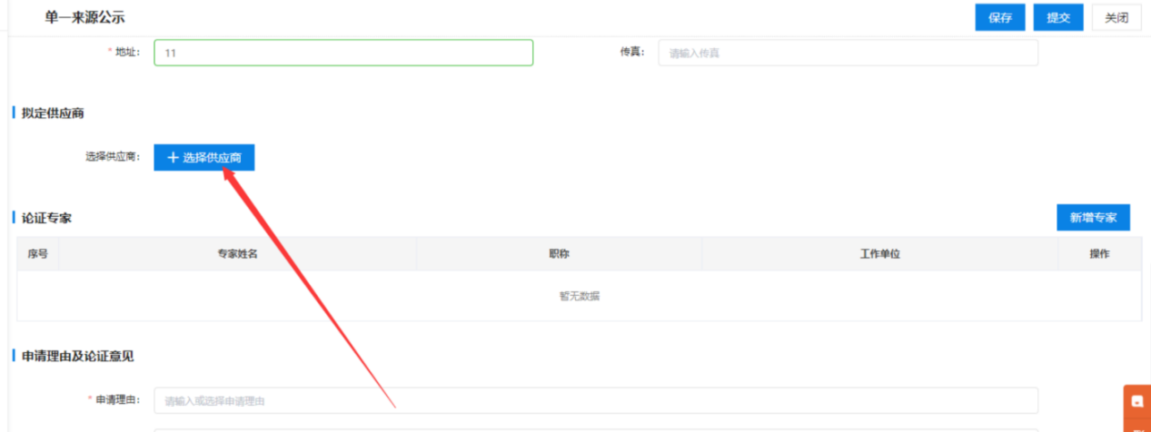
- 下拉至“论证专家”部分，点击【新增专家】按钮，将专家信息补充完整，如下图所示：
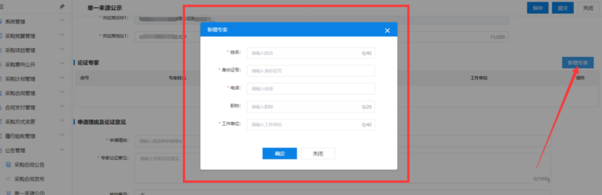
- 下拉至“申请理由及论证意见”部分，将相关信息补充完整，并上传有关附件，如下图所示：
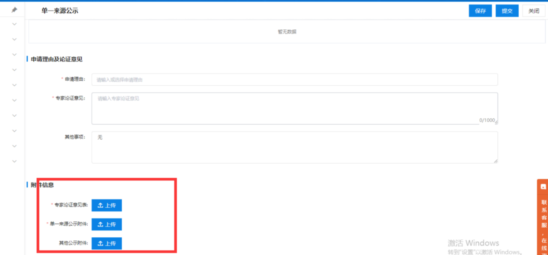
第三步：单一来源公示相关信息填写完整后，点击【保存】→【提交】，进入待审核状态，如下图所示：
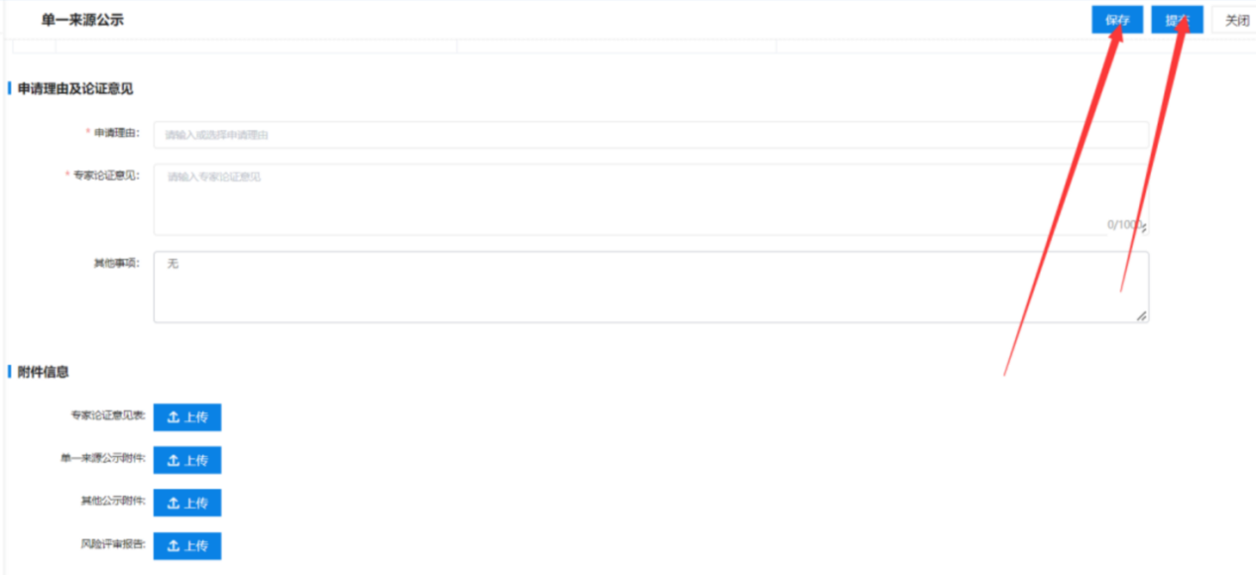
第四步：采购单位审核岗登录后找到对应项目，点击右侧【审核】，选择【审核通过】或【审核不通过】，输入审核意见，点击【确定】，审核流程结束。如下图所示：
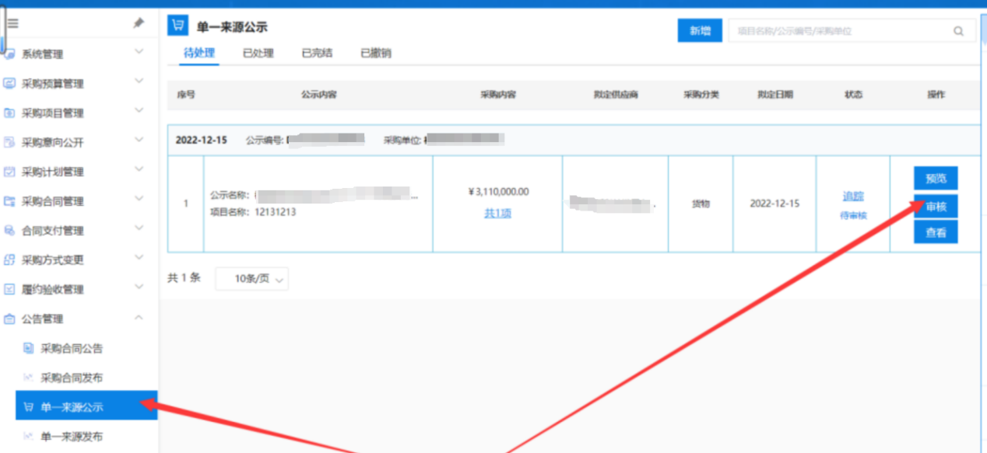

8.3 单一来源发布
采购单位经办岗登录后，进入“公告管理”→“单一来源发布”→“待发布”，找到审核完成的公告，点击【发布】按钮，发布公告，如下图所示：
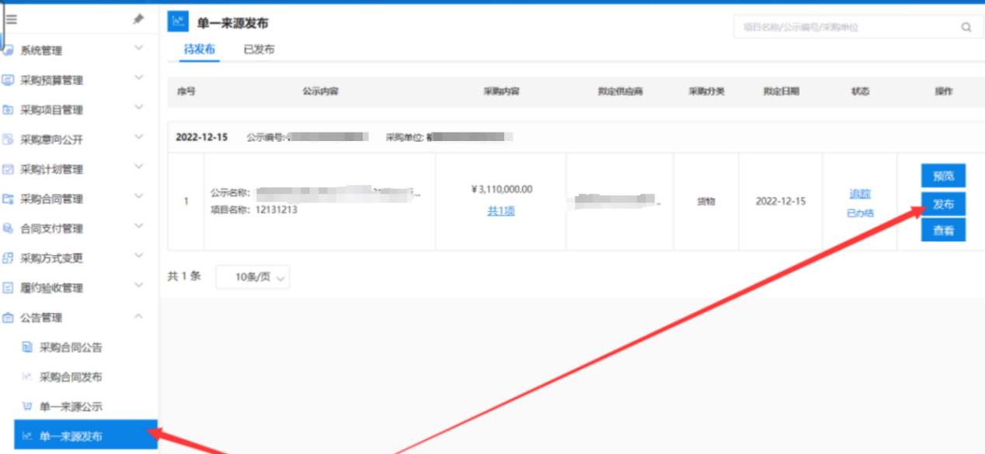

8.4 面向中小企业预留项目执行情况公告
操作流程
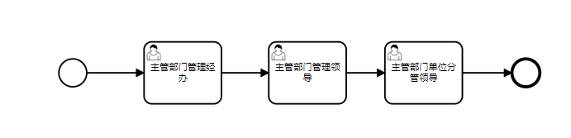
采购单位经办岗登录后，进入“公告管理”→“面向中小企业预留项目执行情况公告”，点击【新增】按钮，如下图所示：
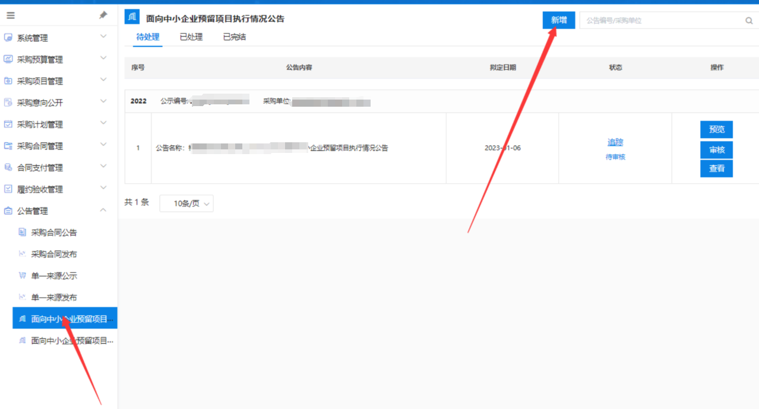
填写时间和相关内容，可以点击查询，或是导入相关附件，信息补充完整之后，点击【保存】-【提交】。
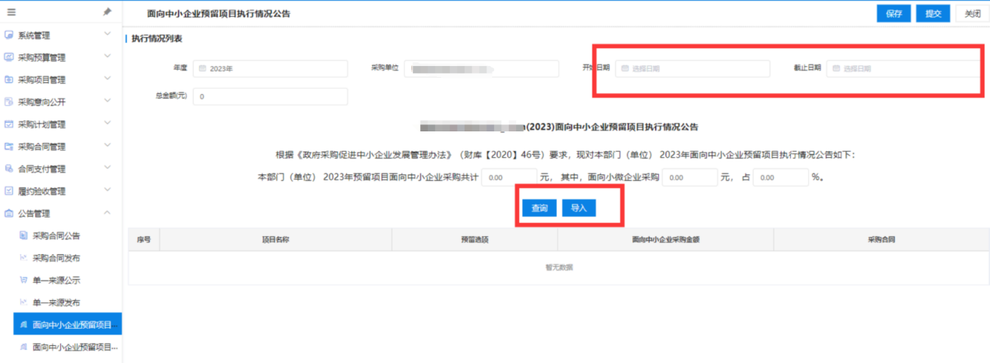
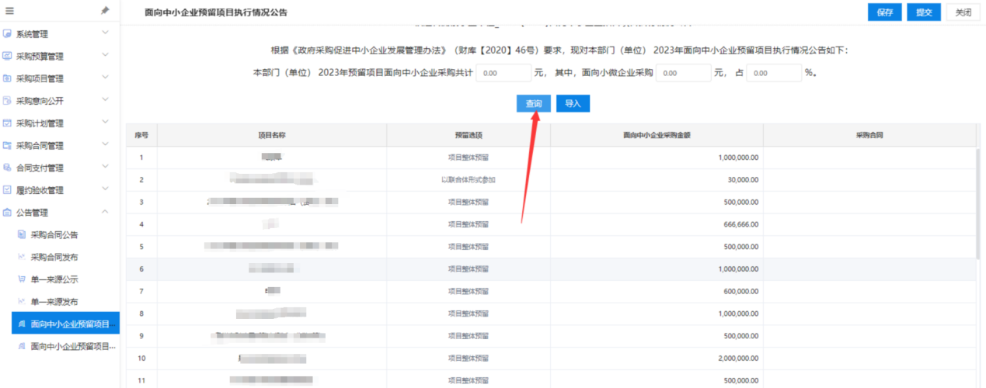
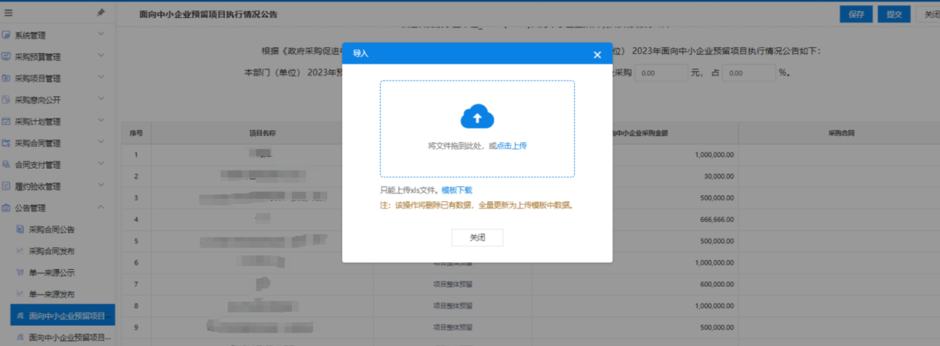
采购单位审核岗登录后，在“公告管理”-“面向中小企业预留项目执行情况公告”中审核对应的公告。
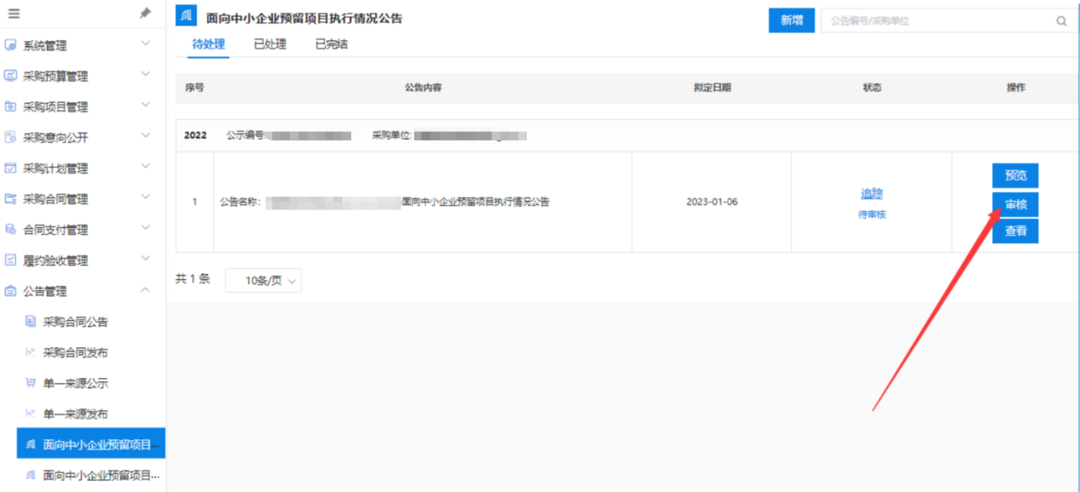

8.5 面向中小企业预留项目执行情况发布
采购单位经办岗登录后，进入“公告管理”→“面向中小企业预留项目执行情况公告发布”→“待发布”，找到审核完成的公告，点击【发布】按钮，发布公告，如下图所示：
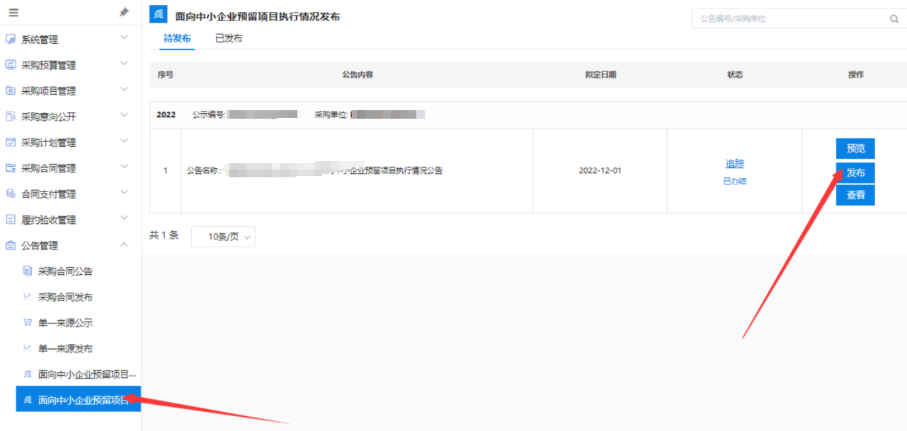
发布后，可以在“已发布”中查看预览公告，如下图所示。
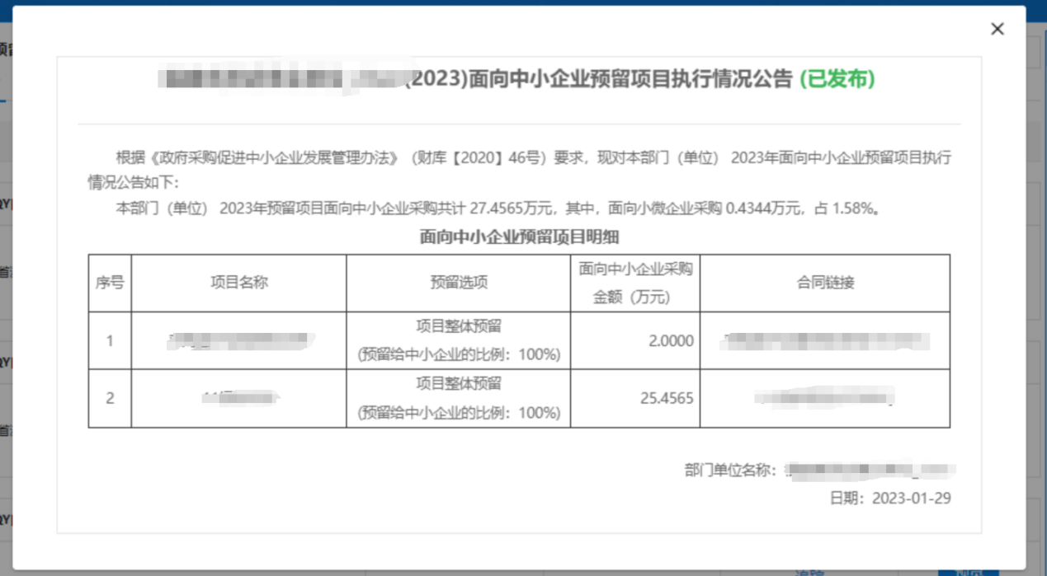

第九章：进口产品管理

9.1 进口产品审批
操作流程
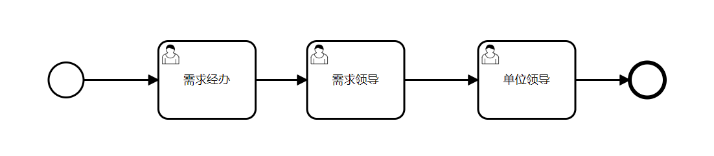
第一步：采购单位经办岗登录后，进入“进口产品管理”→“进口产品审批”，点击【新增】按钮，如下图所示：
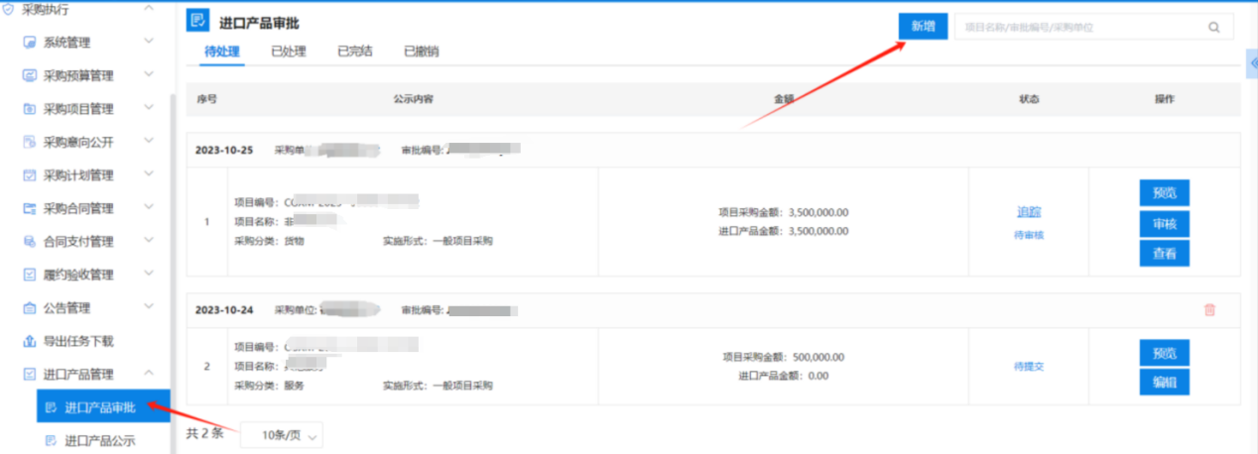
第二步：
（1）进入进口产品审批页面，点击【选择采购项目】按钮，选择需要公示的项目，如下图所示：
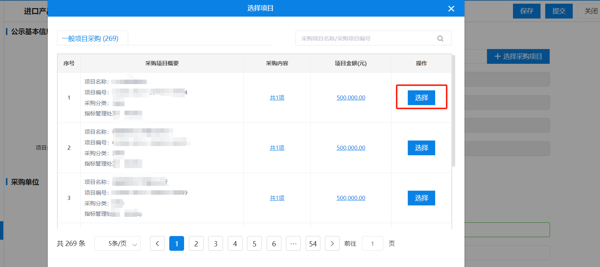
- 下拉至“采购内容”部分，选择对应品目是否涉及进口、政策指导方向和功能或应用场景，如下图所示：
- 下拉至“进口产品采购论证专家信息”部分，点击【新增】按钮，将专家信息补充完整，如下图所示：
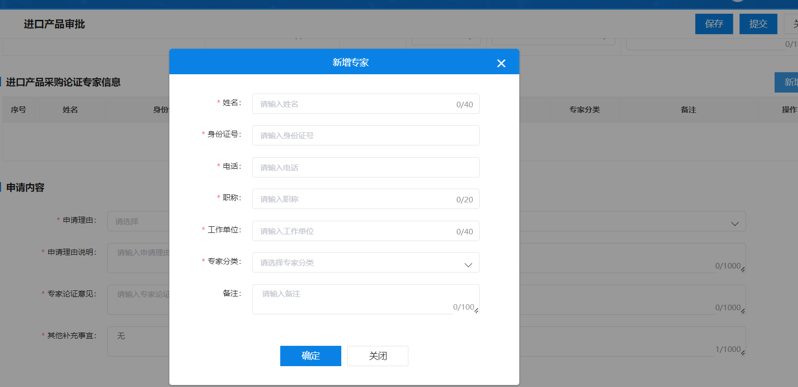
- 下拉至“申请内容”部分，将相关信息补充完整，并上传有关附件，如下图所示：
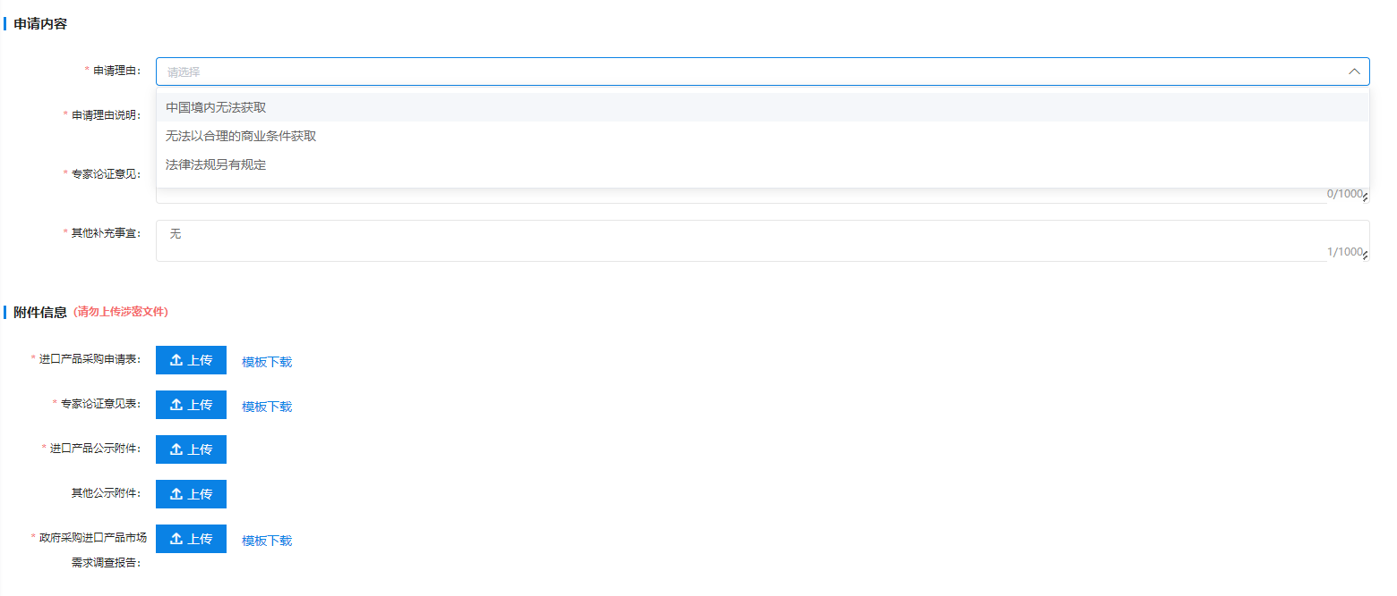
第三步：进口产品审批相关信息填写完整后，点击【保存】→【提交】，进入待审核状态，如下图所示：
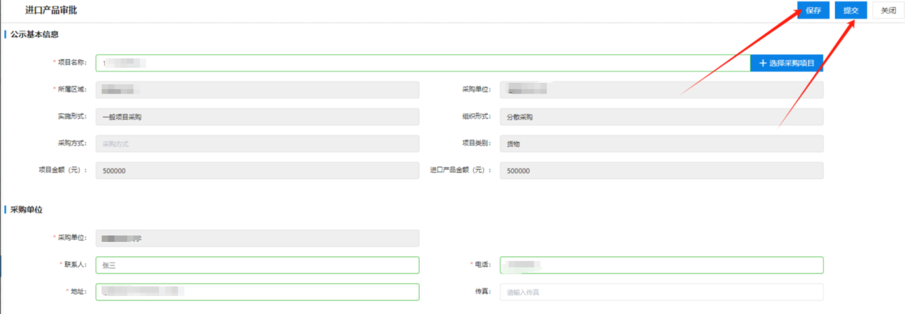
第四步：采购单位审核岗登录后找到对应项目，点击右侧【审核】，选择【审核通过】或【审核不通过】，输入审核意见，点击【确定】。如下图所示：
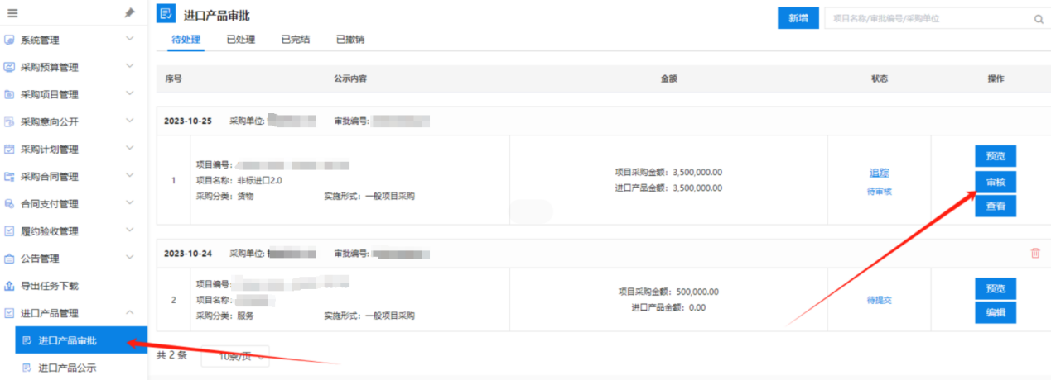

9.2 进口产品公示
采购单位经办岗登录后，进入“进口产品管理”→“进口产品公示”→“待发布”，找到审核完成的公告，点击【发布】按钮，发布公告，如下图所示：
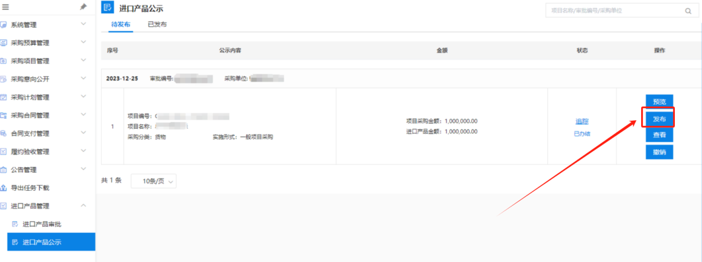

第十章：专家抽取

10.1 新增论证项目需求表申请

10.1.1 选择【专家抽取】的【论证项目需求表申请】，点击【新增】
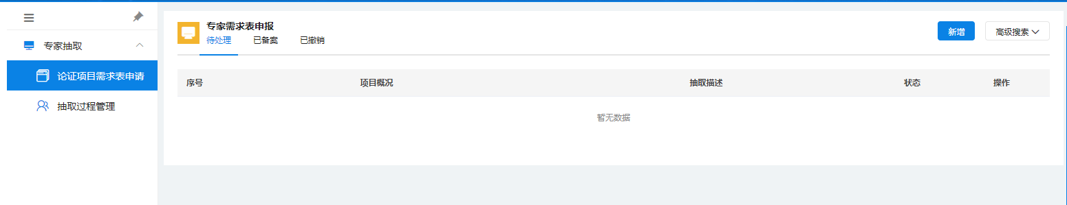

10.1.2 根据需求选择论证方式，并完善带*的选项
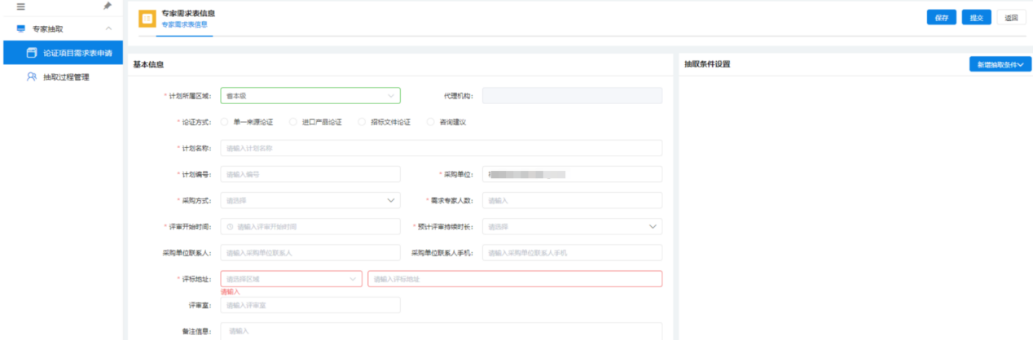

10.1.3 点击“新增一条信息”选择 回避单位
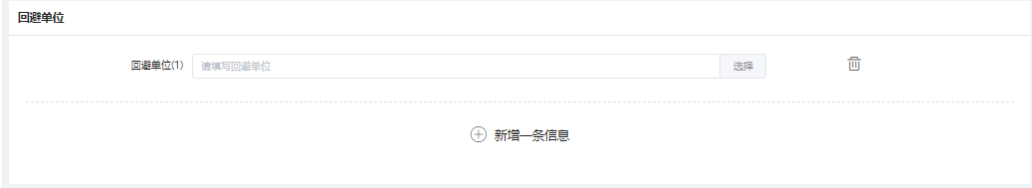

10.1.4 点击“新增一条信息”填写回避专家身份证号码
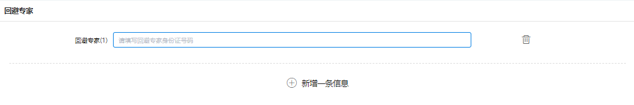

10.1.5 填写后点击【新增抽取条件】的“随机抽取”，选择专家分类、专家主评区域和抽取的专家人数，最后点击【保存】，再点击【提交】即开始抽取
注：一组只能选择一种专家分类，如需多个分类，则点击【新增抽取条件】的“随机抽取”增加组次。
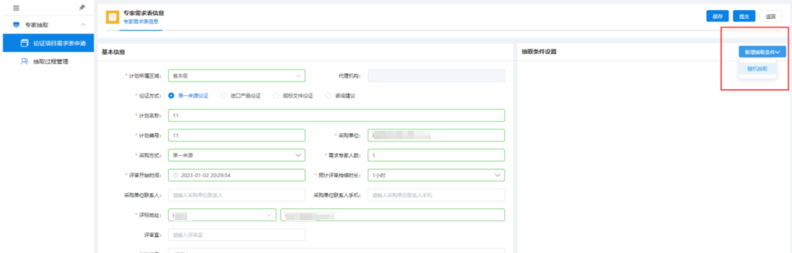
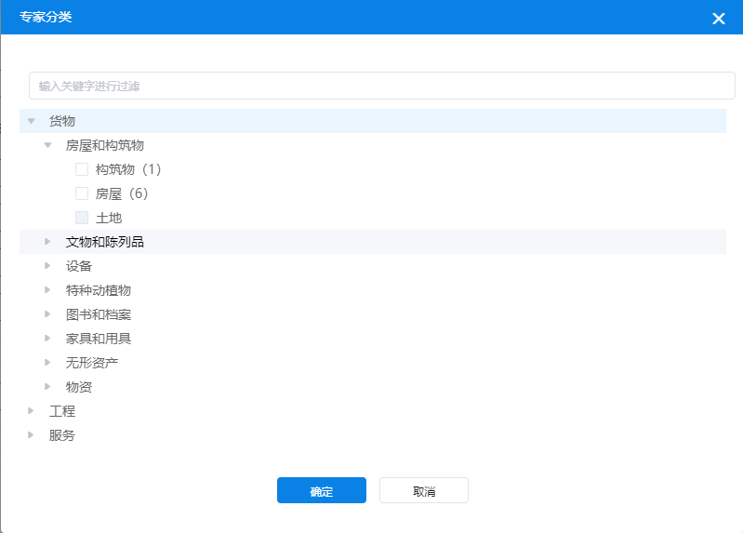
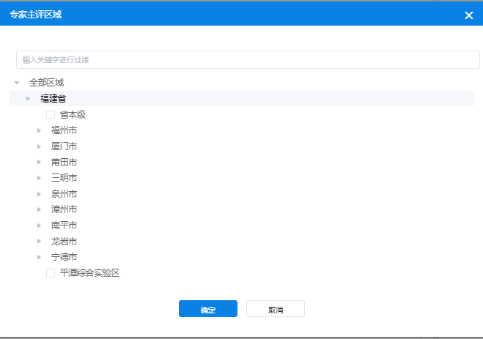

10.2 调整专家需求表
在“已备案”可点击【查看】该项目的抽取信息，点击【专家需求表】修改抽取信息
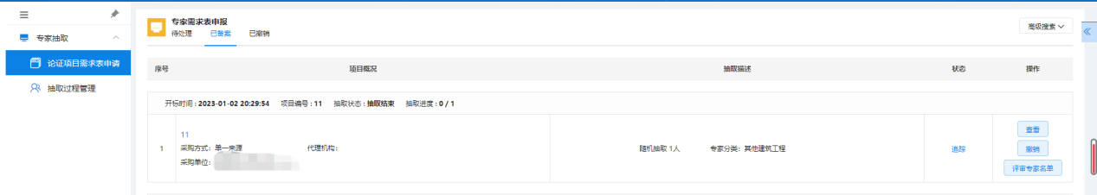
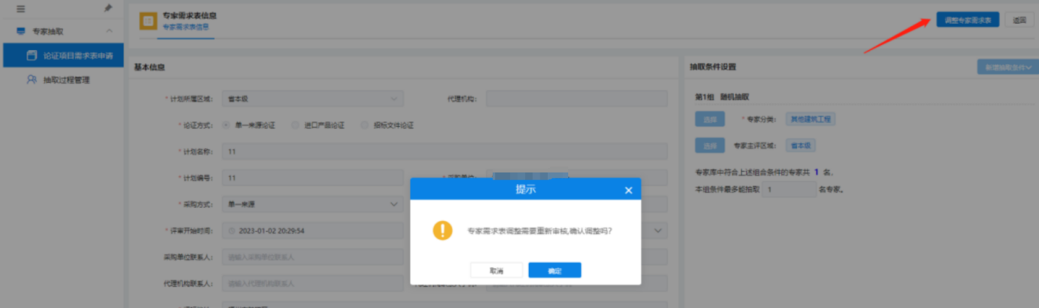

10.3 撤销需求表
如未抽取到专家，点击【撤销】，输入撤销原因后点击【确定】即可撤销该抽取需求表，无法撤销则说明有专家应答
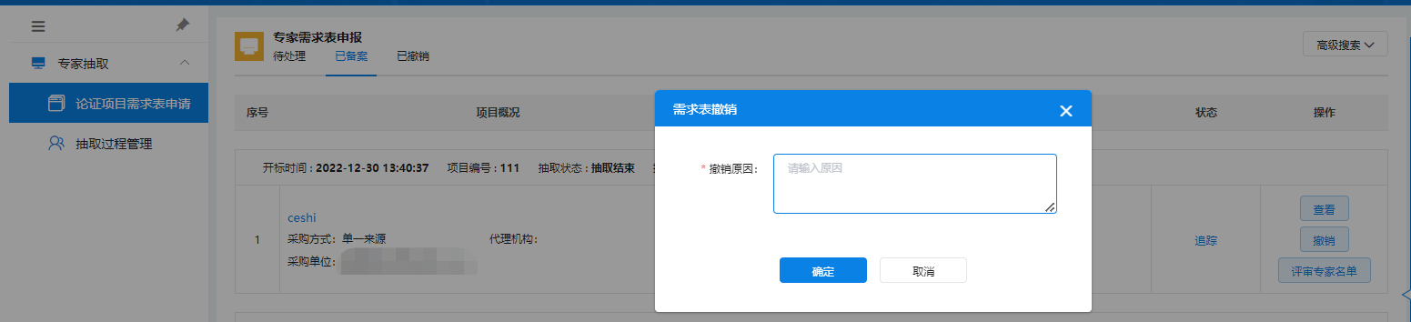

10.4 查看抽取专家信息
点击【评审专家名单】查看抽取专家信息
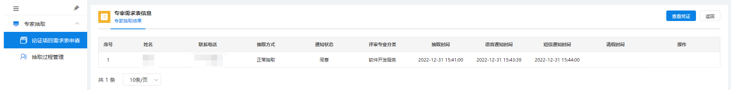

第十一章：数据分析

11.1 监督预警

11.1.1 预警记录
登录系统，在工作台选择【数据分析】，选择【监督预警】-【事前预警】-【预警记录】，设置查询的条件后点击【查询】，点击“项目采购过程”查看各个事项的预警情况
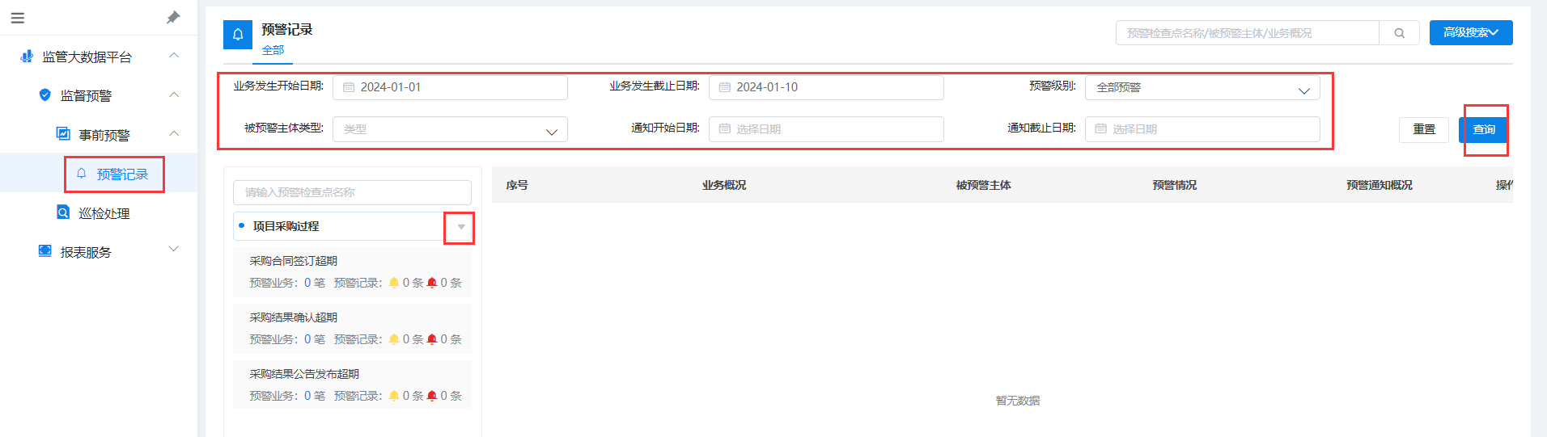

11.1.2 巡检处理
登录系统，在工作台选择【数据分析】，选择【监督预警】-【巡检处理】，设置查询的条件后点击【查询】，点击“业务巡检”查看各个事项的巡检情况
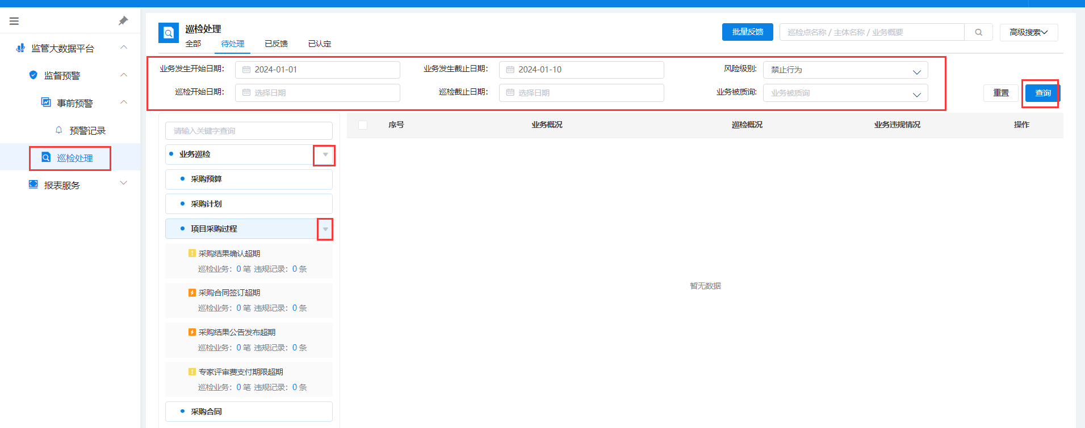

11.2 报表服务

11.2.1 财政部标准套表
登录系统，在工作台选择【数据分析】，选择【报表服务】-【财政部标准套表】-【01-政府采购资金情况表】，设置查询的条件后点击【查询】，再点击【导出为Excel】，选择“导出报表”；其他报表导出参照该操作
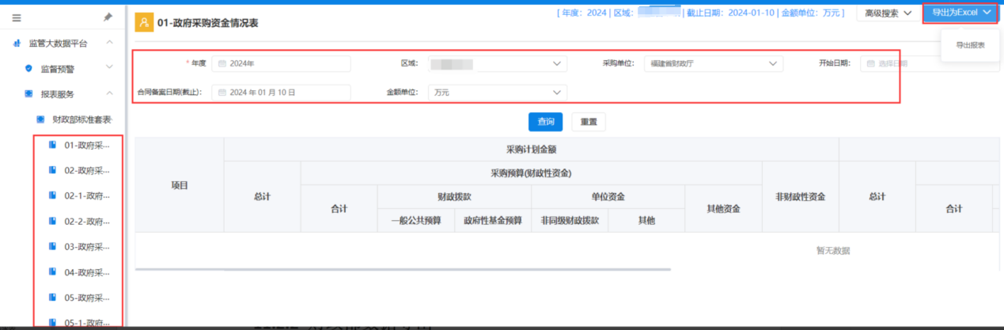

11.2.2 财政部数据导出
登录系统，在工作台选择【数据分析】，选择【报表服务】-【财政部数据导出】-【单位采购合同信息统计-表一】，设置查询的条件后点击【查询】，再点击【导出为Excel】，选择“导出查询结果报表”或“导出财政部上报文件”；其他统计导出参照该操作
